ANALISIS DE TELEMETRIA KUKA
ESTUDIO COMPARATIVO KRL / MOVEIT2

Informe de procesamiento multiple

Fecha de generacion: 01/09/2026 07:42
Cantidad de archivos procesados: 10
Herramienta: analisis_comparativo_gui.py v1.0

ARCHIVOS ANALIZADOS
1. SquareMoveitMejorado1.csv
2. SquareMoveitMejorado2.csv
3. SquareMoveitMejorado3.csv
4. SquareMoveitMejorado4.csv
5. SquareMoveitMejorado5.csv
6. SquareMoveitMejorado6.csv
7. SquareMoveitMejorado7.csv
8. SquareMoveitMejorado8.csv
9. SquareMoveitMejorado9.csv
10. SquareMoveitMejorado10.csv

1. RESUMEN GENERAL

1.1 Tabla general de ensayos
Ensayo | Archivo | Muestras | Frecuencia [Hz] | Periodo medio [ms] | Periodo std [ms] | Inicio mov. [s] | Fin mov. [s] | Duracion mov. [s] | Movimiento
1 | SquareMoveitMejorado1.csv | 489 | 6.736 | 148.47 | 94.28 | 6.208 | 69.147 | 62.939 | Si
2 | SquareMoveitMejorado2.csv | 476 | 6.893 | 145.07 | 91.09 | 2.979 | 66.090 | 63.111 | Si
3 | SquareMoveitMejorado3.csv | 480 | 6.804 | 146.98 | 93.59 | 3.444 | 66.844 | 63.400 | Si
4 | SquareMoveitMejorado4.csv | 476 | 6.806 | 146.94 | 92.99 | 4.173 | 67.087 | 62.914 | Si
5 | SquareMoveitMejorado5.csv | 474 | 6.731 | 148.57 | 95.53 | 4.526 | 67.440 | 62.914 | Si
6 | SquareMoveitMejorado6.csv | 491 | 6.730 | 148.59 | 94.58 | 4.871 | 68.017 | 63.146 | Si
7 | SquareMoveitMejorado7.csv | 479 | 6.766 | 147.80 | 94.36 | 4.434 | 67.657 | 63.223 | Si
8 | SquareMoveitMejorado8.csv | 466 | 6.701 | 149.23 | 97.90 | 4.460 | 67.521 | 63.061 | Si
9 | SquareMoveitMejorado9.csv | 496 | 6.777 | 147.56 | 92.32 | 5.127 | 68.172 | 63.044 | Si
10 | SquareMoveitMejorado10.csv | 478 | 6.793 | 147.21 | 94.29 | 3.837 | 67.139 | 63.302 | Si

1.2 Estadisticos generales del grupo
Parametro | Valor | Unidad
Cantidad de ensayos procesados | 10 | -
Ensayos con movimiento detectado | 10 | -
Ensayos sin movimiento detectado | 0 | -
Muestras totales analizadas | 4805 | -
Frecuencia promedio | 6.774 | Hz
Frecuencia minima | 6.701 | Hz
Frecuencia maxima | 6.893 | Hz
Desviacion estandar de la frecuencia | 0.052 | Hz
Duracion total registrada promedio | 70.794 | s
Duracion total registrada minima | 68.908 | s
Duracion total registrada maxima | 73.043 | s
Duracion de movimiento promedio * | 63.106 | s
Duracion de movimiento minima * | 62.914 | s
Duracion de movimiento maxima * | 63.400 | s
Desviacion estandar de la duracion de movimiento * | 0.157 | s
* Calculado unicamente sobre los 10 ensayo(s) en los que se detecto movimiento, para no sesgar la media con los ensayos estaticos (duracion 0.000 s).

1.3 Estadisticos articulares entre ensayos
Cada valor resume, entre los 10 ensayos procesados, la metrica obtenida individualmente en cada CSV (el valor concreto de cada ensayo aparece en la tabla de su propia seccion).
Velocidad maxima absoluta [rad/s]
Eje | Media | Desv. est. | Minimo | Maximo | N ensayos
A1 | 0.04338 | 0.00535 | 0.03276 | 0.04768 | 10
A2 | 0.11454 | 0.00479 | 0.10704 | 0.12342 | 10
A3 | 0.16036 | 0.00677 | 0.14984 | 0.17281 | 10
A4 | 0.00292 | 0.00005 | 0.00282 | 0.00300 | 10
A5 | 0.42415 | 0.00678 | 0.41191 | 0.43406 | 10
A6 | 0.04536 | 0.00586 | 0.03367 | 0.05038 | 10

Velocidad RMS [rad/s]
Eje | Media | Desv. est. | Minimo | Maximo | N ensayos
A1 | 0.01467 | 0.00005 | 0.01456 | 0.01475 | 10
A2 | 0.03016 | 0.00011 | 0.02996 | 0.03035 | 10
A3 | 0.04219 | 0.00015 | 0.04191 | 0.04247 | 10
A4 | 0.00055 | 0.00000 | 0.00054 | 0.00055 | 10
A5 | 0.10581 | 0.00036 | 0.10505 | 0.10632 | 10
A6 | 0.01497 | 0.00006 | 0.01486 | 0.01507 | 10

Aceleracion maxima absoluta [rad/s2]
Eje | Media | Desv. est. | Minimo | Maximo | N ensayos
A1 | 0.06961 | 0.00250 | 0.06657 | 0.07469 | 10
A2 | 0.14558 | 0.00861 | 0.13135 | 0.15919 | 10
A3 | 0.20336 | 0.01206 | 0.18349 | 0.22219 | 10
A4 | 0.00525 | 0.00042 | 0.00484 | 0.00597 | 10
A5 | 0.71599 | 0.06652 | 0.63789 | 0.82940 | 10
A6 | 0.07074 | 0.00130 | 0.06917 | 0.07412 | 10

Aceleracion RMS [rad/s2]
Eje | Media | Desv. est. | Minimo | Maximo | N ensayos
A1 | 0.00999 | 0.00013 | 0.00979 | 0.01020 | 10
A2 | 0.01890 | 0.00051 | 0.01796 | 0.01968 | 10
A3 | 0.02808 | 0.00071 | 0.02711 | 0.02936 | 10
A4 | 0.00063 | 0.00002 | 0.00061 | 0.00066 | 10
A5 | 0.08676 | 0.00182 | 0.08381 | 0.08982 | 10
A6 | 0.01023 | 0.00012 | 0.01006 | 0.01039 | 10

Jerk maximo absoluto [rad/s3]
Eje | Media | Desv. est. | Minimo | Maximo | N ensayos
A1 | 0.17711 | 0.00990 | 0.16504 | 0.19478 | 10
A2 | 0.47444 | 0.04754 | 0.38381 | 0.57226 | 10
A3 | 0.66601 | 0.06705 | 0.53884 | 0.80282 | 10
A4 | 0.01882 | 0.00168 | 0.01701 | 0.02212 | 10
A5 | 1.66848 | 0.22099 | 1.36848 | 2.03814 | 10
A6 | 0.18336 | 0.01103 | 0.17053 | 0.20192 | 10

Jerk RMS [rad/s3]
Eje | Media | Desv. est. | Minimo | Maximo | N ensayos
A1 | 0.03061 | 0.00053 | 0.02995 | 0.03198 | 10
A2 | 0.05917 | 0.00258 | 0.05462 | 0.06359 | 10
A3 | 0.08701 | 0.00388 | 0.08134 | 0.09465 | 10
A4 | 0.00183 | 0.00009 | 0.00171 | 0.00198 | 10
A5 | 0.24125 | 0.00836 | 0.22657 | 0.25290 | 10
A6 | 0.03153 | 0.00062 | 0.03050 | 0.03297 | 10

Delta q maximo [rad]
Eje | Media | Desv. est. | Minimo | Maximo | N ensayos
A1 | 0.010576 | 0.003097 | 0.004457 | 0.013144 | 10
A2 | 0.034778 | 0.002637 | 0.030670 | 0.038662 | 10
A3 | 0.048984 | 0.003561 | 0.043943 | 0.054219 | 10
A4 | 0.001397 | 0.000009 | 0.001382 | 0.001411 | 10
A5 | 0.110602 | 0.001620 | 0.108137 | 0.113199 | 10
A6 | 0.011465 | 0.003299 | 0.004962 | 0.014247 | 10

2. ENSAYO 1
Archivo: SquareMoveitMejorado1.csv
/home/eduardex/Documents/TG2/logs/SquareMoveitMejorado1.csv

2.1 Informacion de adquisicion
Parametro | Valor | Unidad
Nombre del archivo | SquareMoveitMejorado1.csv | -
Numero de muestras validas | 489 | -
Filas del CSV original | 489 | -
Duracion total registrada | 72.451 | s
Frecuencia efectiva | 6.736 | Hz
Periodo medio | 148.466 | ms
Periodo mediano | 127.951 | ms
Desviacion estandar del periodo | 94.277 | ms
Periodo minimo | 119.575 | ms
Periodo maximo | 779.731 | ms

2.2 Deteccion de movimiento y procesamiento
Parametro | Valor | Unidad
Movimiento detectado | Si | -
Inicio del movimiento | 6.208 | s
Fin del movimiento | 69.147 | s
Duracion del movimiento | 62.939 | s
Umbral de velocidad efectivo | 0.010000 | rad/s
Umbral de recorrido | 0.008730 | rad
Intervalo usado en las metricas | Intervalo de movimiento [6.208 s , 69.147 s] (424 muestras) | -
Filtrado aplicado | Si | -
Metodo de filtrado | Savitzky-Golay (scipy.signal.savgol_filter, mode='interp') | -
Parametros del filtrado | window_length=7 muestras, polyorder=3 | -
Metodo de derivacion | numpy.gradient sobre tiempo real no uniforme | -

2.3 Metricas articulares
Eje | Vel. max. abs. [rad/s] | Vel. RMS [rad/s] | Acc. max. abs. [rad/s2] | Acc. RMS [rad/s2] | Jerk max. abs. [rad/s3] | Jerk RMS [rad/s3] | dq max. [rad]
A1 | 0.04501 | 0.01471 | 0.07090 | 0.00986 | 0.17061 | 0.03031 | 0.011398
A2 | 0.11162 | 0.03028 | 0.13788 | 0.01855 | 0.46139 | 0.05954 | 0.032242
A3 | 0.15623 | 0.04233 | 0.19259 | 0.02733 | 0.64734 | 0.08509 | 0.045383
A4 | 0.00298 | 0.00055 | 0.00507 | 0.00066 | 0.01867 | 0.00194 | 0.001402
A5 | 0.42886 | 0.10607 | 0.64384 | 0.08381 | 1.46118 | 0.22936 | 0.108985
A6 | 0.04838 | 0.01502 | 0.07124 | 0.01013 | 0.17674 | 0.03156 | 0.012543

2.4 Posicion articular (resumen numerico)
Eje | Inicial [deg] | Final [deg] | Minima [deg] | Maxima [deg] | Recorrido absoluto [deg]
A1 | 0.1935 | 0.1935 | -2.2662 | 9.3706 | 27.6944
A2 | -90.1804 | -90.1804 | -90.1978 | -57.3500 | 66.0376
A3 | 89.8200 | 89.8200 | 89.8200 | 117.3270 | 89.2420
A4 | 0.0672 | 0.0672 | -0.1730 | 0.1392 | 1.4696
A5 | -0.0103 | -0.0103 | -0.0103 | 89.9156 | 211.9438
A6 | -0.0852 | -0.0852 | -2.3316 | 9.1348 | 27.5071

2.5 Posicion articular
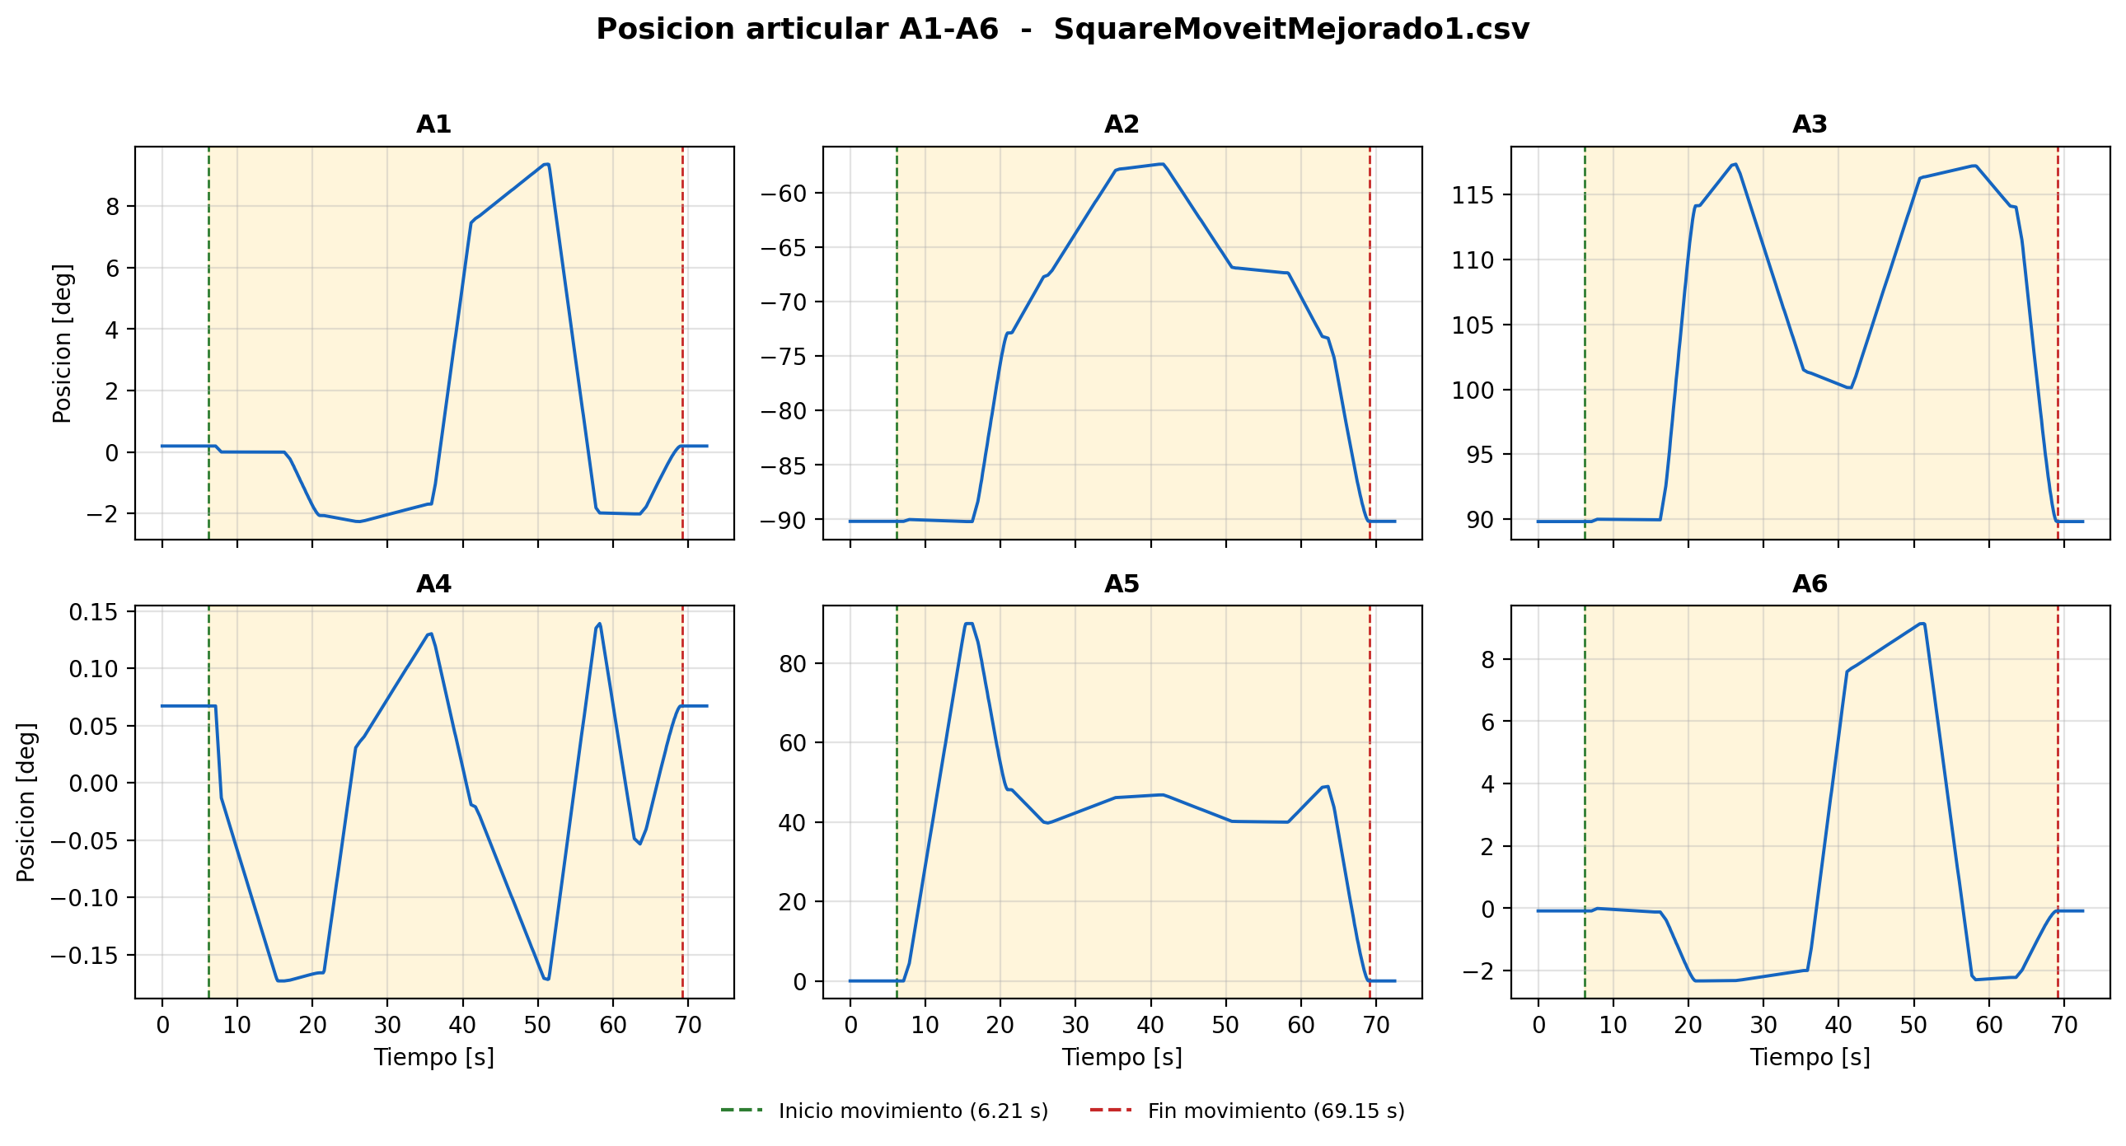
Figura 2.1. Posicion articular del ensayo 1 (SquareMoveitMejorado1.csv).

2.6 Velocidad articular
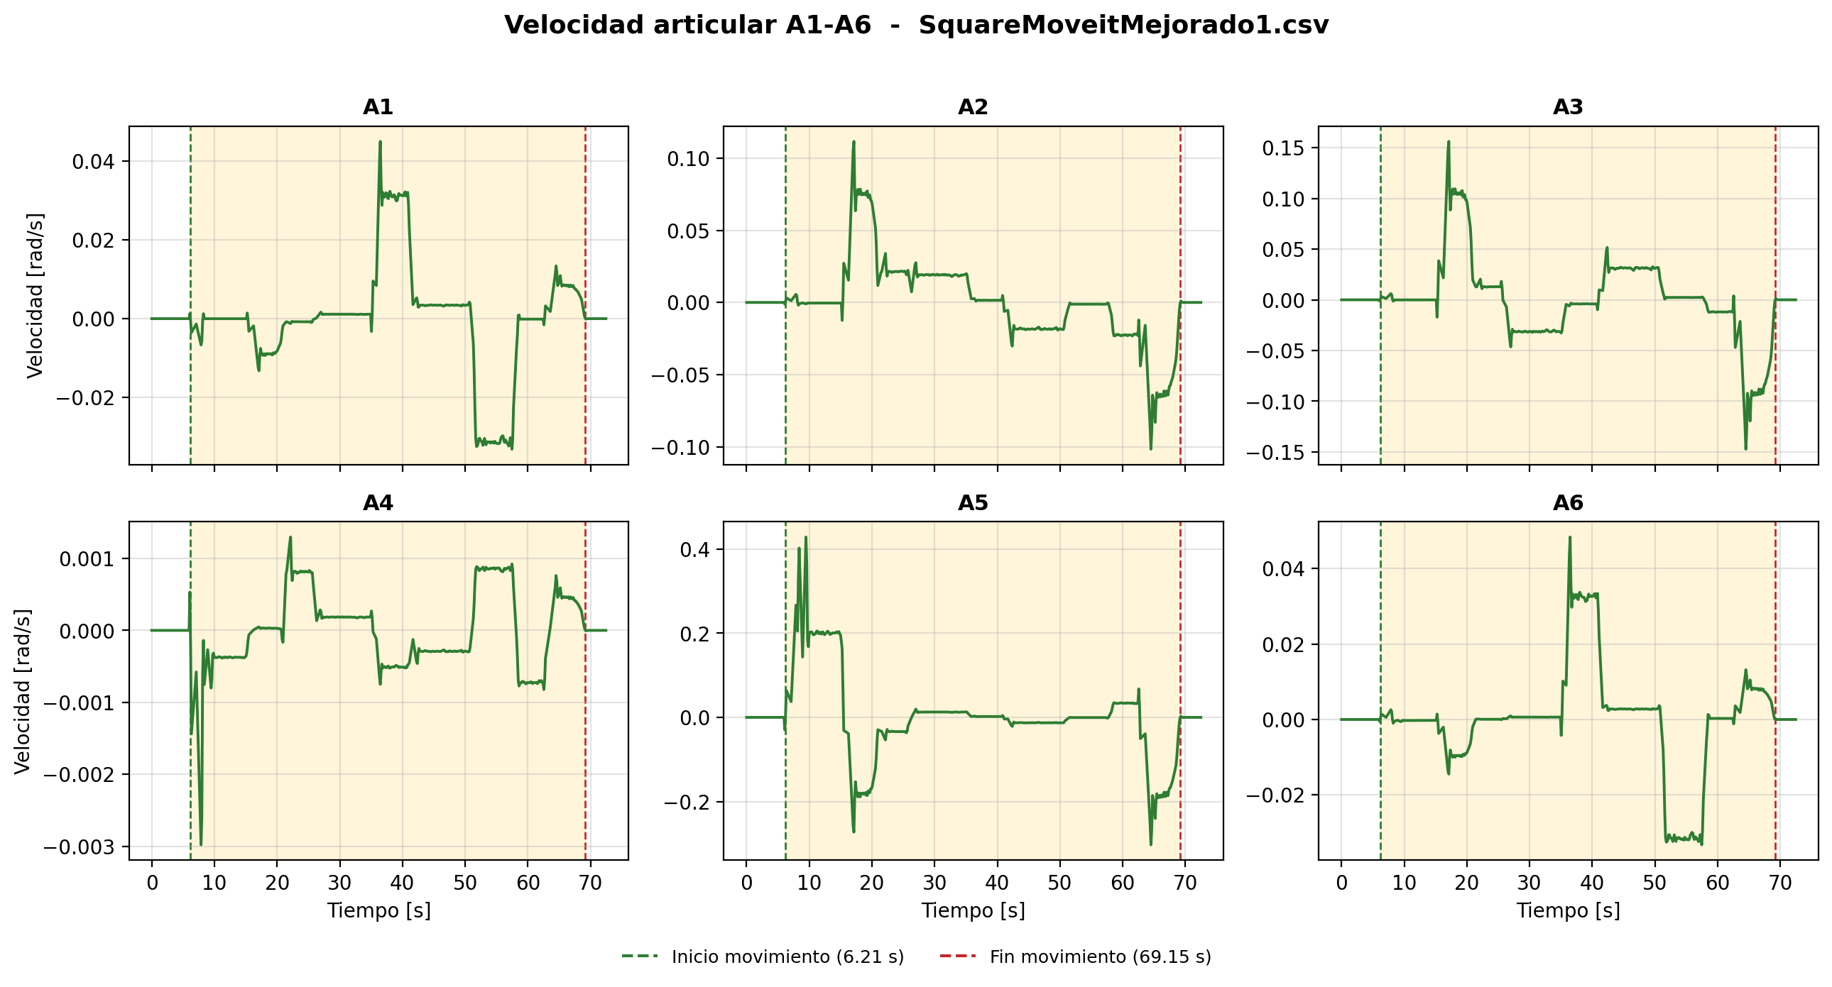
Figura 2.2. Velocidad articular del ensayo 1 (SquareMoveitMejorado1.csv).

2.7 Aceleracion articular
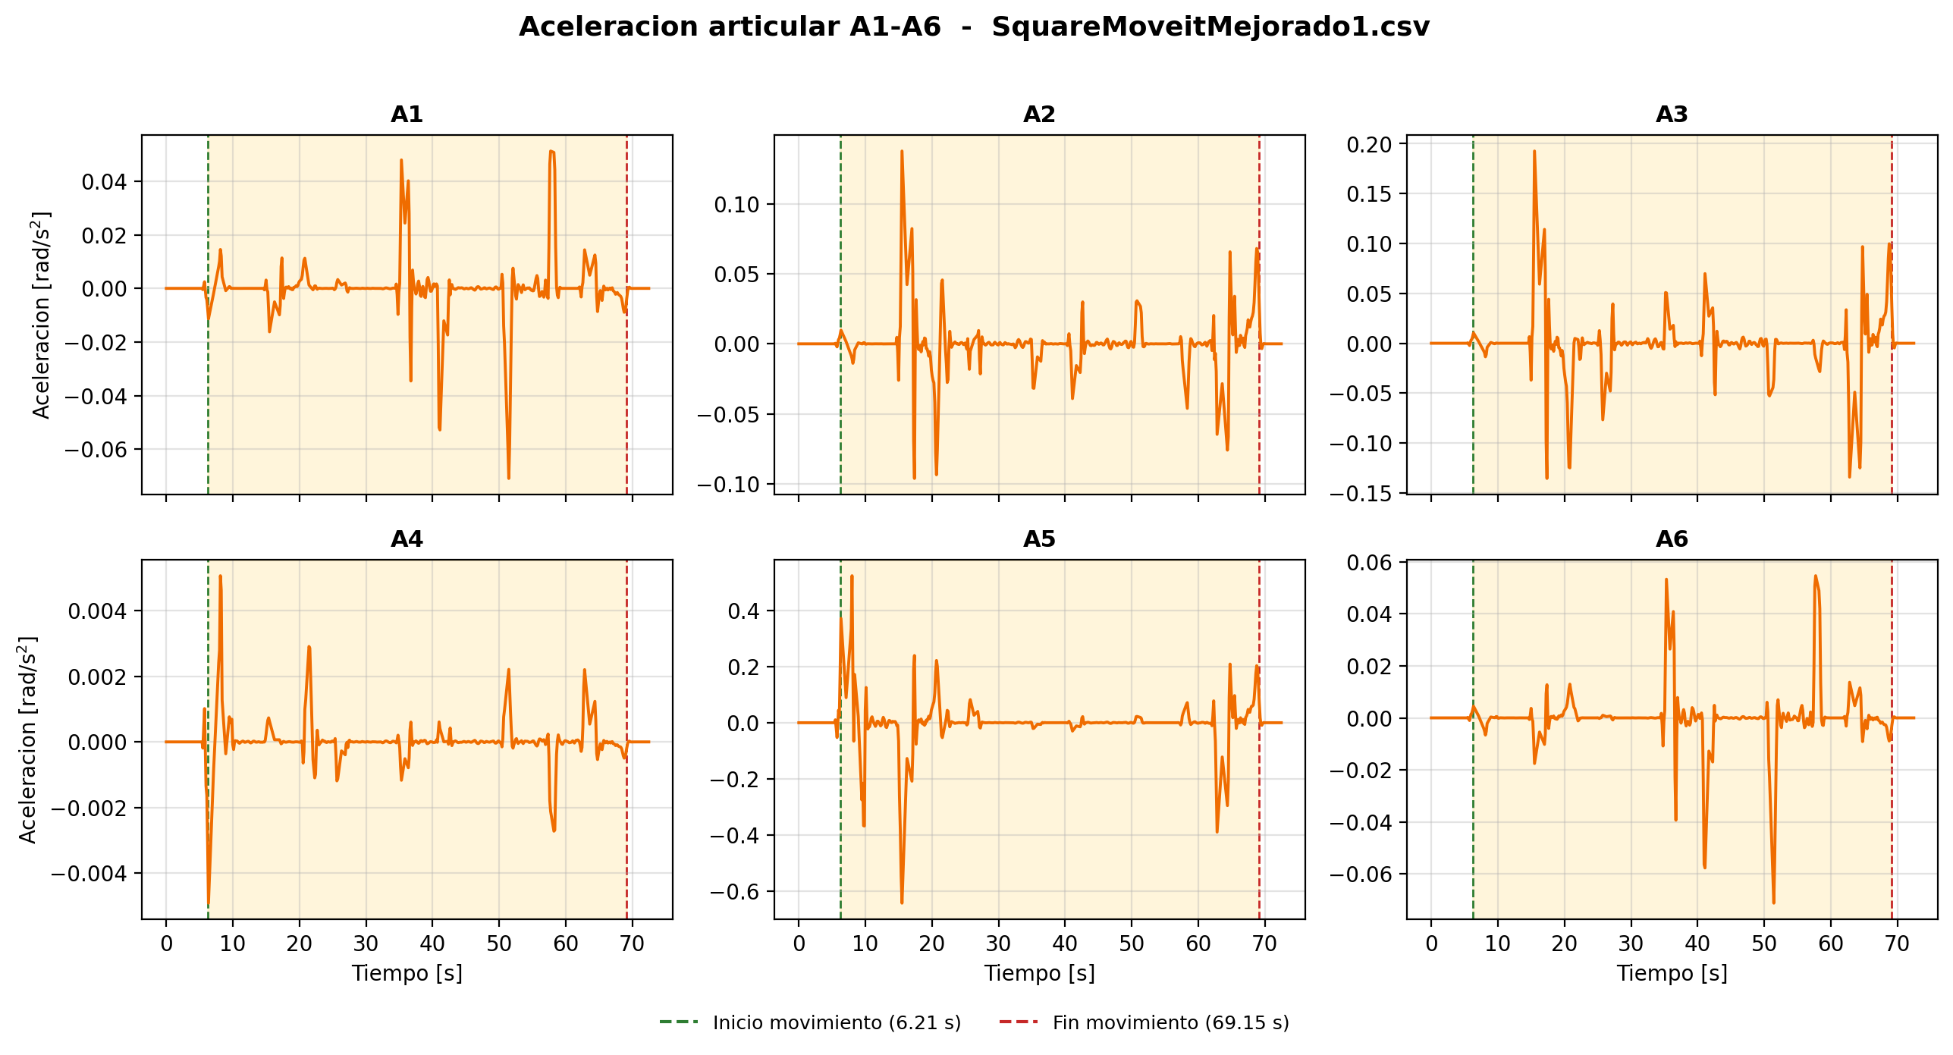
Figura 2.3. Aceleracion articular del ensayo 1 (SquareMoveitMejorado1.csv).

2.8 Jerk articular
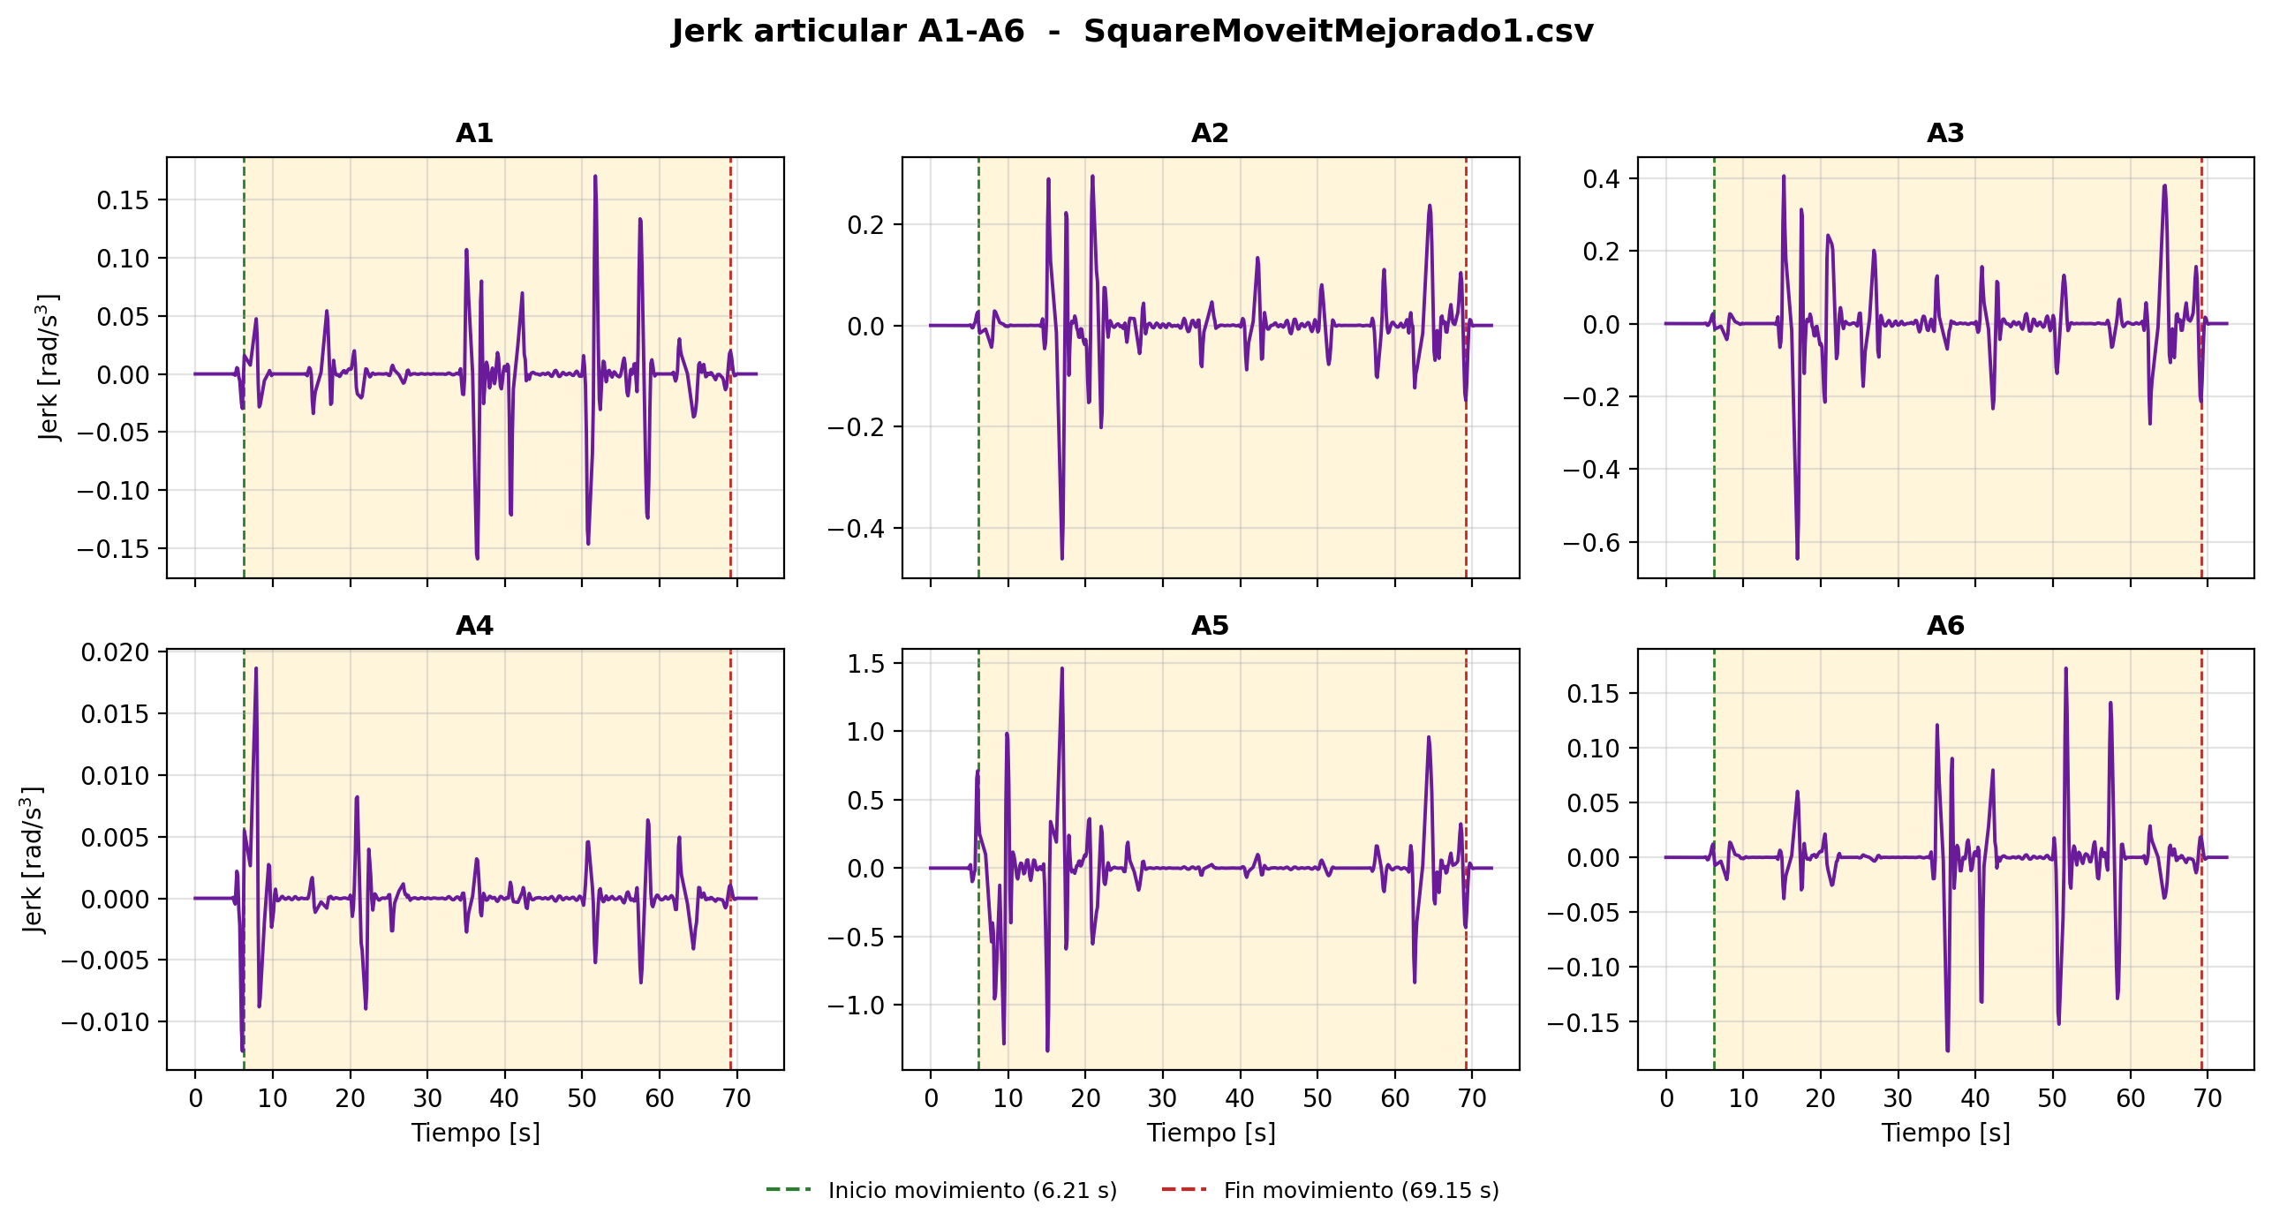
Figura 2.4. Jerk articular del ensayo 1 (SquareMoveitMejorado1.csv).

2.9 Continuidad articular
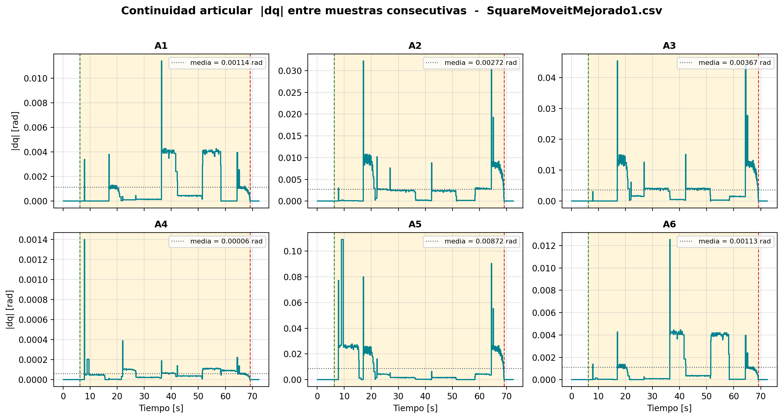
Figura 2.5. Continuidad articular del ensayo 1 (SquareMoveitMejorado1.csv).

2.10 Muestreo
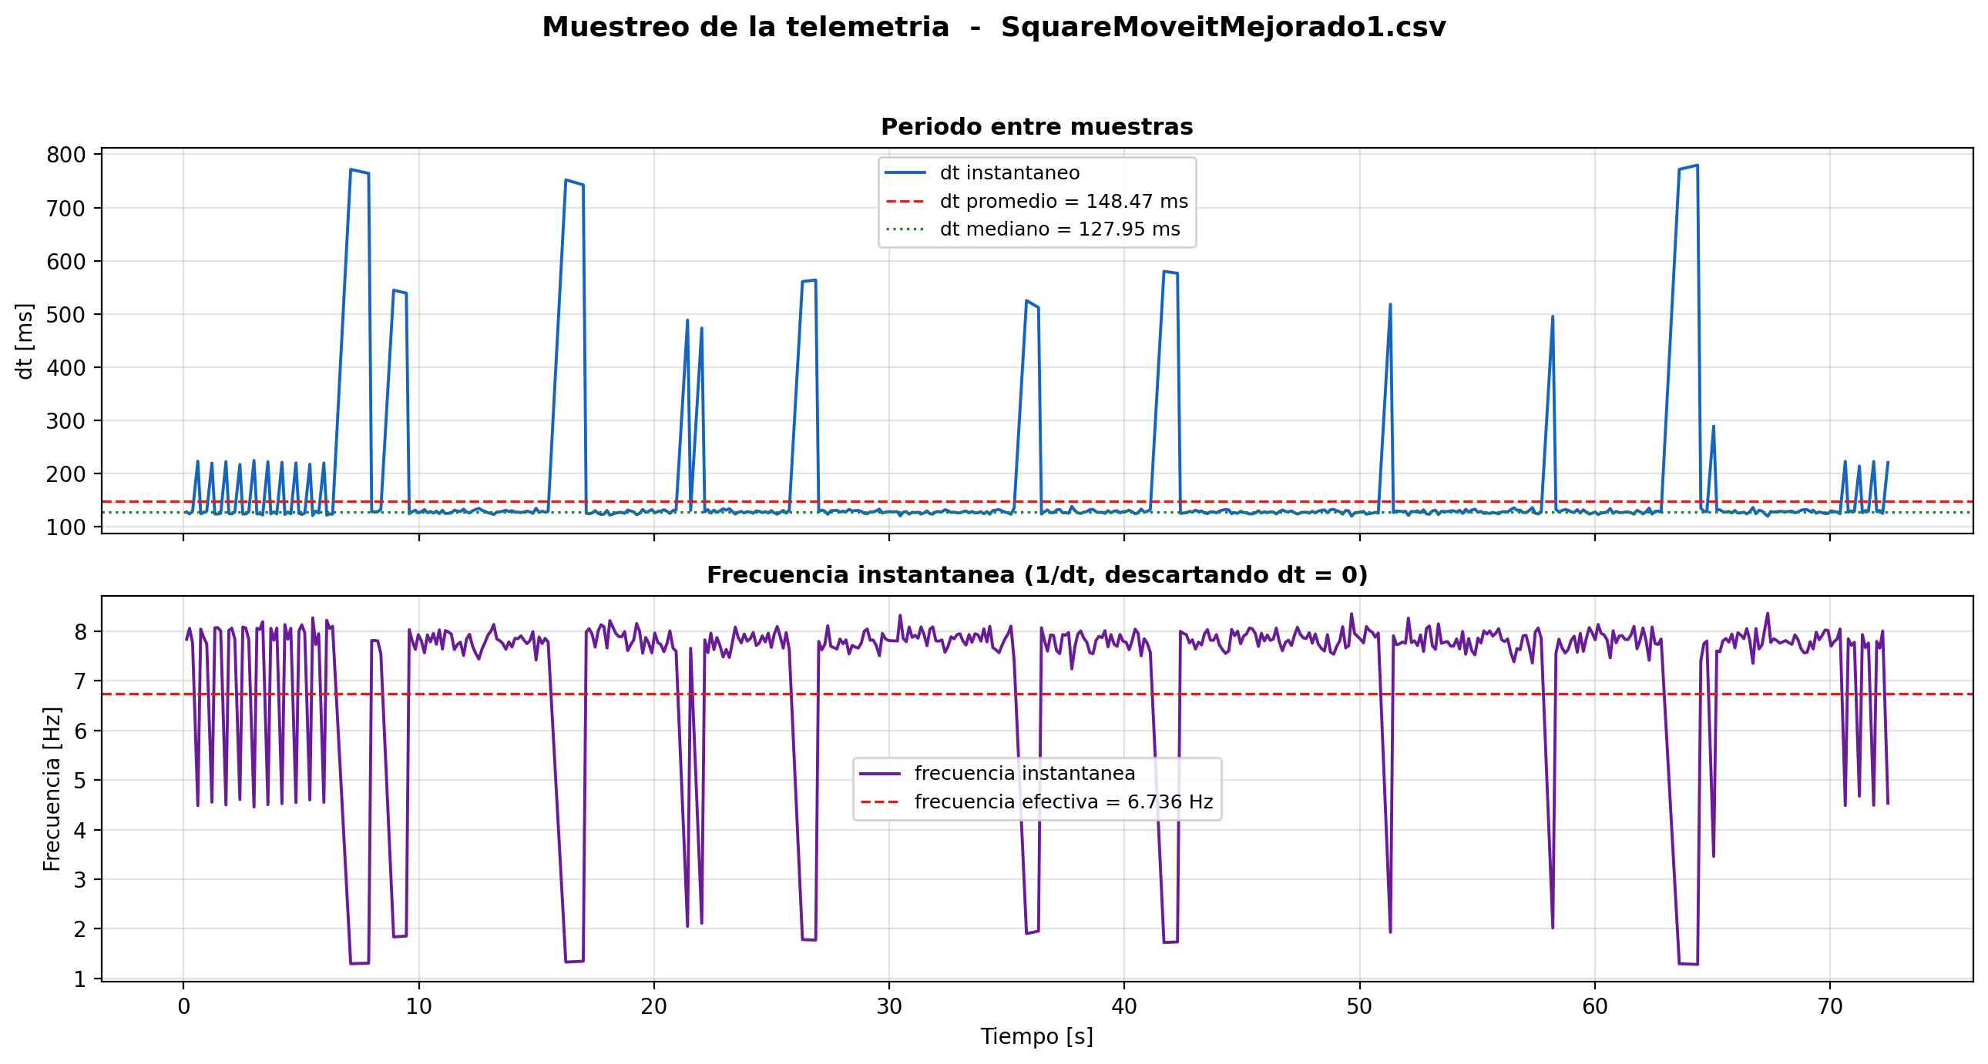
Figura 2.6. Comportamiento del periodo de muestreo del ensayo 1 (SquareMoveitMejorado1.csv).

2.11 Posicion cartesiana
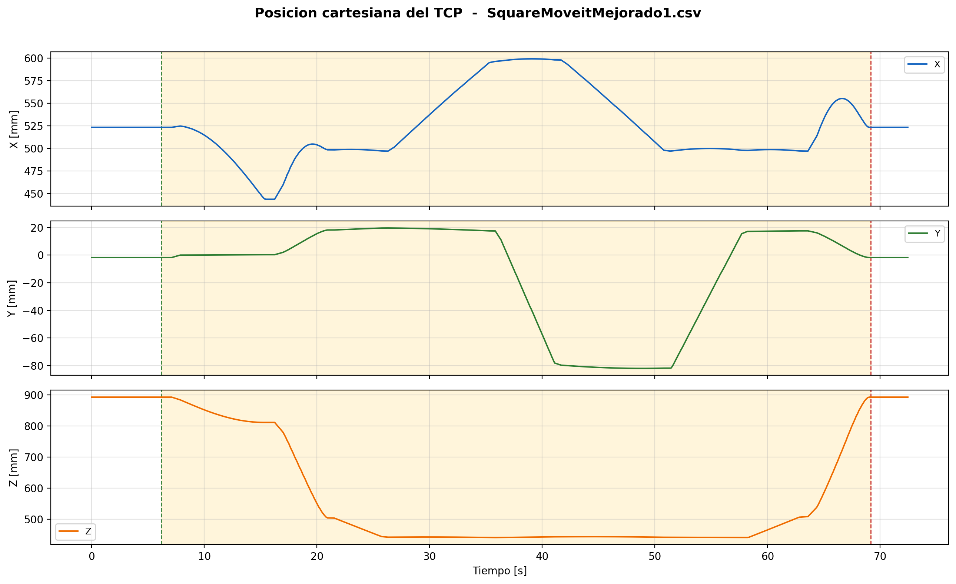
Figura 2.7. Posicion cartesiana del TCP del ensayo 1 (SquareMoveitMejorado1.csv).

2.12 Orientacion cartesiana
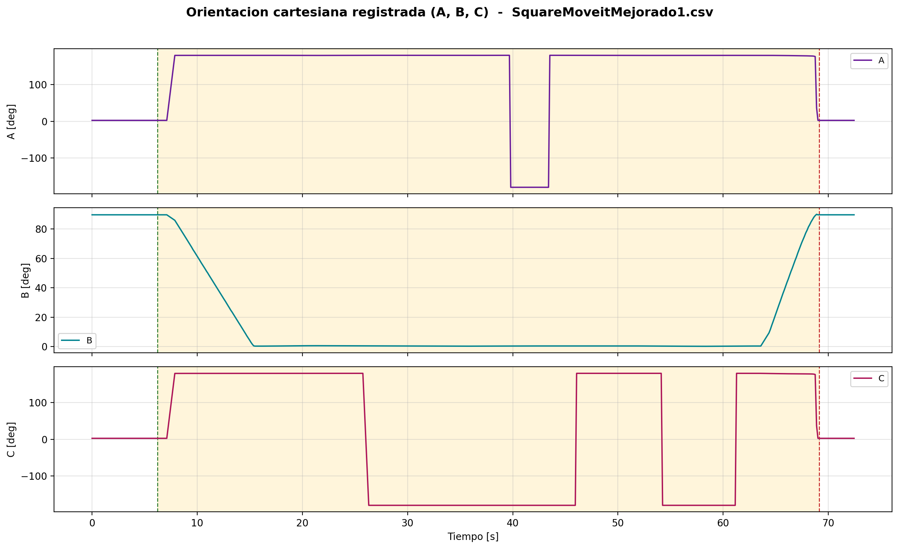
Figura 2.8. Orientacion cartesiana registrada del ensayo 1 (SquareMoveitMejorado1.csv).

3. ENSAYO 2
Archivo: SquareMoveitMejorado2.csv
/home/eduardex/Documents/TG2/logs/SquareMoveitMejorado2.csv

3.1 Informacion de adquisicion
Parametro | Valor | Unidad
Nombre del archivo | SquareMoveitMejorado2.csv | -
Numero de muestras validas | 476 | -
Filas del CSV original | 476 | -
Duracion total registrada | 68.908 | s
Frecuencia efectiva | 6.893 | Hz
Periodo medio | 145.070 | ms
Periodo mediano | 126.816 | ms
Desviacion estandar del periodo | 91.088 | ms
Periodo minimo | 120.219 | ms
Periodo maximo | 783.670 | ms

3.2 Deteccion de movimiento y procesamiento
Parametro | Valor | Unidad
Movimiento detectado | Si | -
Inicio del movimiento | 2.979 | s
Fin del movimiento | 66.090 | s
Duracion del movimiento | 63.111 | s
Umbral de velocidad efectivo | 0.010000 | rad/s
Umbral de recorrido | 0.008730 | rad
Intervalo usado en las metricas | Intervalo de movimiento [2.979 s , 66.090 s] (436 muestras) | -
Filtrado aplicado | Si | -
Metodo de filtrado | Savitzky-Golay (scipy.signal.savgol_filter, mode='interp') | -
Parametros del filtrado | window_length=7 muestras, polyorder=3 | -
Metodo de derivacion | numpy.gradient sobre tiempo real no uniforme | -

3.3 Metricas articulares
Eje | Vel. max. abs. [rad/s] | Vel. RMS [rad/s] | Acc. max. abs. [rad/s2] | Acc. RMS [rad/s2] | Jerk max. abs. [rad/s3] | Jerk RMS [rad/s3] | dq max. [rad]
A1 | 0.04494 | 0.01456 | 0.06704 | 0.00983 | 0.17061 | 0.03083 | 0.011636
A2 | 0.11265 | 0.02996 | 0.14479 | 0.01869 | 0.47815 | 0.05883 | 0.033182
A3 | 0.15767 | 0.04191 | 0.20225 | 0.02788 | 0.67046 | 0.08601 | 0.046684
A4 | 0.00288 | 0.00054 | 0.00576 | 0.00061 | 0.02006 | 0.00189 | 0.001405
A5 | 0.42150 | 0.10505 | 0.79283 | 0.08772 | 1.82649 | 0.24889 | 0.108137
A6 | 0.04615 | 0.01486 | 0.07000 | 0.01010 | 0.17815 | 0.03175 | 0.012468

3.4 Posicion articular (resumen numerico)
Eje | Inicial [deg] | Final [deg] | Minima [deg] | Maxima [deg] | Recorrido absoluto [deg]
A1 | 0.1935 | 0.1935 | -2.2662 | 9.3706 | 27.6944
A2 | -90.1804 | -90.1804 | -90.1978 | -57.3500 | 66.0371
A3 | 89.8200 | 89.8200 | 89.8200 | 117.3270 | 89.2420
A4 | 0.0672 | 0.0672 | -0.1730 | 0.1392 | 1.4696
A5 | -0.0103 | -0.0103 | -0.0103 | 89.9156 | 211.9442
A6 | -0.0852 | -0.0852 | -2.3316 | 9.1348 | 27.5069

3.5 Posicion articular
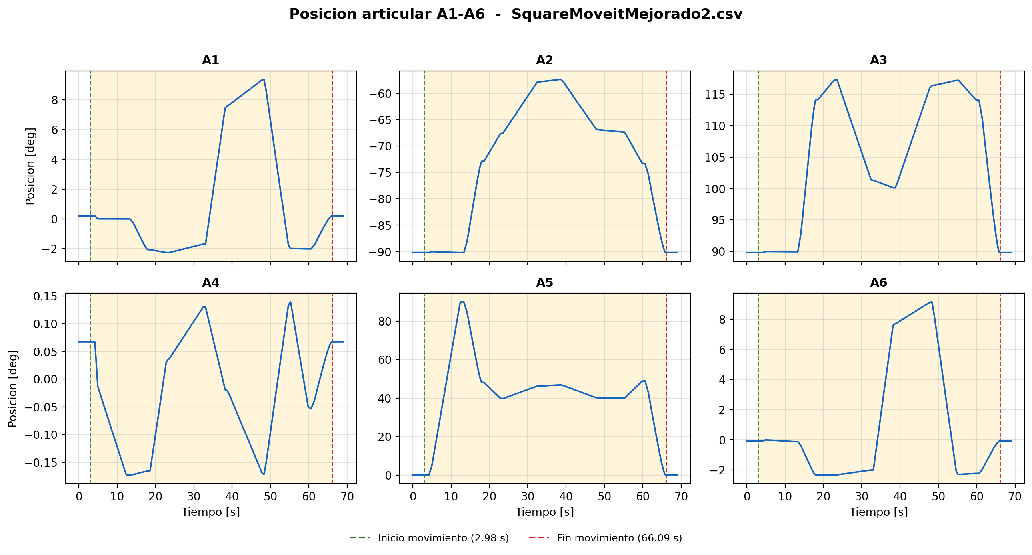
Figura 3.1. Posicion articular del ensayo 2 (SquareMoveitMejorado2.csv).

3.6 Velocidad articular
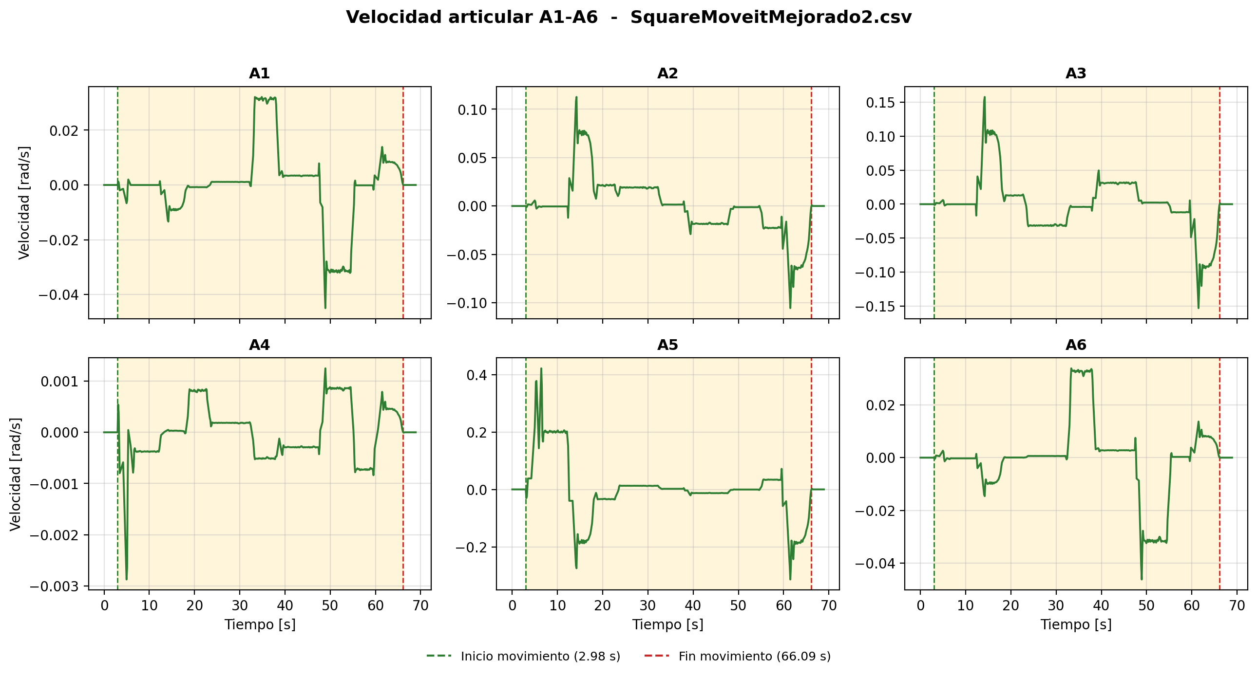
Figura 3.2. Velocidad articular del ensayo 2 (SquareMoveitMejorado2.csv).

3.7 Aceleracion articular
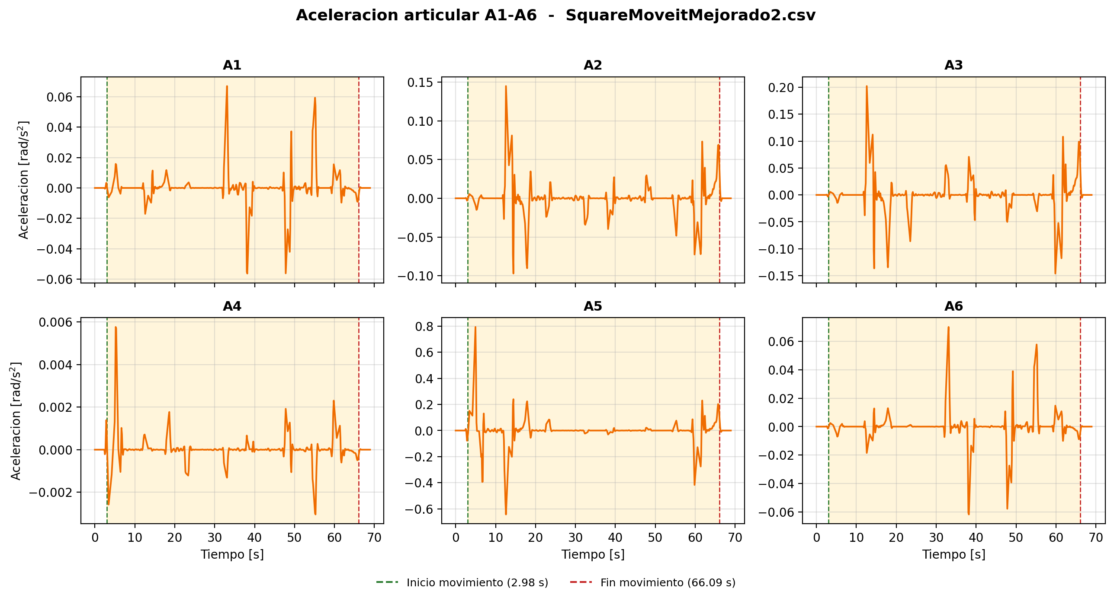
Figura 3.3. Aceleracion articular del ensayo 2 (SquareMoveitMejorado2.csv).

3.8 Jerk articular
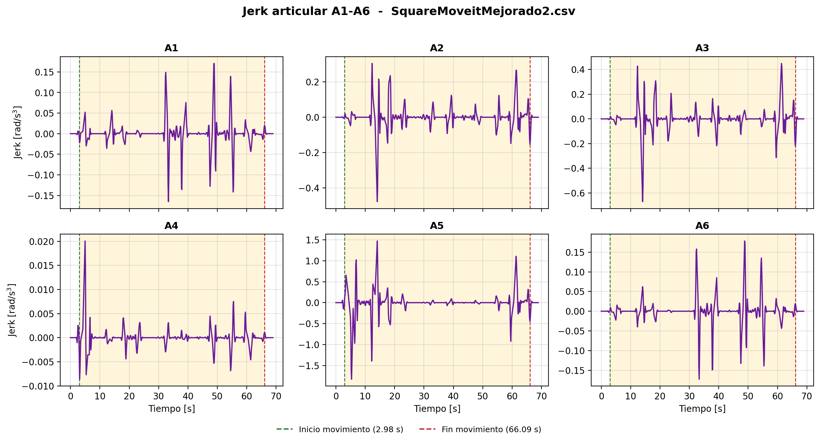
Figura 3.4. Jerk articular del ensayo 2 (SquareMoveitMejorado2.csv).

3.9 Continuidad articular
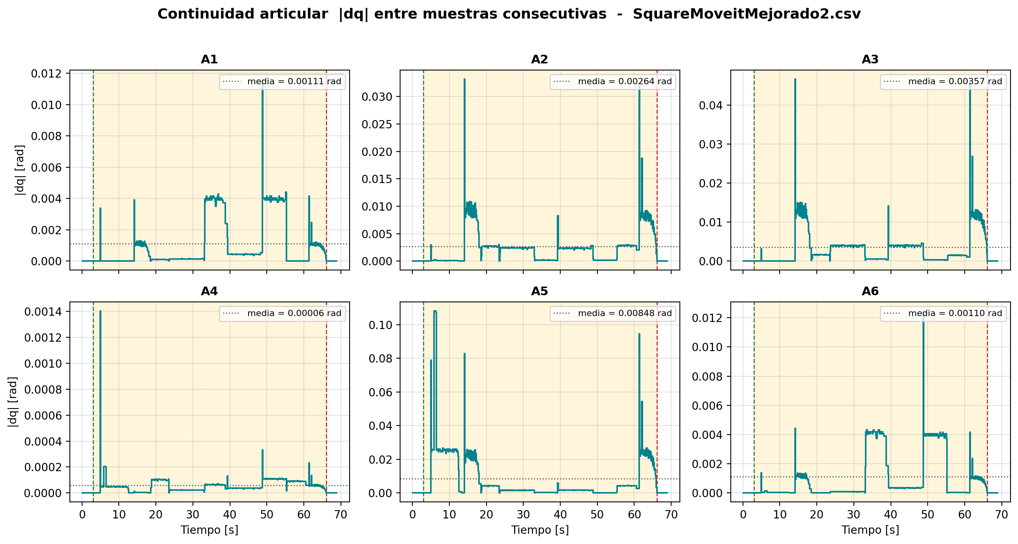
Figura 3.5. Continuidad articular del ensayo 2 (SquareMoveitMejorado2.csv).

3.10 Muestreo
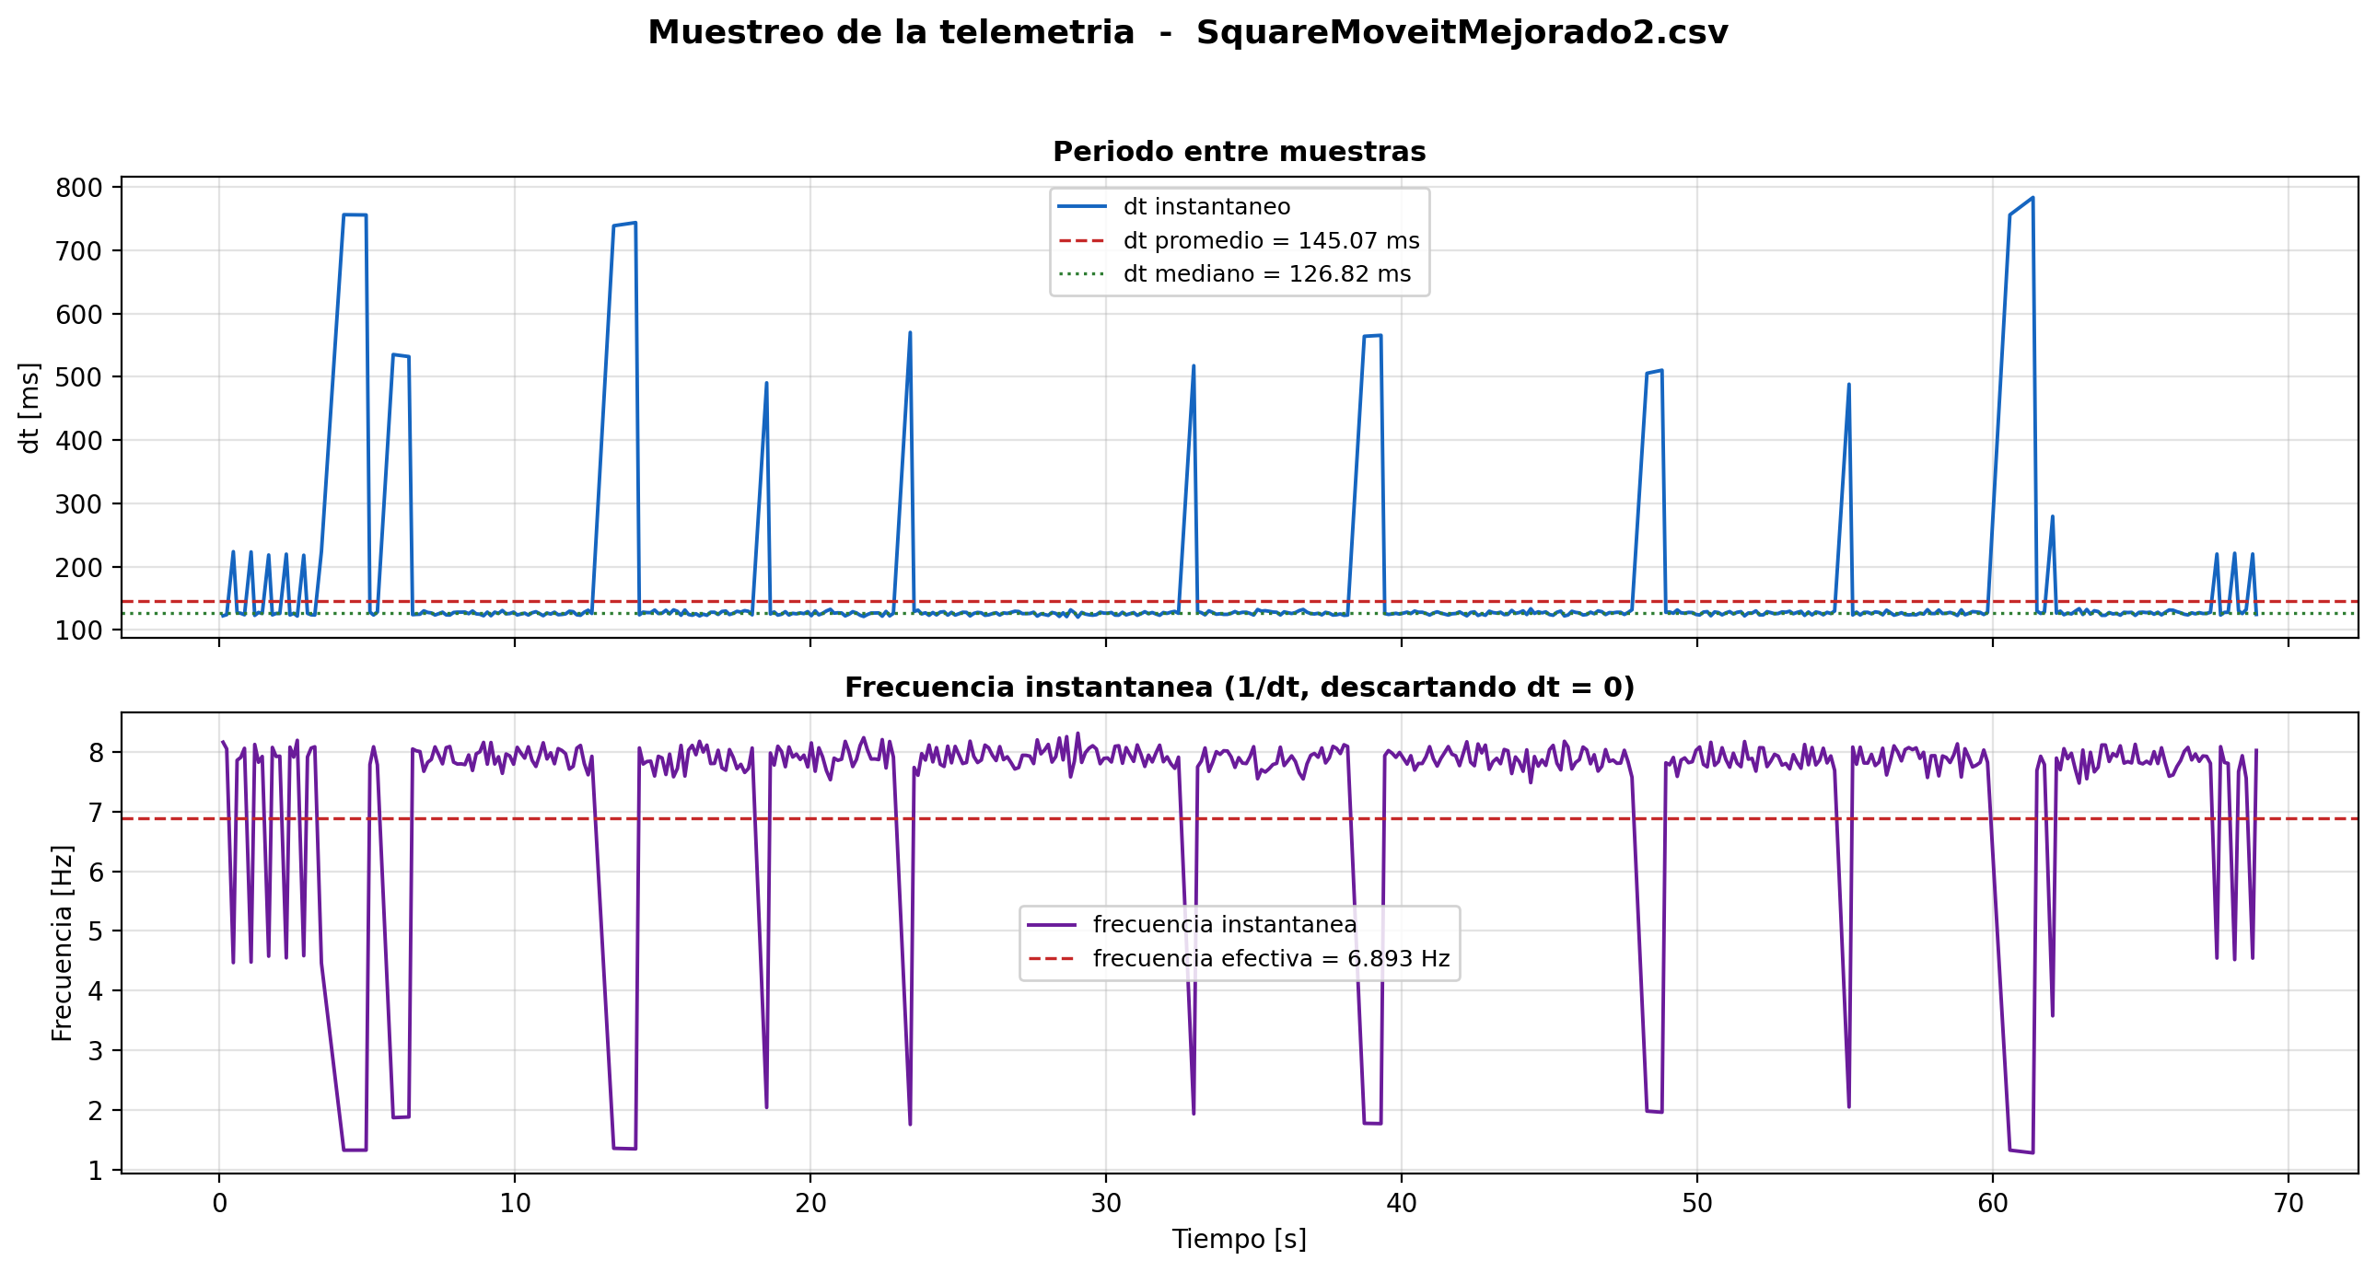
Figura 3.6. Comportamiento del periodo de muestreo del ensayo 2 (SquareMoveitMejorado2.csv).

3.11 Posicion cartesiana
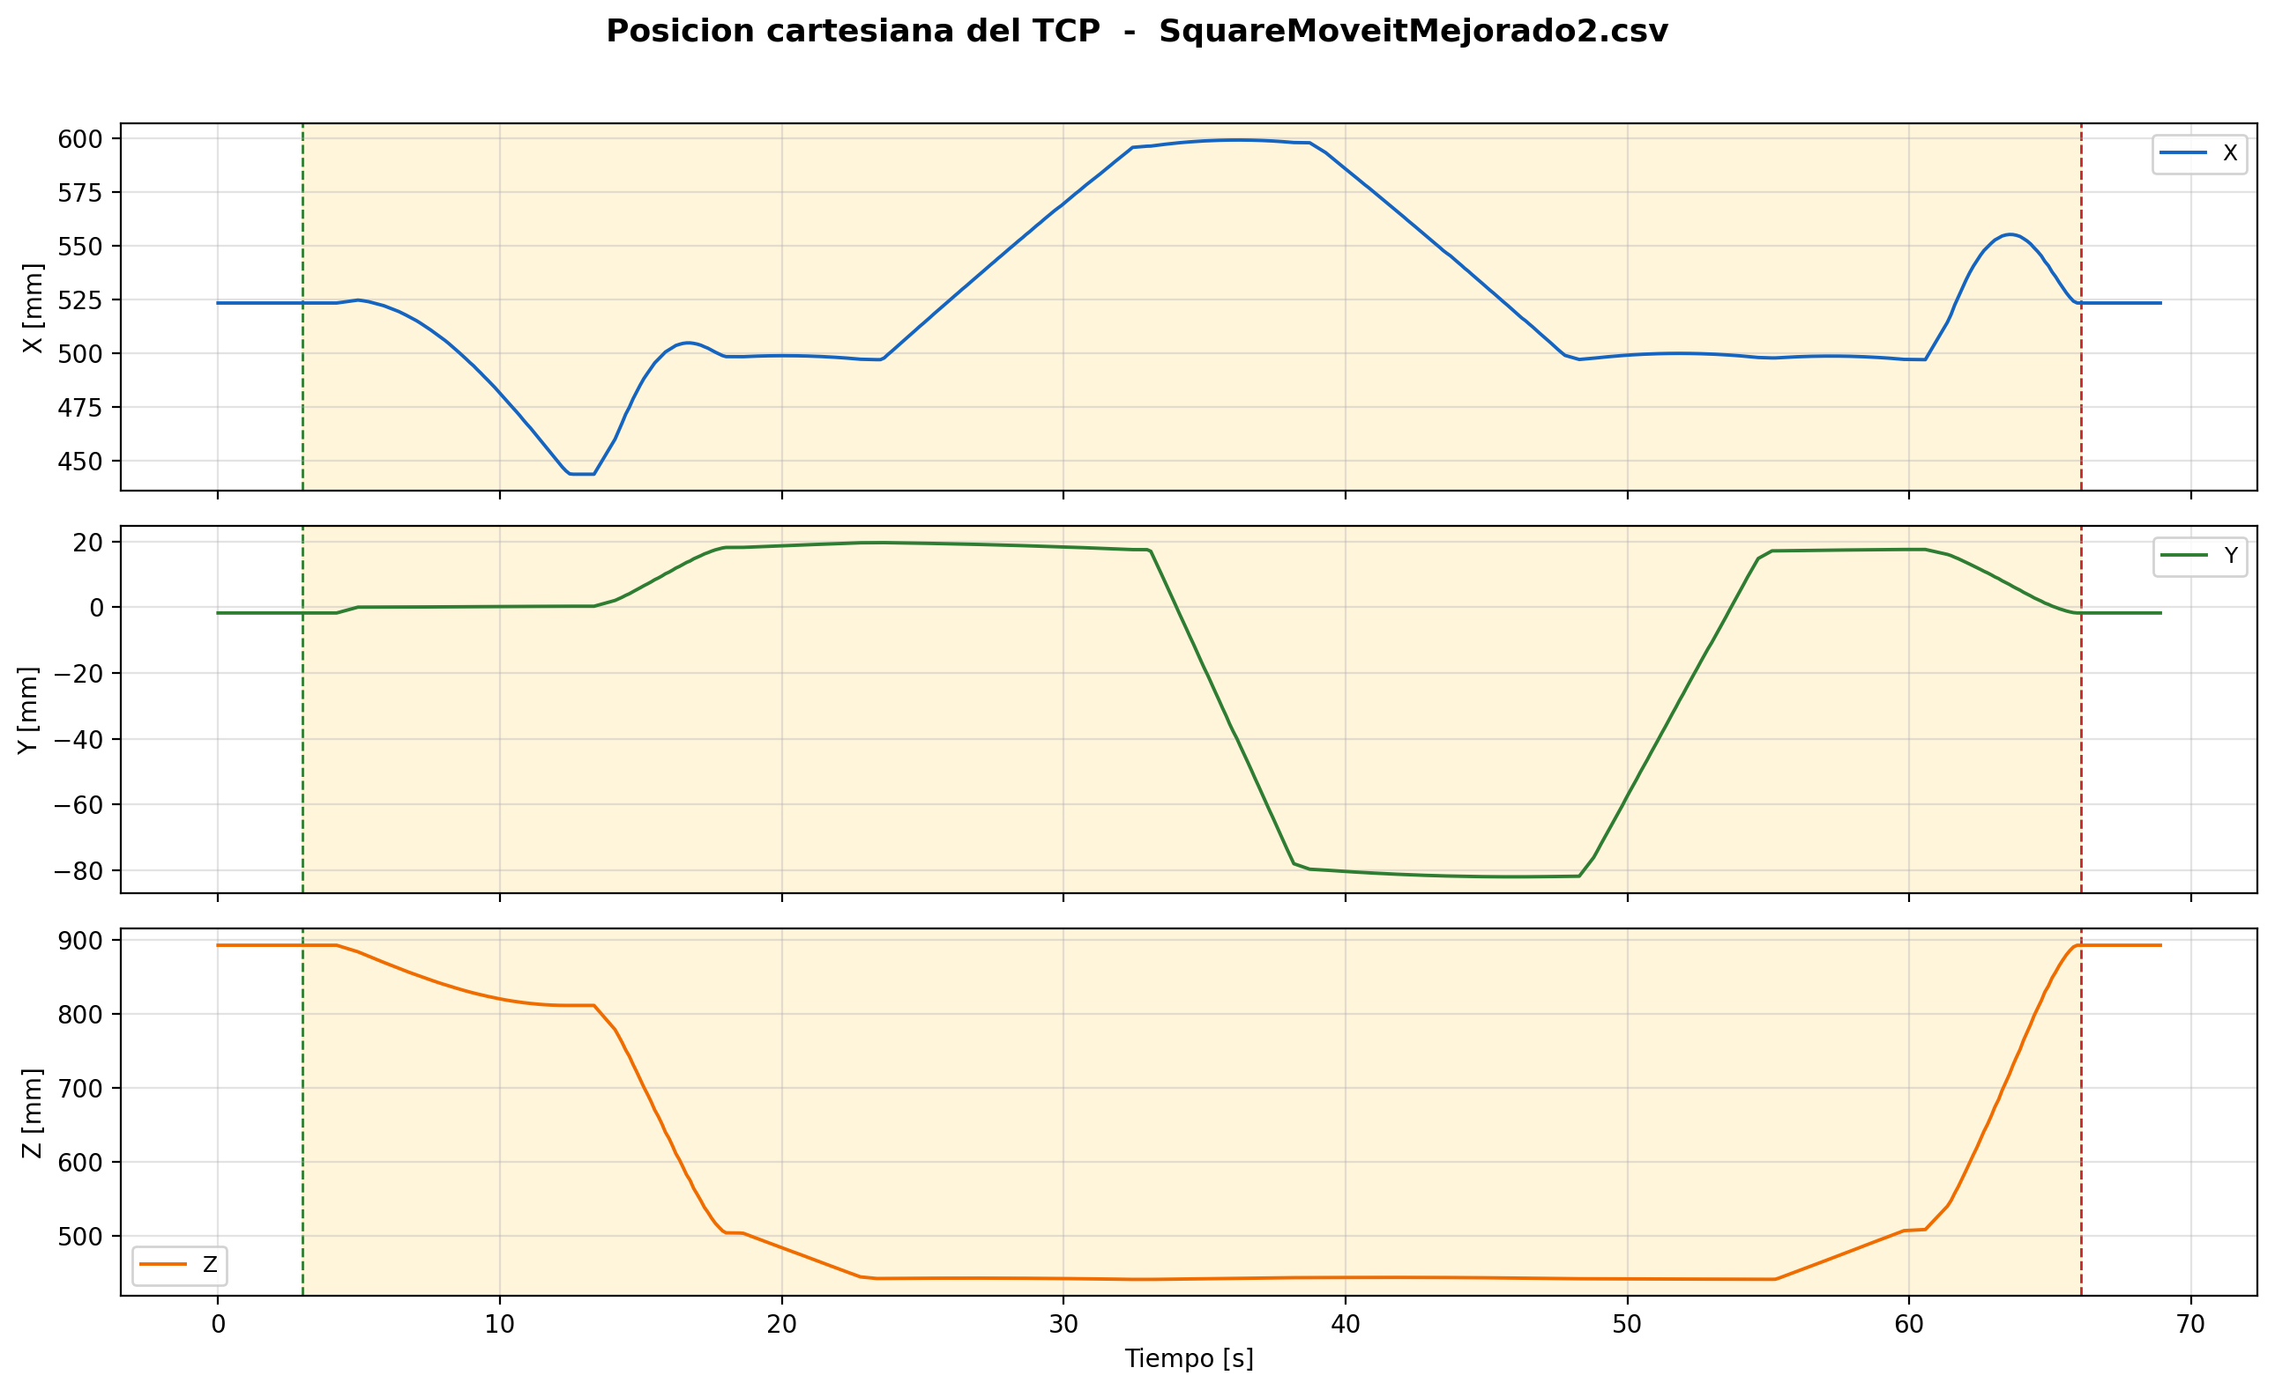
Figura 3.7. Posicion cartesiana del TCP del ensayo 2 (SquareMoveitMejorado2.csv).

3.12 Orientacion cartesiana
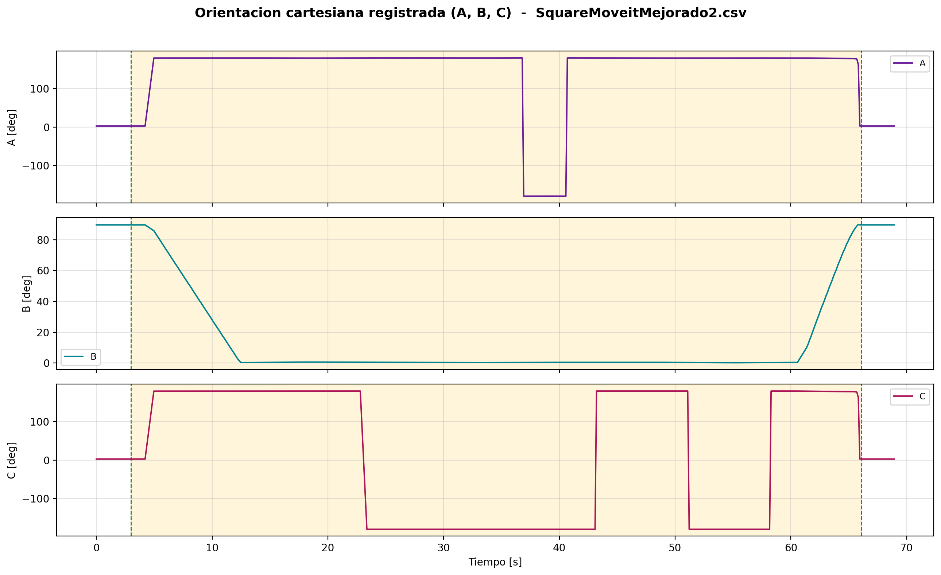
Figura 3.8. Orientacion cartesiana registrada del ensayo 2 (SquareMoveitMejorado2.csv).

4. ENSAYO 3
Archivo: SquareMoveitMejorado3.csv
/home/eduardex/Documents/TG2/logs/SquareMoveitMejorado3.csv

4.1 Informacion de adquisicion
Parametro | Valor | Unidad
Nombre del archivo | SquareMoveitMejorado3.csv | -
Numero de muestras validas | 480 | -
Filas del CSV original | 480 | -
Duracion total registrada | 70.403 | s
Frecuencia efectiva | 6.804 | Hz
Periodo medio | 146.979 | ms
Periodo mediano | 127.465 | ms
Desviacion estandar del periodo | 93.591 | ms
Periodo minimo | 118.831 | ms
Periodo maximo | 782.884 | ms

4.2 Deteccion de movimiento y procesamiento
Parametro | Valor | Unidad
Movimiento detectado | Si | -
Inicio del movimiento | 3.444 | s
Fin del movimiento | 66.844 | s
Duracion del movimiento | 63.400 | s
Umbral de velocidad efectivo | 0.010000 | rad/s
Umbral de recorrido | 0.008730 | rad
Intervalo usado en las metricas | Intervalo de movimiento [3.444 s , 66.844 s] (432 muestras) | -
Filtrado aplicado | Si | -
Metodo de filtrado | Savitzky-Golay (scipy.signal.savgol_filter, mode='interp') | -
Parametros del filtrado | window_length=7 muestras, polyorder=3 | -
Metodo de derivacion | numpy.gradient sobre tiempo real no uniforme | -

4.3 Metricas articulares
Eje | Vel. max. abs. [rad/s] | Vel. RMS [rad/s] | Acc. max. abs. [rad/s2] | Acc. RMS [rad/s2] | Jerk max. abs. [rad/s3] | Jerk RMS [rad/s3] | dq max. [rad]
A1 | 0.04575 | 0.01461 | 0.06663 | 0.00979 | 0.18093 | 0.03056 | 0.011385
A2 | 0.11468 | 0.03007 | 0.14949 | 0.01932 | 0.48951 | 0.06100 | 0.034399
A3 | 0.16050 | 0.04208 | 0.20882 | 0.02843 | 0.68638 | 0.08943 | 0.048361
A4 | 0.00296 | 0.00055 | 0.00494 | 0.00062 | 0.01708 | 0.00185 | 0.001400
A5 | 0.42384 | 0.10582 | 0.64204 | 0.08647 | 1.47432 | 0.23779 | 0.108939
A6 | 0.04700 | 0.01491 | 0.06917 | 0.01006 | 0.18469 | 0.03153 | 0.012215

4.4 Posicion articular (resumen numerico)
Eje | Inicial [deg] | Final [deg] | Minima [deg] | Maxima [deg] | Recorrido absoluto [deg]
A1 | 0.1935 | 0.1935 | -2.2662 | 9.3706 | 27.6944
A2 | -90.1804 | -90.1804 | -90.1978 | -57.3500 | 66.0378
A3 | 89.8200 | 89.8200 | 89.8200 | 117.3270 | 89.2420
A4 | 0.0672 | 0.0672 | -0.1730 | 0.1392 | 1.4696
A5 | -0.0103 | -0.0103 | -0.0103 | 89.9156 | 211.9441
A6 | -0.0852 | -0.0852 | -2.3316 | 9.1348 | 27.5073

4.5 Posicion articular
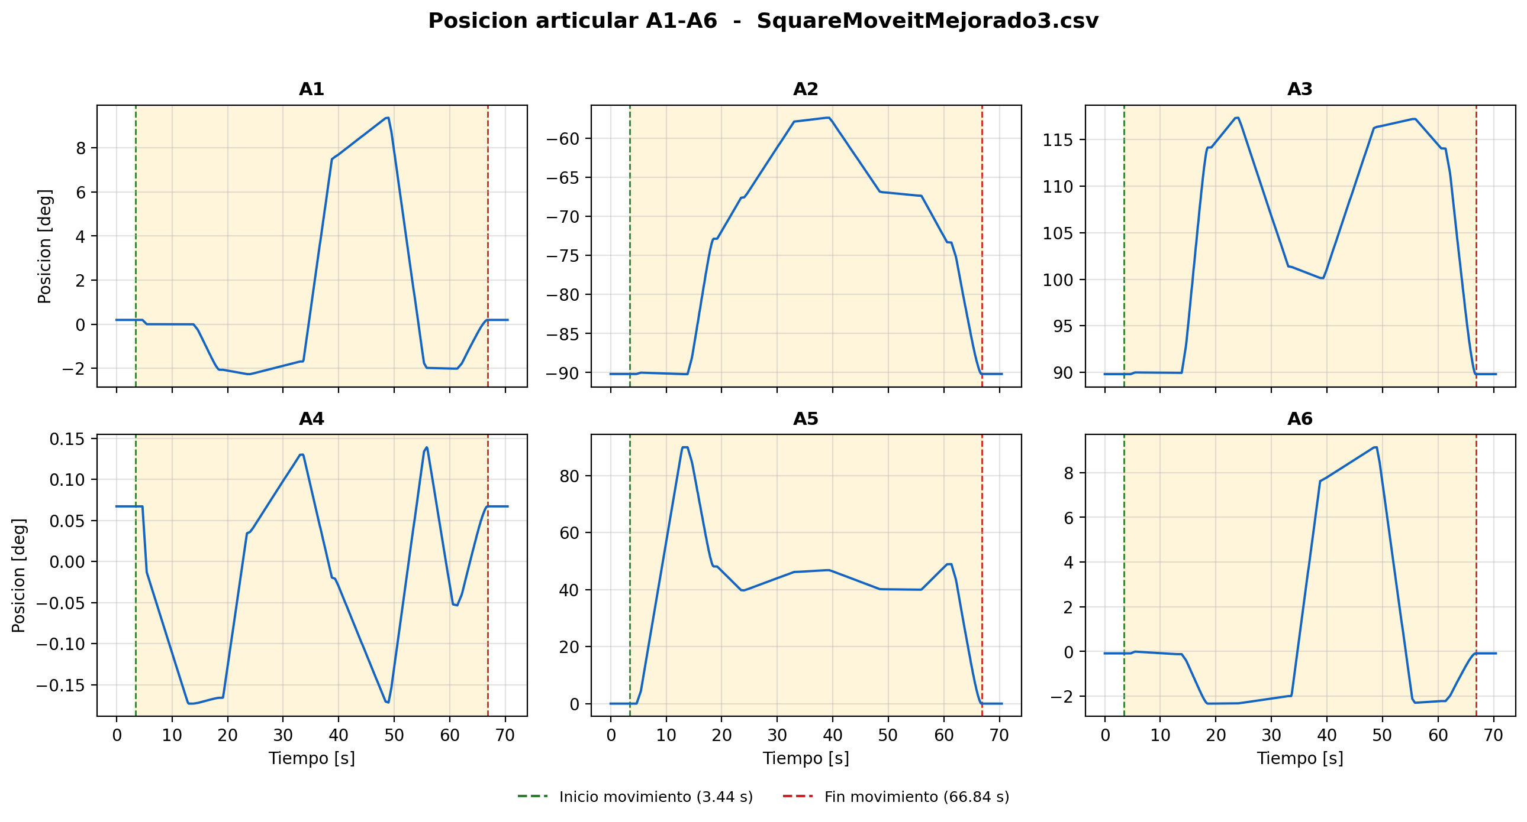
Figura 4.1. Posicion articular del ensayo 3 (SquareMoveitMejorado3.csv).

4.6 Velocidad articular
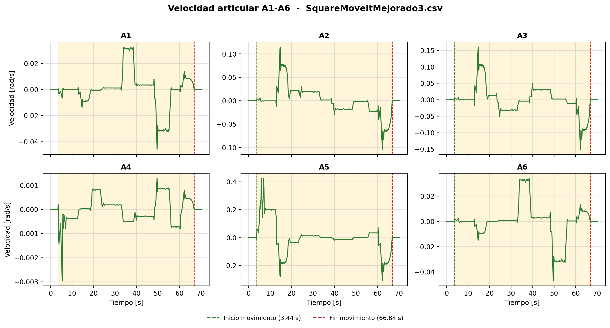
Figura 4.2. Velocidad articular del ensayo 3 (SquareMoveitMejorado3.csv).

4.7 Aceleracion articular
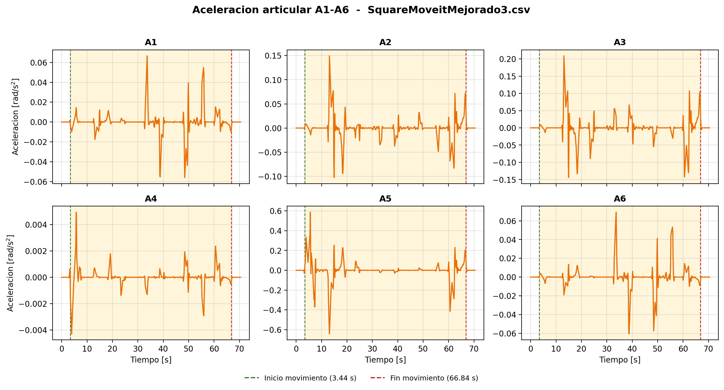
Figura 4.3. Aceleracion articular del ensayo 3 (SquareMoveitMejorado3.csv).

4.8 Jerk articular
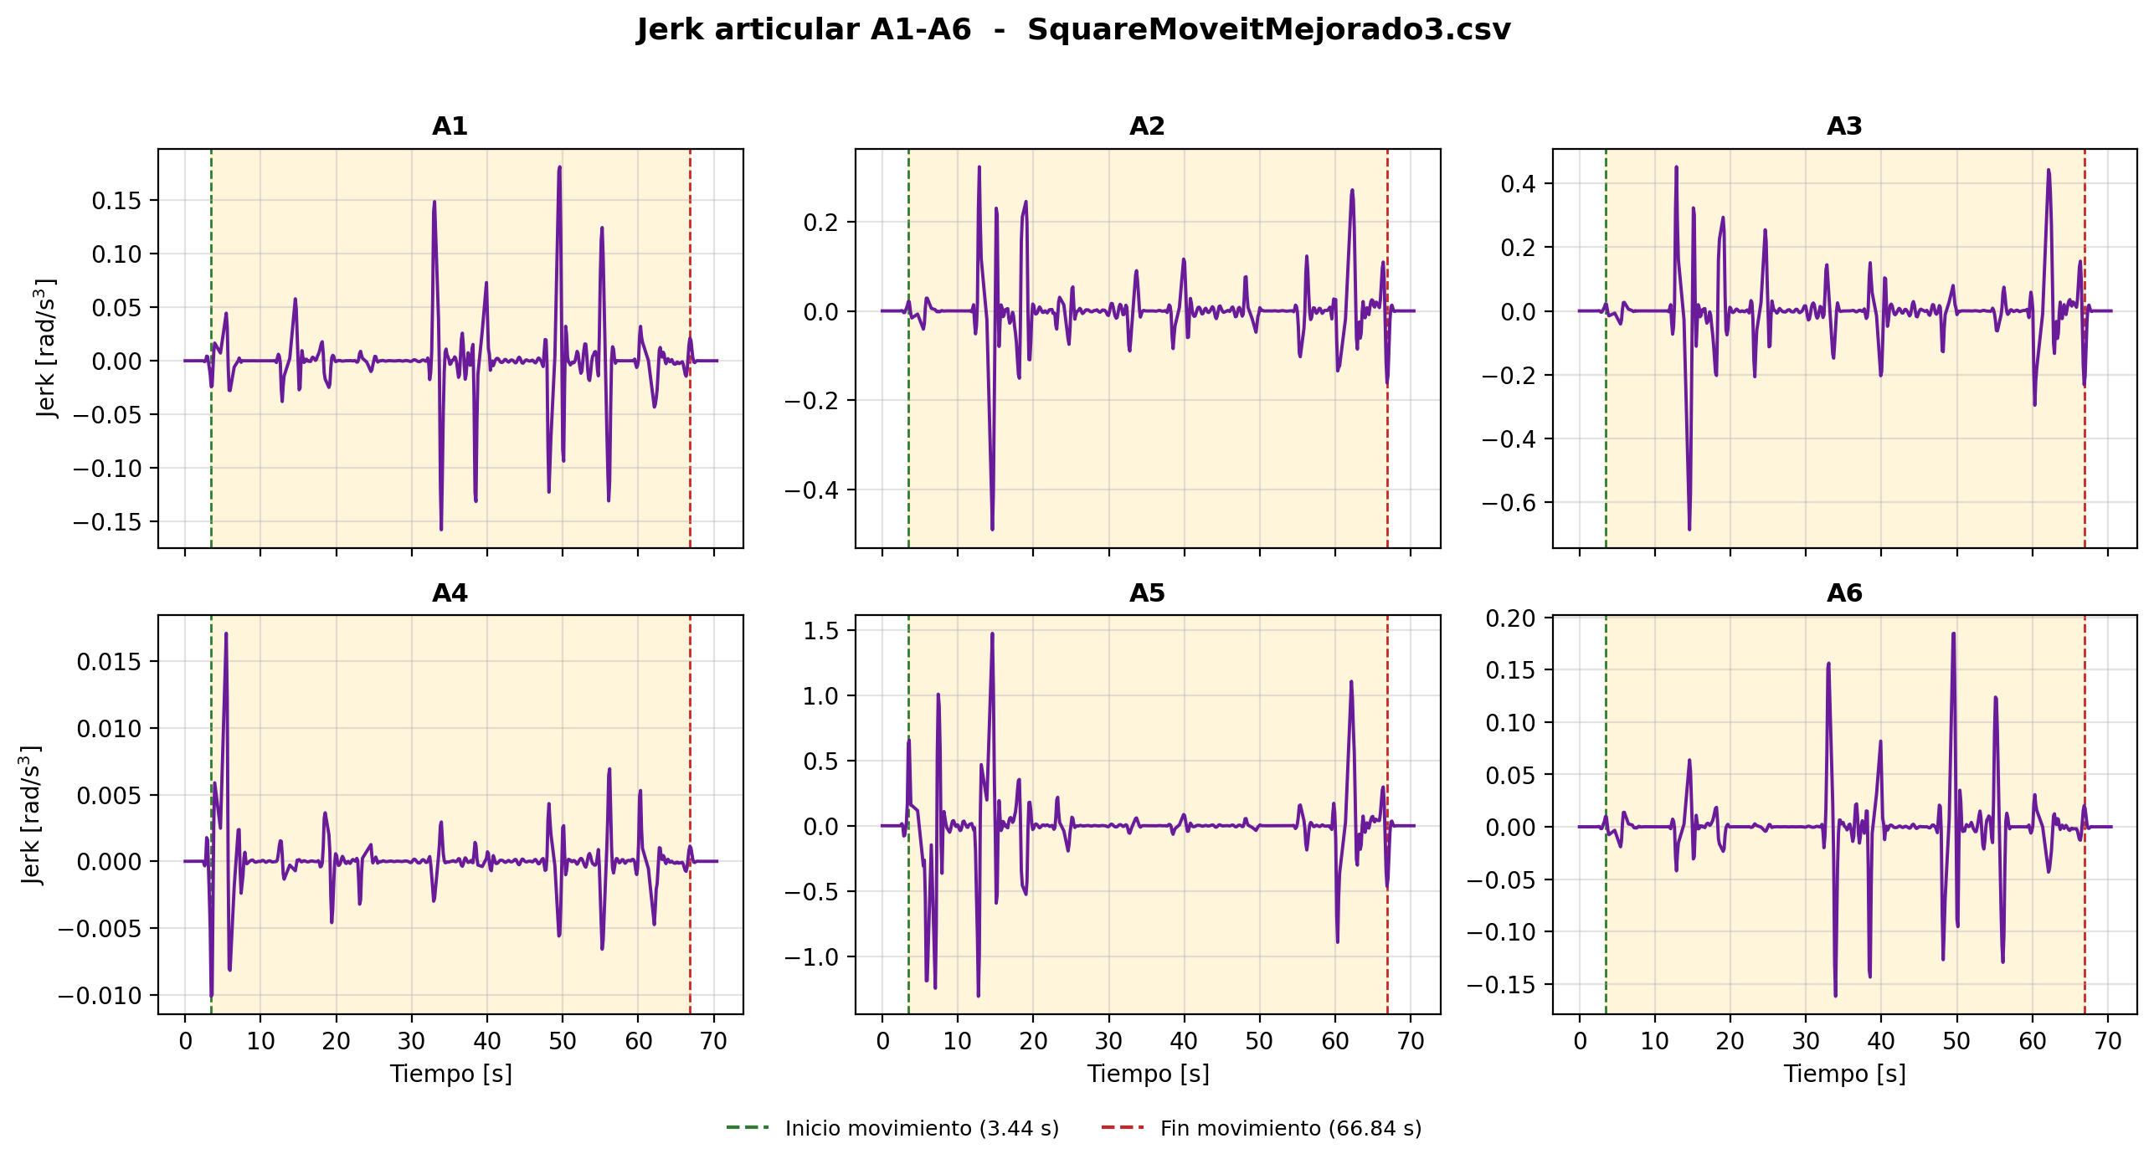
Figura 4.4. Jerk articular del ensayo 3 (SquareMoveitMejorado3.csv).

4.9 Continuidad articular
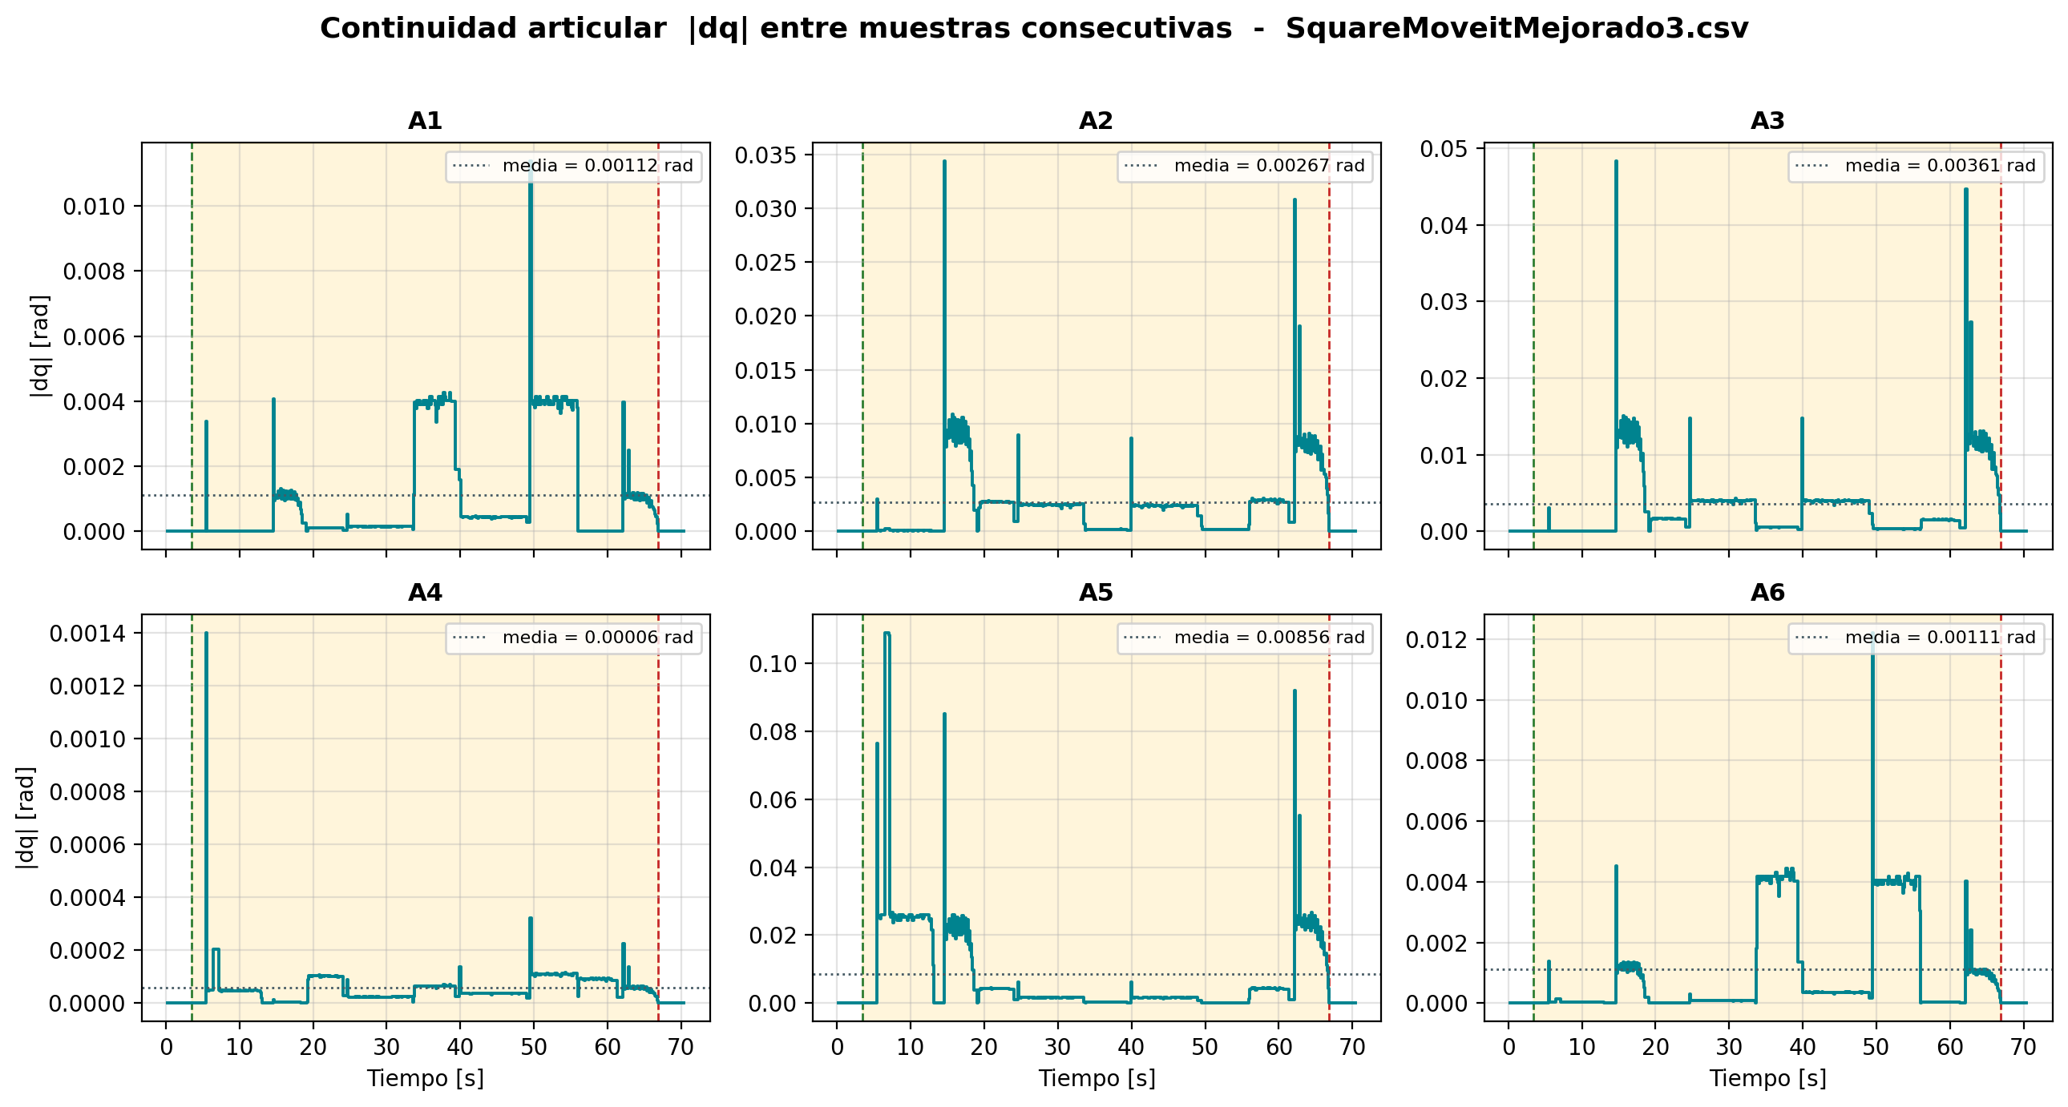
Figura 4.5. Continuidad articular del ensayo 3 (SquareMoveitMejorado3.csv).

4.10 Muestreo
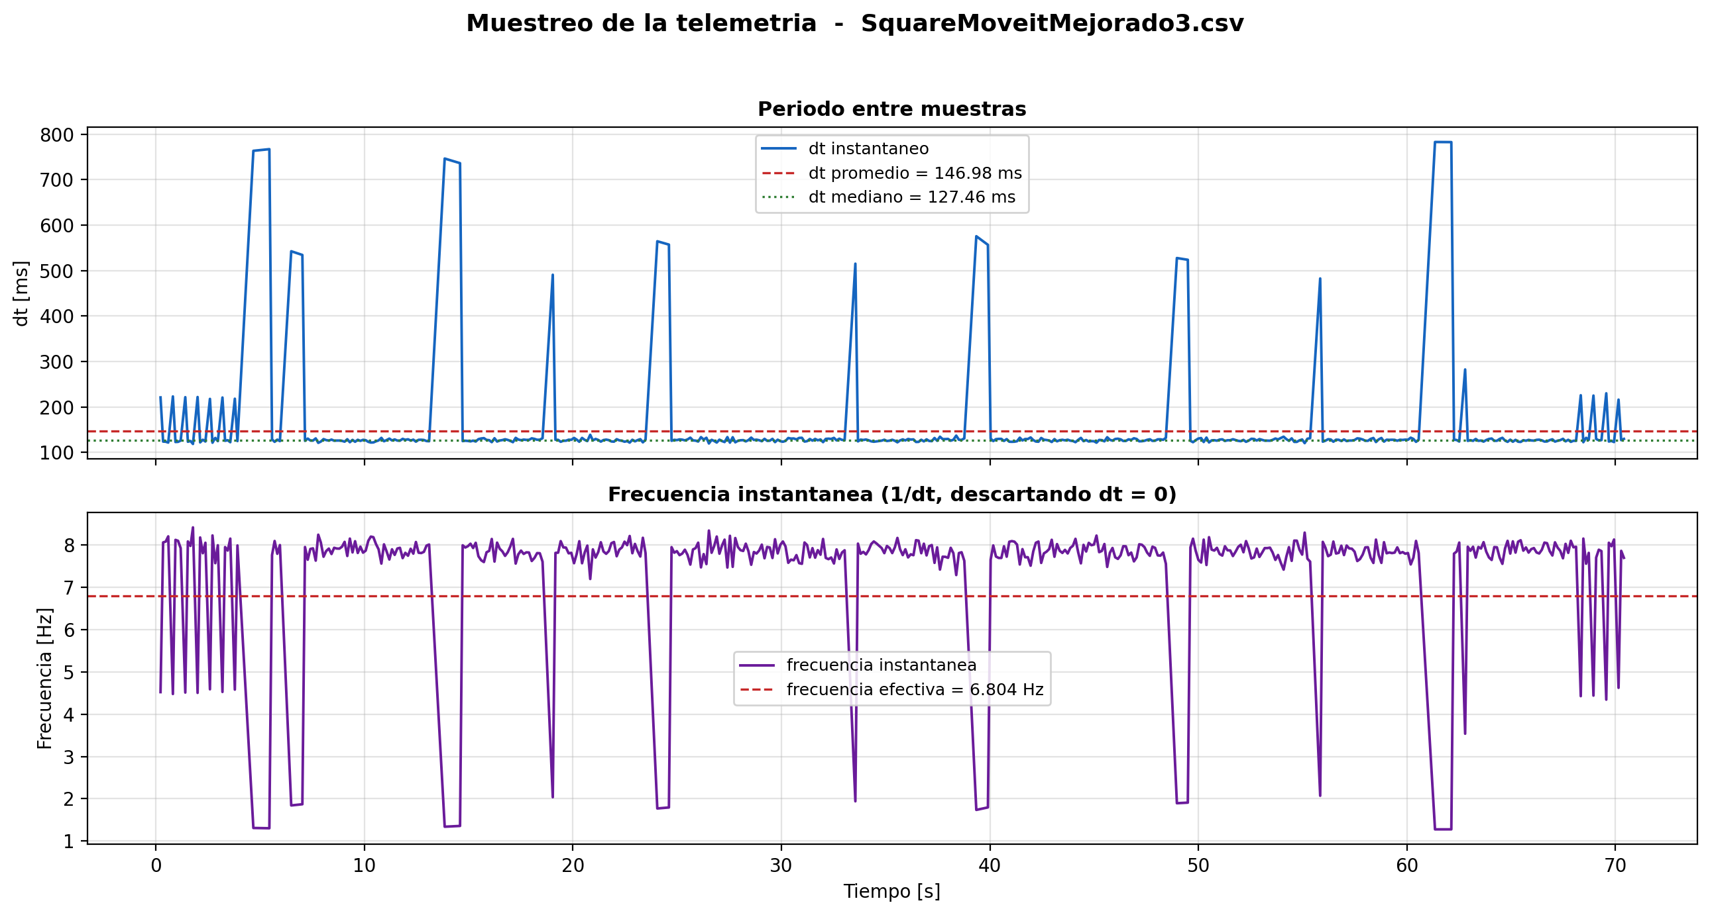
Figura 4.6. Comportamiento del periodo de muestreo del ensayo 3 (SquareMoveitMejorado3.csv).

4.11 Posicion cartesiana
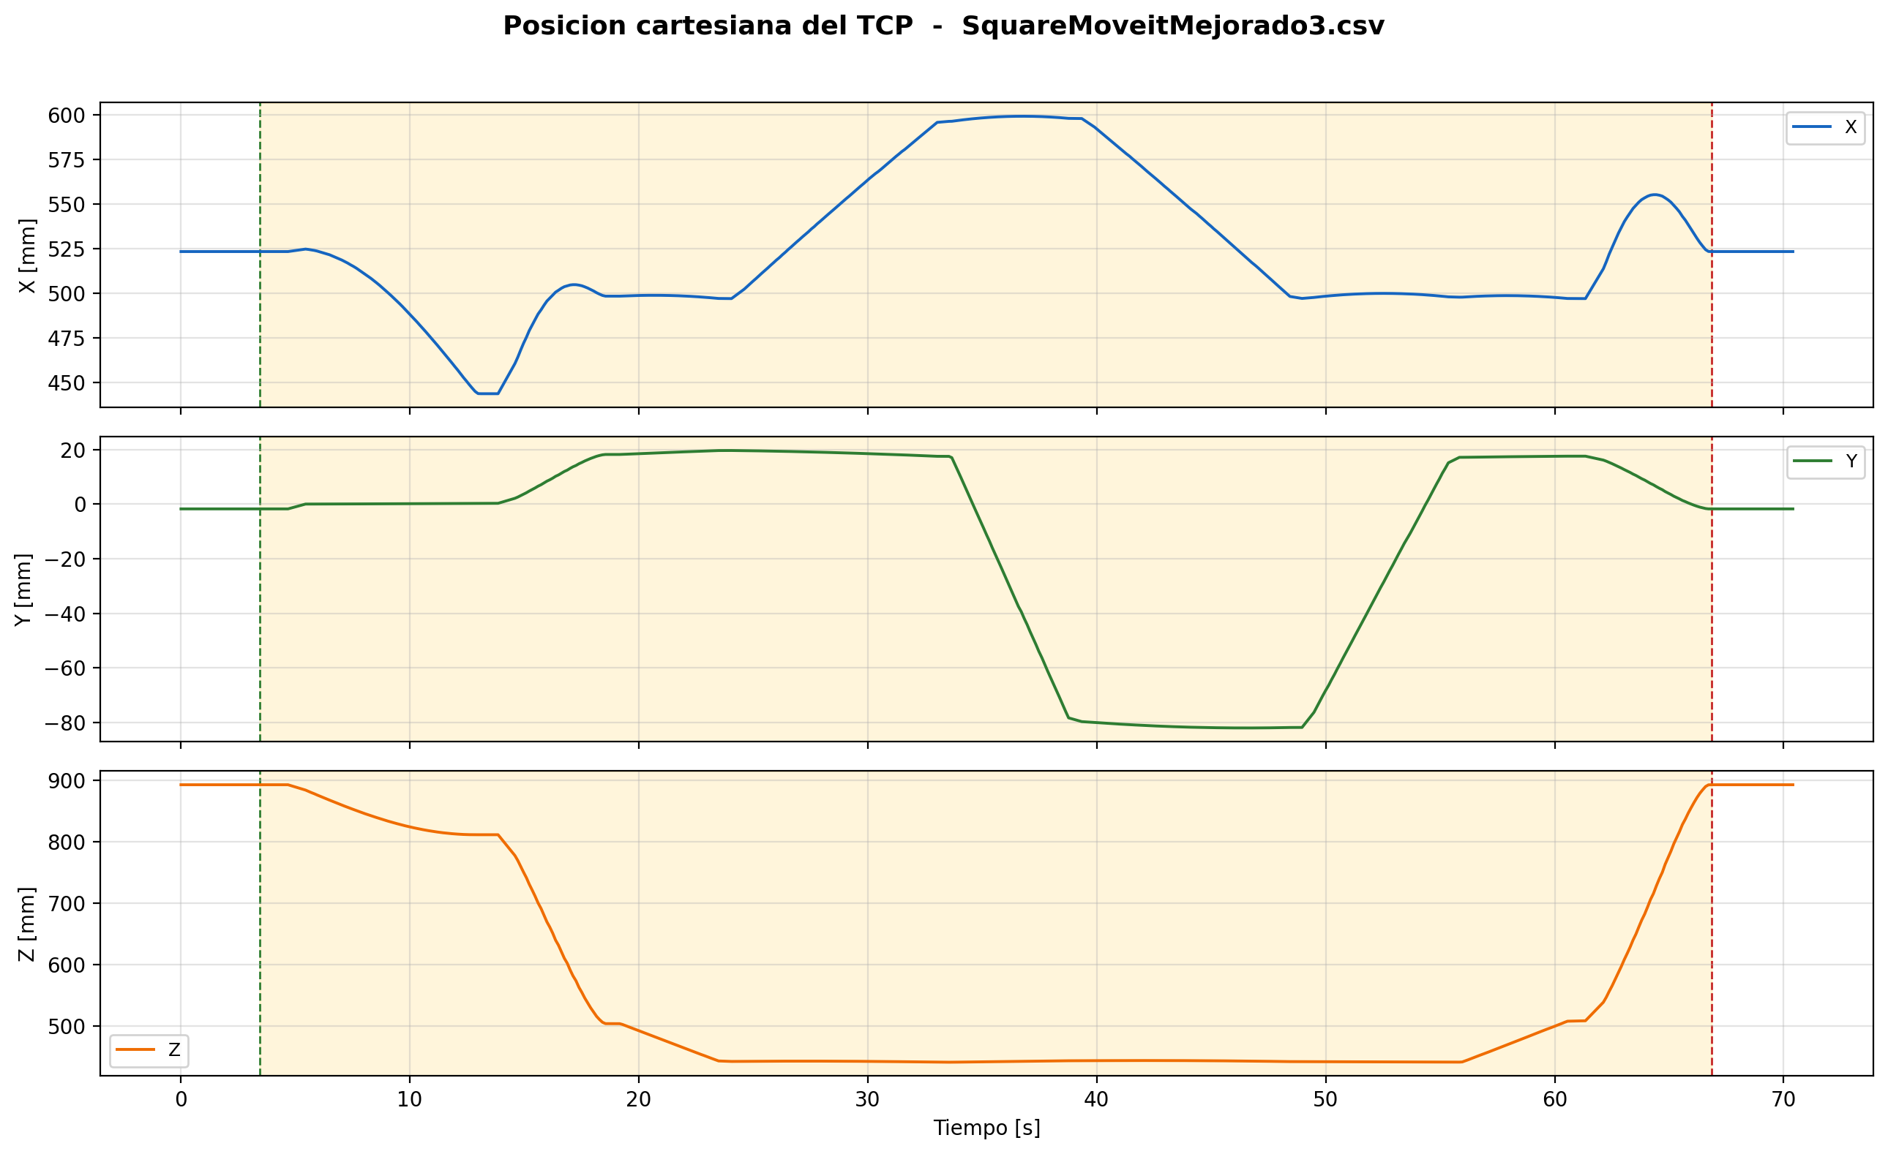
Figura 4.7. Posicion cartesiana del TCP del ensayo 3 (SquareMoveitMejorado3.csv).

4.12 Orientacion cartesiana
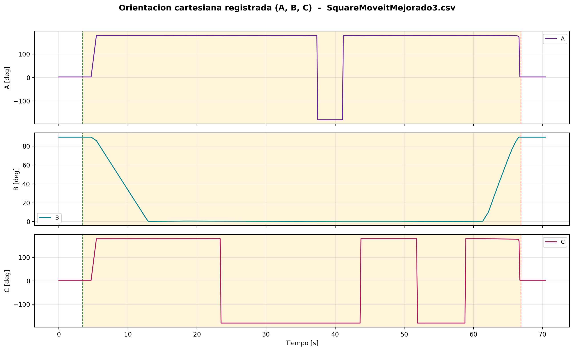
Figura 4.8. Orientacion cartesiana registrada del ensayo 3 (SquareMoveitMejorado3.csv).

5. ENSAYO 4
Archivo: SquareMoveitMejorado4.csv
/home/eduardex/Documents/TG2/logs/SquareMoveitMejorado4.csv

5.1 Informacion de adquisicion
Parametro | Valor | Unidad
Nombre del archivo | SquareMoveitMejorado4.csv | -
Numero de muestras validas | 476 | -
Filas del CSV original | 476 | -
Duracion total registrada | 69.795 | s
Frecuencia efectiva | 6.806 | Hz
Periodo medio | 146.936 | ms
Periodo mediano | 128.105 | ms
Desviacion estandar del periodo | 92.986 | ms
Periodo minimo | 119.490 | ms
Periodo maximo | 781.576 | ms

5.2 Deteccion de movimiento y procesamiento
Parametro | Valor | Unidad
Movimiento detectado | Si | -
Inicio del movimiento | 4.173 | s
Fin del movimiento | 67.087 | s
Duracion del movimiento | 62.914 | s
Umbral de velocidad efectivo | 0.010000 | rad/s
Umbral de recorrido | 0.008730 | rad
Intervalo usado en las metricas | Intervalo de movimiento [4.173 s , 67.087 s] (429 muestras) | -
Filtrado aplicado | Si | -
Metodo de filtrado | Savitzky-Golay (scipy.signal.savgol_filter, mode='interp') | -
Parametros del filtrado | window_length=7 muestras, polyorder=3 | -
Metodo de derivacion | numpy.gradient sobre tiempo real no uniforme | -

5.3 Metricas articulares
Eje | Vel. max. abs. [rad/s] | Vel. RMS [rad/s] | Acc. max. abs. [rad/s2] | Acc. RMS [rad/s2] | Jerk max. abs. [rad/s3] | Jerk RMS [rad/s3] | dq max. [rad]
A1 | 0.03291 | 0.01464 | 0.06994 | 0.01020 | 0.17061 | 0.03041 | 0.004517
A2 | 0.12020 | 0.03019 | 0.15374 | 0.01968 | 0.50528 | 0.06359 | 0.038184
A3 | 0.16888 | 0.04223 | 0.21518 | 0.02936 | 0.71595 | 0.09465 | 0.053563
A4 | 0.00298 | 0.00055 | 0.00484 | 0.00062 | 0.01810 | 0.00175 | 0.001382
A5 | 0.42716 | 0.10581 | 0.70057 | 0.08839 | 1.61100 | 0.24921 | 0.113199
A6 | 0.03367 | 0.01493 | 0.07035 | 0.01032 | 0.17178 | 0.03081 | 0.004991

5.4 Posicion articular (resumen numerico)
Eje | Inicial [deg] | Final [deg] | Minima [deg] | Maxima [deg] | Recorrido absoluto [deg]
A1 | 0.1935 | 0.1935 | -2.2662 | 9.3706 | 27.6944
A2 | -90.1804 | -90.1804 | -90.1978 | -57.3500 | 66.0402
A3 | 89.8200 | 89.8200 | 89.8200 | 117.3270 | 89.2426
A4 | 0.0672 | 0.0672 | -0.1730 | 0.1392 | 1.4696
A5 | -0.0103 | -0.0103 | -0.0103 | 89.9156 | 211.9440
A6 | -0.0852 | -0.0852 | -2.3316 | 9.1348 | 27.5088

5.5 Posicion articular
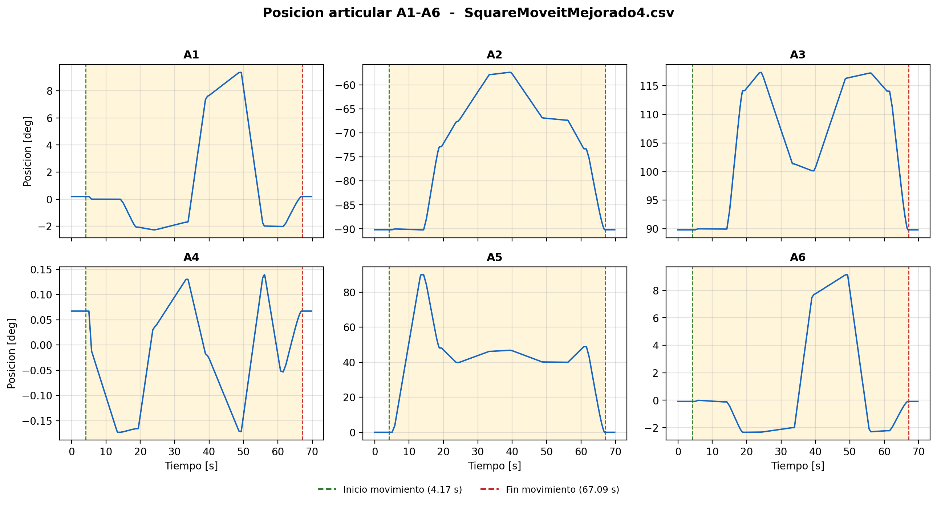
Figura 5.1. Posicion articular del ensayo 4 (SquareMoveitMejorado4.csv).

5.6 Velocidad articular
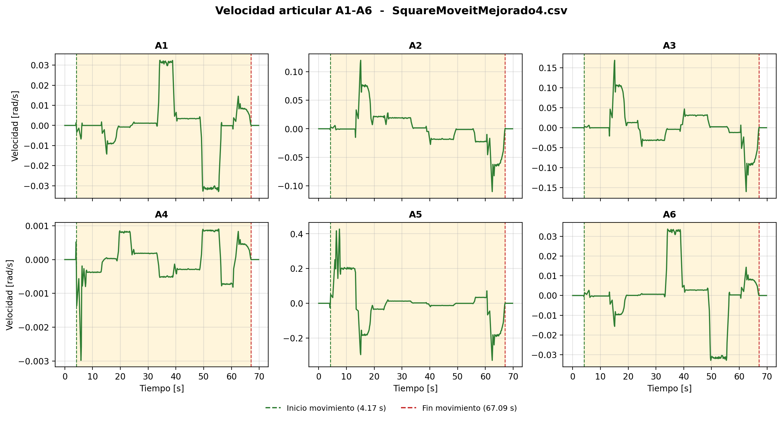
Figura 5.2. Velocidad articular del ensayo 4 (SquareMoveitMejorado4.csv).

5.7 Aceleracion articular
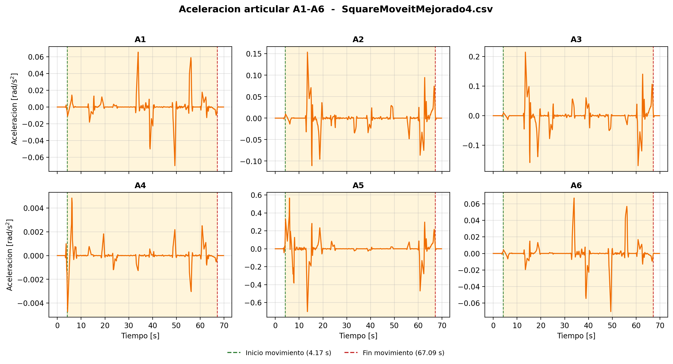
Figura 5.3. Aceleracion articular del ensayo 4 (SquareMoveitMejorado4.csv).

5.8 Jerk articular
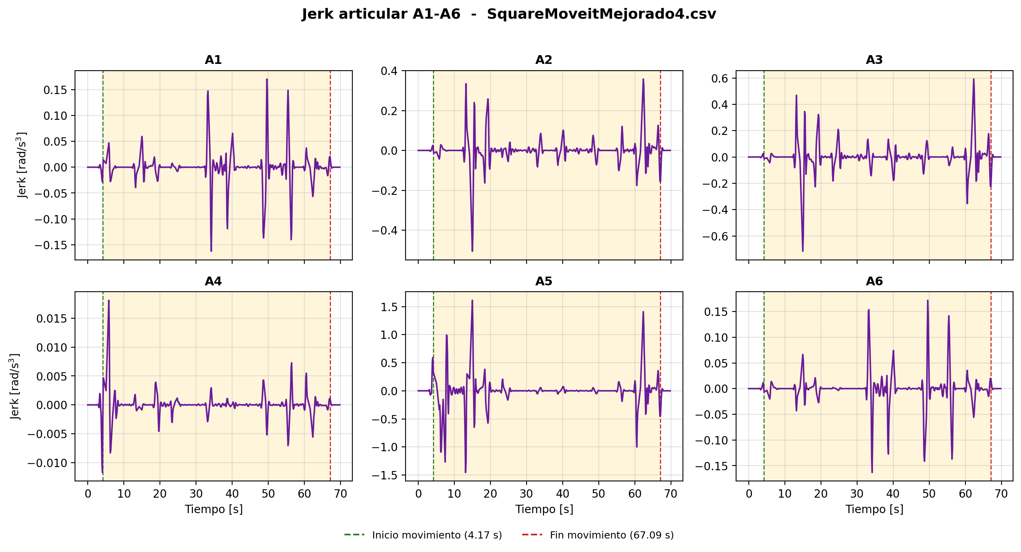
Figura 5.4. Jerk articular del ensayo 4 (SquareMoveitMejorado4.csv).

5.9 Continuidad articular
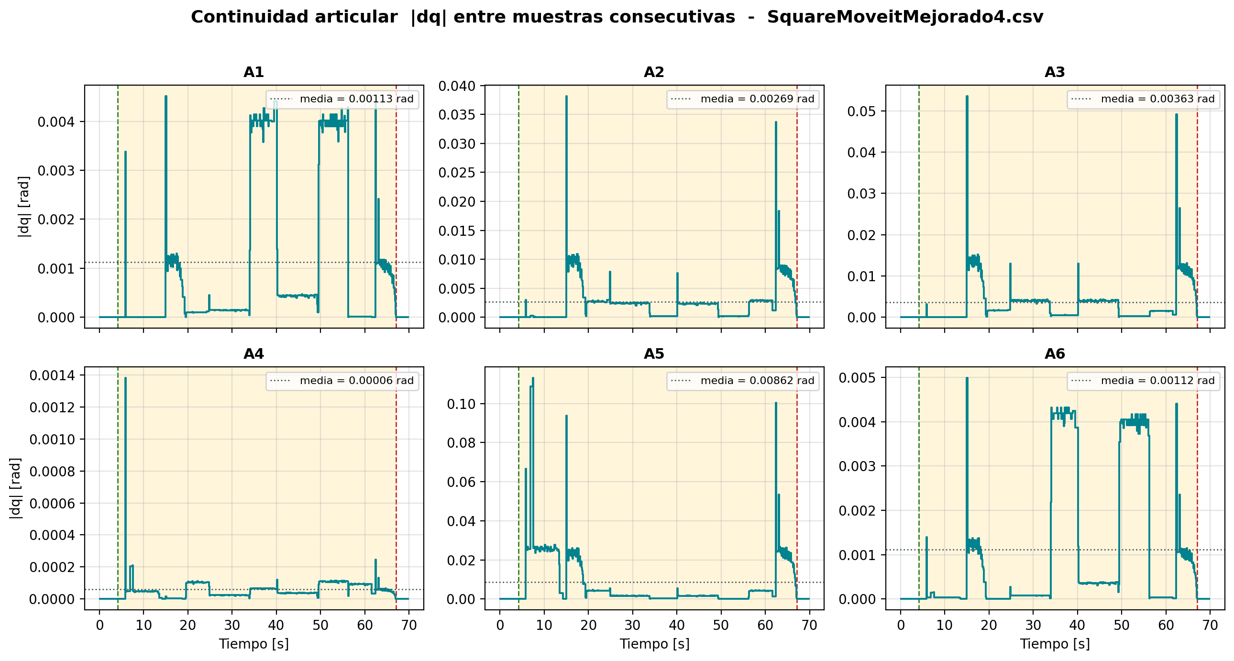
Figura 5.5. Continuidad articular del ensayo 4 (SquareMoveitMejorado4.csv).

5.10 Muestreo
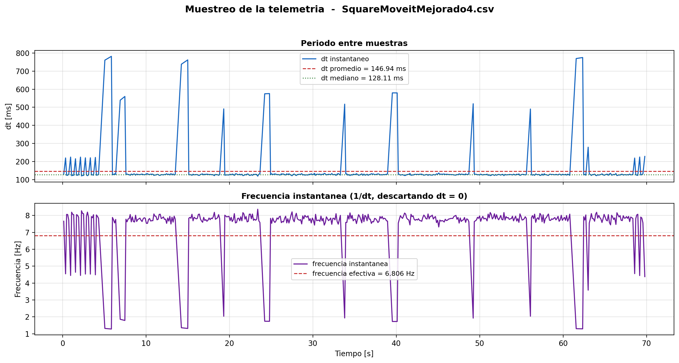
Figura 5.6. Comportamiento del periodo de muestreo del ensayo 4 (SquareMoveitMejorado4.csv).

5.11 Posicion cartesiana
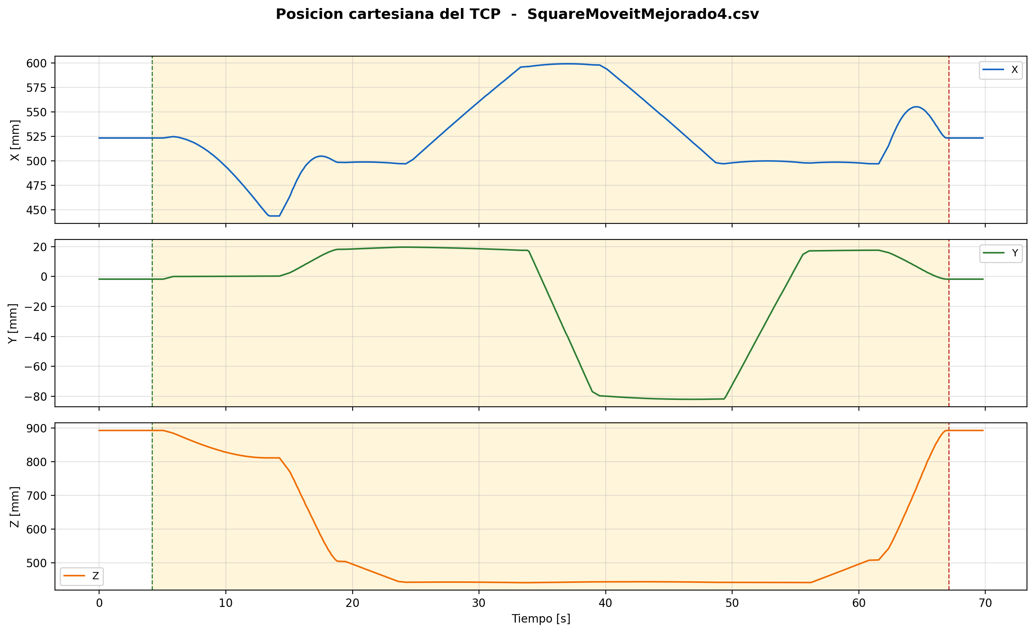
Figura 5.7. Posicion cartesiana del TCP del ensayo 4 (SquareMoveitMejorado4.csv).

5.12 Orientacion cartesiana
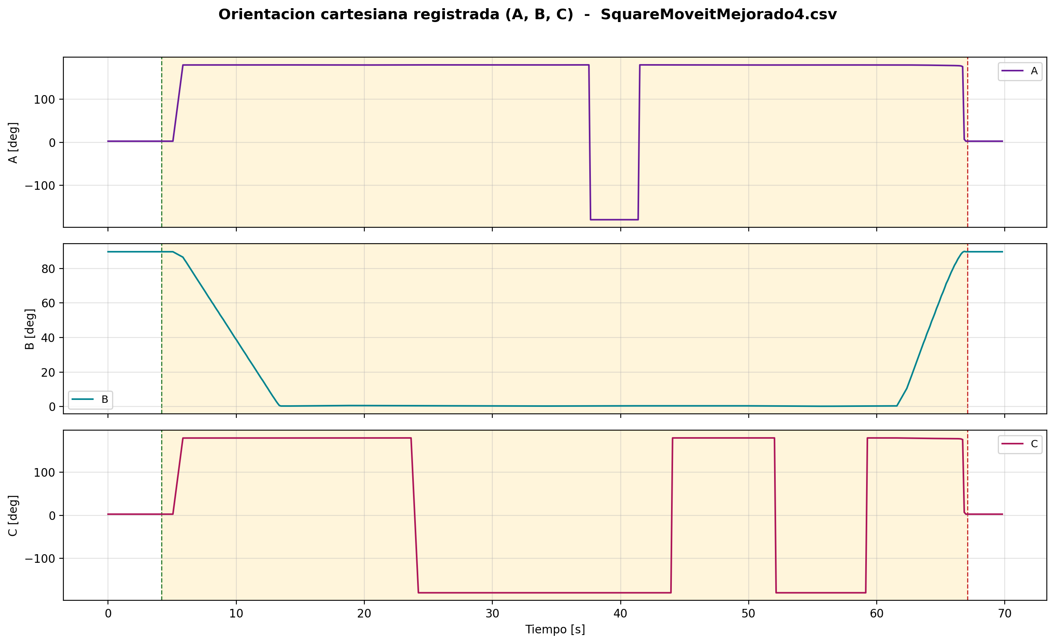
Figura 5.8. Orientacion cartesiana registrada del ensayo 4 (SquareMoveitMejorado4.csv).

6. ENSAYO 5
Archivo: SquareMoveitMejorado5.csv
/home/eduardex/Documents/TG2/logs/SquareMoveitMejorado5.csv

6.1 Informacion de adquisicion
Parametro | Valor | Unidad
Nombre del archivo | SquareMoveitMejorado5.csv | -
Numero de muestras validas | 474 | -
Filas del CSV original | 474 | -
Duracion total registrada | 70.274 | s
Frecuencia efectiva | 6.731 | Hz
Periodo medio | 148.572 | ms
Periodo mediano | 127.962 | ms
Desviacion estandar del periodo | 95.533 | ms
Periodo minimo | 119.932 | ms
Periodo maximo | 784.326 | ms

6.2 Deteccion de movimiento y procesamiento
Parametro | Valor | Unidad
Movimiento detectado | Si | -
Inicio del movimiento | 4.526 | s
Fin del movimiento | 67.440 | s
Duracion del movimiento | 62.914 | s
Umbral de velocidad efectivo | 0.010000 | rad/s
Umbral de recorrido | 0.008730 | rad
Intervalo usado en las metricas | Intervalo de movimiento [4.526 s , 67.440 s] (424 muestras) | -
Filtrado aplicado | Si | -
Metodo de filtrado | Savitzky-Golay (scipy.signal.savgol_filter, mode='interp') | -
Parametros del filtrado | window_length=7 muestras, polyorder=3 | -
Metodo de derivacion | numpy.gradient sobre tiempo real no uniforme | -

6.3 Metricas articulares
Eje | Vel. max. abs. [rad/s] | Vel. RMS [rad/s] | Acc. max. abs. [rad/s2] | Acc. RMS [rad/s2] | Jerk max. abs. [rad/s3] | Jerk RMS [rad/s3] | dq max. [rad]
A1 | 0.04639 | 0.01472 | 0.06987 | 0.00996 | 0.16504 | 0.03034 | 0.012152
A2 | 0.12342 | 0.03035 | 0.15919 | 0.01927 | 0.57226 | 0.06166 | 0.038662
A3 | 0.17281 | 0.04247 | 0.22219 | 0.02874 | 0.80282 | 0.09127 | 0.054219
A4 | 0.00290 | 0.00055 | 0.00492 | 0.00062 | 0.01786 | 0.00172 | 0.001397
A5 | 0.42631 | 0.10627 | 0.70832 | 0.08572 | 1.77915 | 0.23941 | 0.110572
A6 | 0.04939 | 0.01503 | 0.07053 | 0.01021 | 0.17406 | 0.03131 | 0.013460

6.4 Posicion articular (resumen numerico)
Eje | Inicial [deg] | Final [deg] | Minima [deg] | Maxima [deg] | Recorrido absoluto [deg]
A1 | 0.1935 | 0.1935 | -2.2662 | 9.3706 | 27.6944
A2 | -90.1804 | -90.1804 | -90.1978 | -57.3500 | 66.0382
A3 | 89.8200 | 89.8200 | 89.8200 | 117.3270 | 89.2422
A4 | 0.0672 | 0.0672 | -0.1730 | 0.1392 | 1.4696
A5 | -0.0103 | -0.0103 | -0.0103 | 89.9156 | 211.9442
A6 | -0.0852 | -0.0852 | -2.3316 | 9.1348 | 27.5075

6.5 Posicion articular
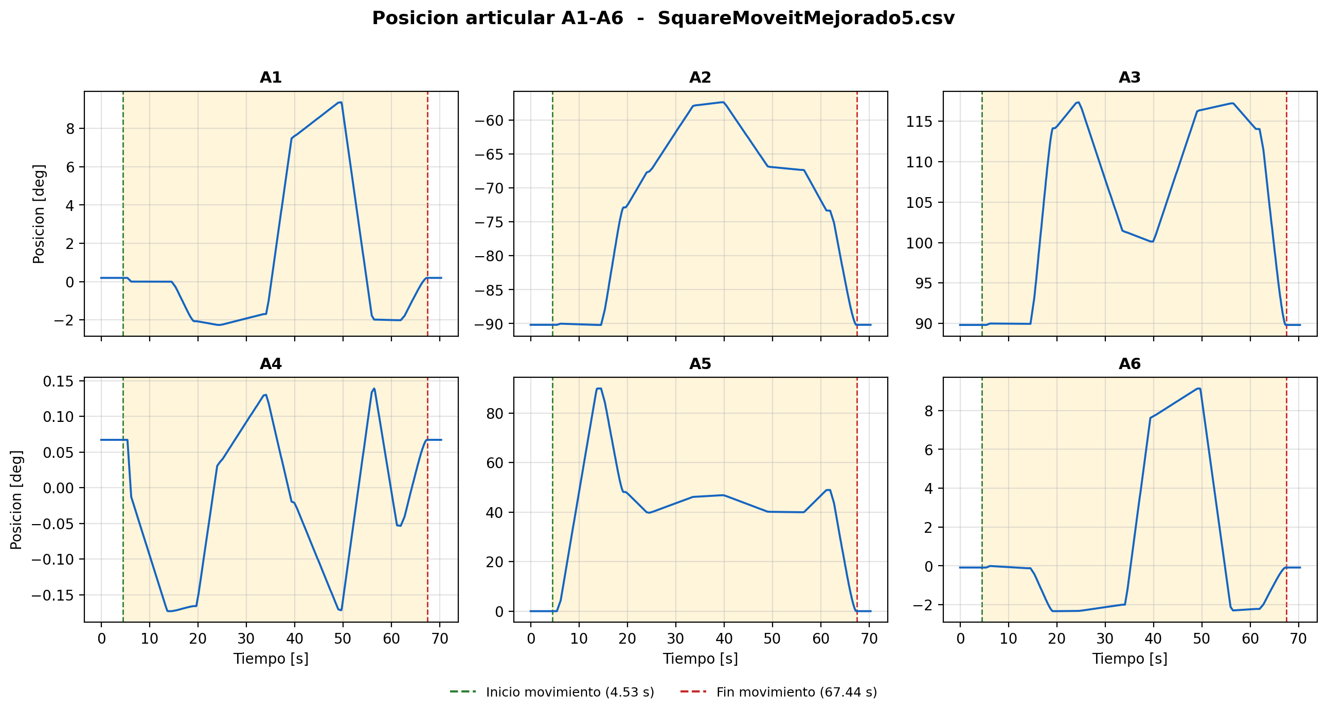
Figura 6.1. Posicion articular del ensayo 5 (SquareMoveitMejorado5.csv).

6.6 Velocidad articular
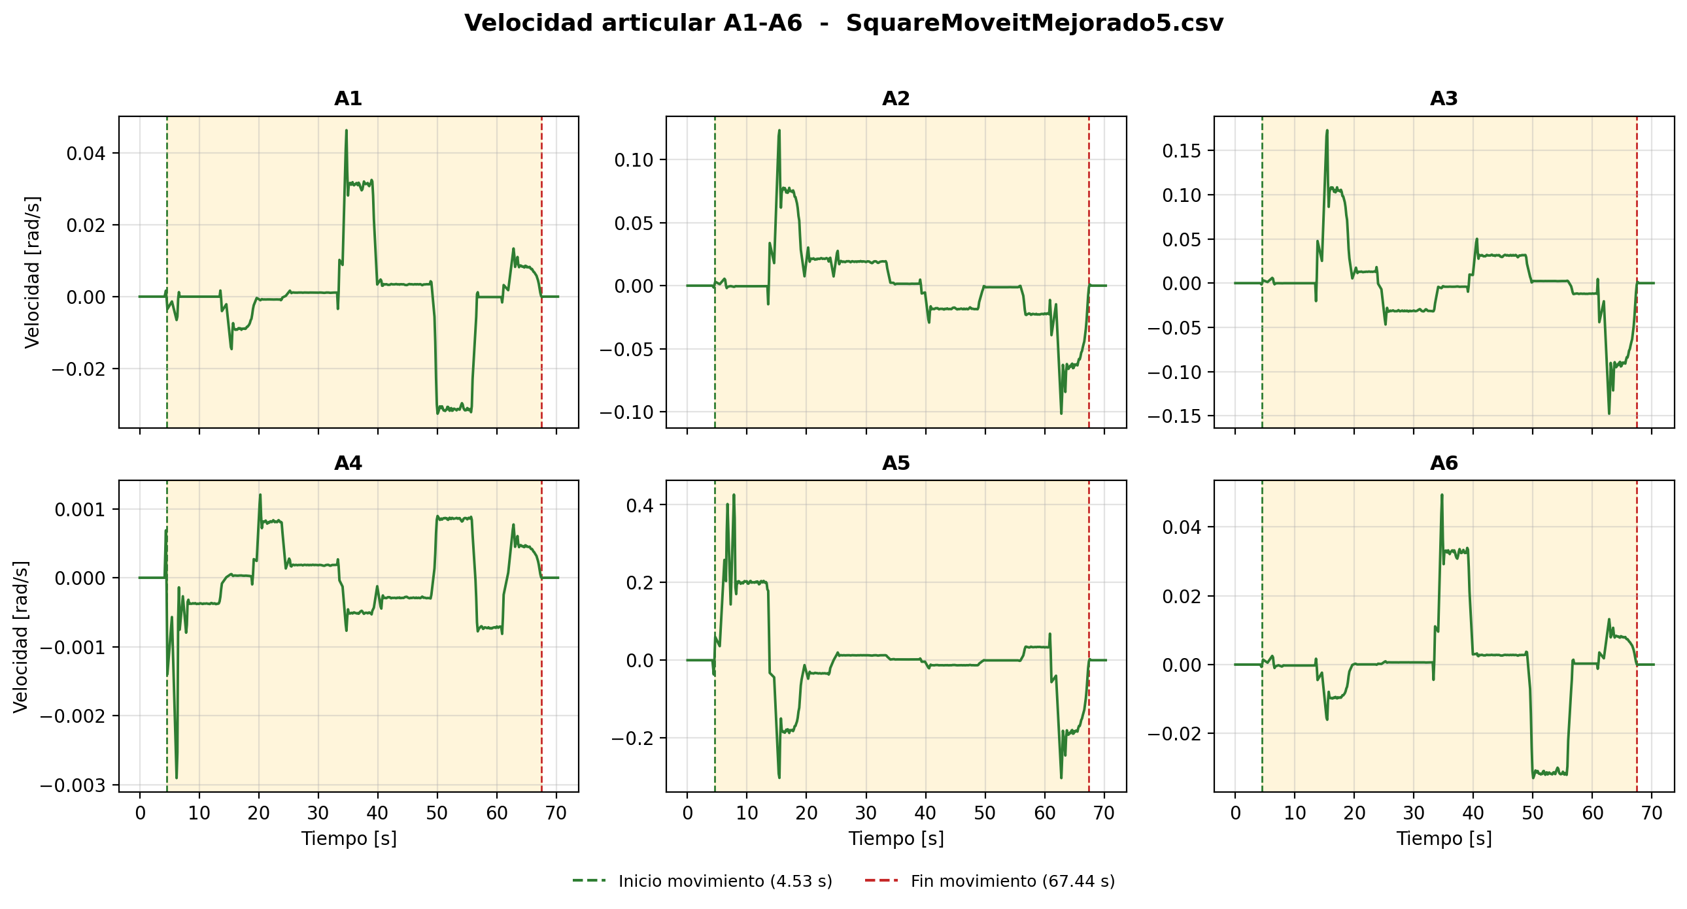
Figura 6.2. Velocidad articular del ensayo 5 (SquareMoveitMejorado5.csv).

6.7 Aceleracion articular
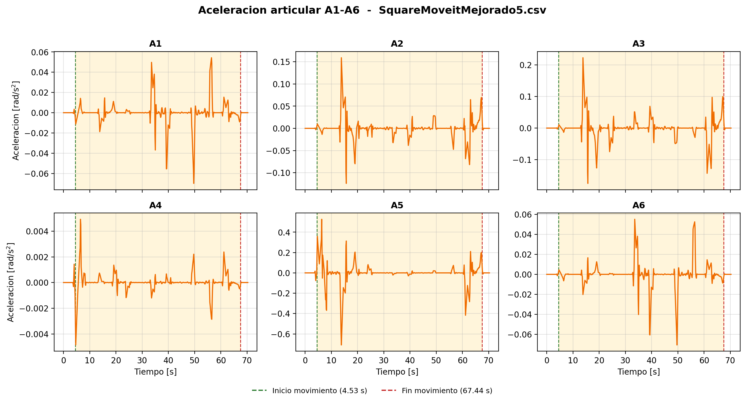
Figura 6.3. Aceleracion articular del ensayo 5 (SquareMoveitMejorado5.csv).

6.8 Jerk articular
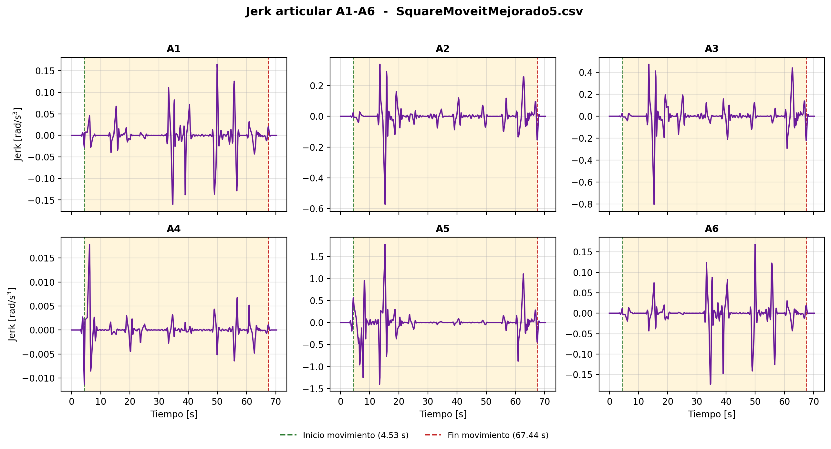
Figura 6.4. Jerk articular del ensayo 5 (SquareMoveitMejorado5.csv).

6.9 Continuidad articular
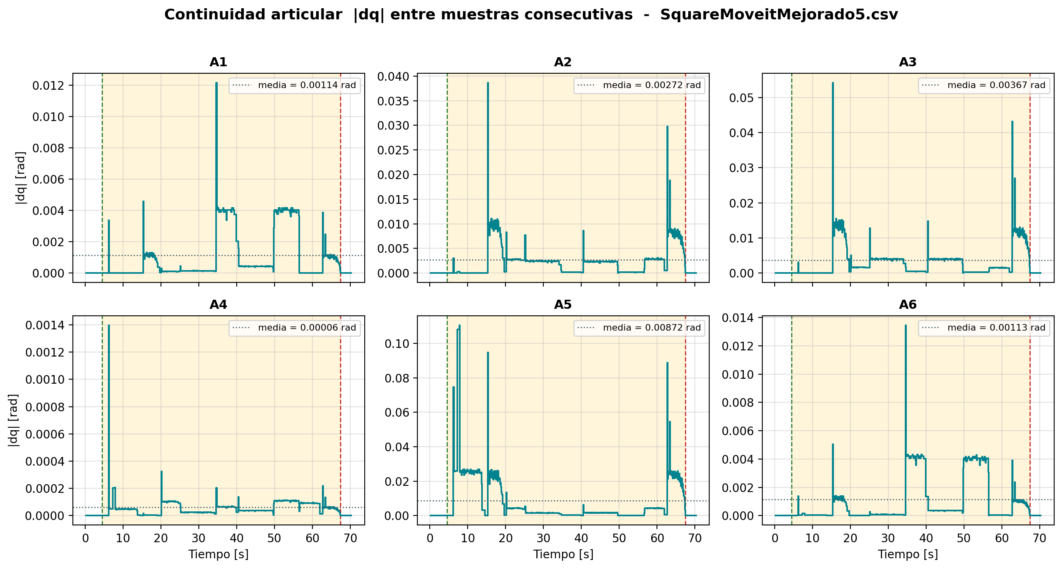
Figura 6.5. Continuidad articular del ensayo 5 (SquareMoveitMejorado5.csv).

6.10 Muestreo
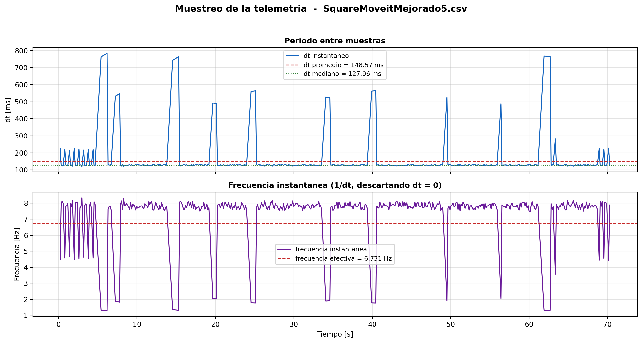
Figura 6.6. Comportamiento del periodo de muestreo del ensayo 5 (SquareMoveitMejorado5.csv).

6.11 Posicion cartesiana
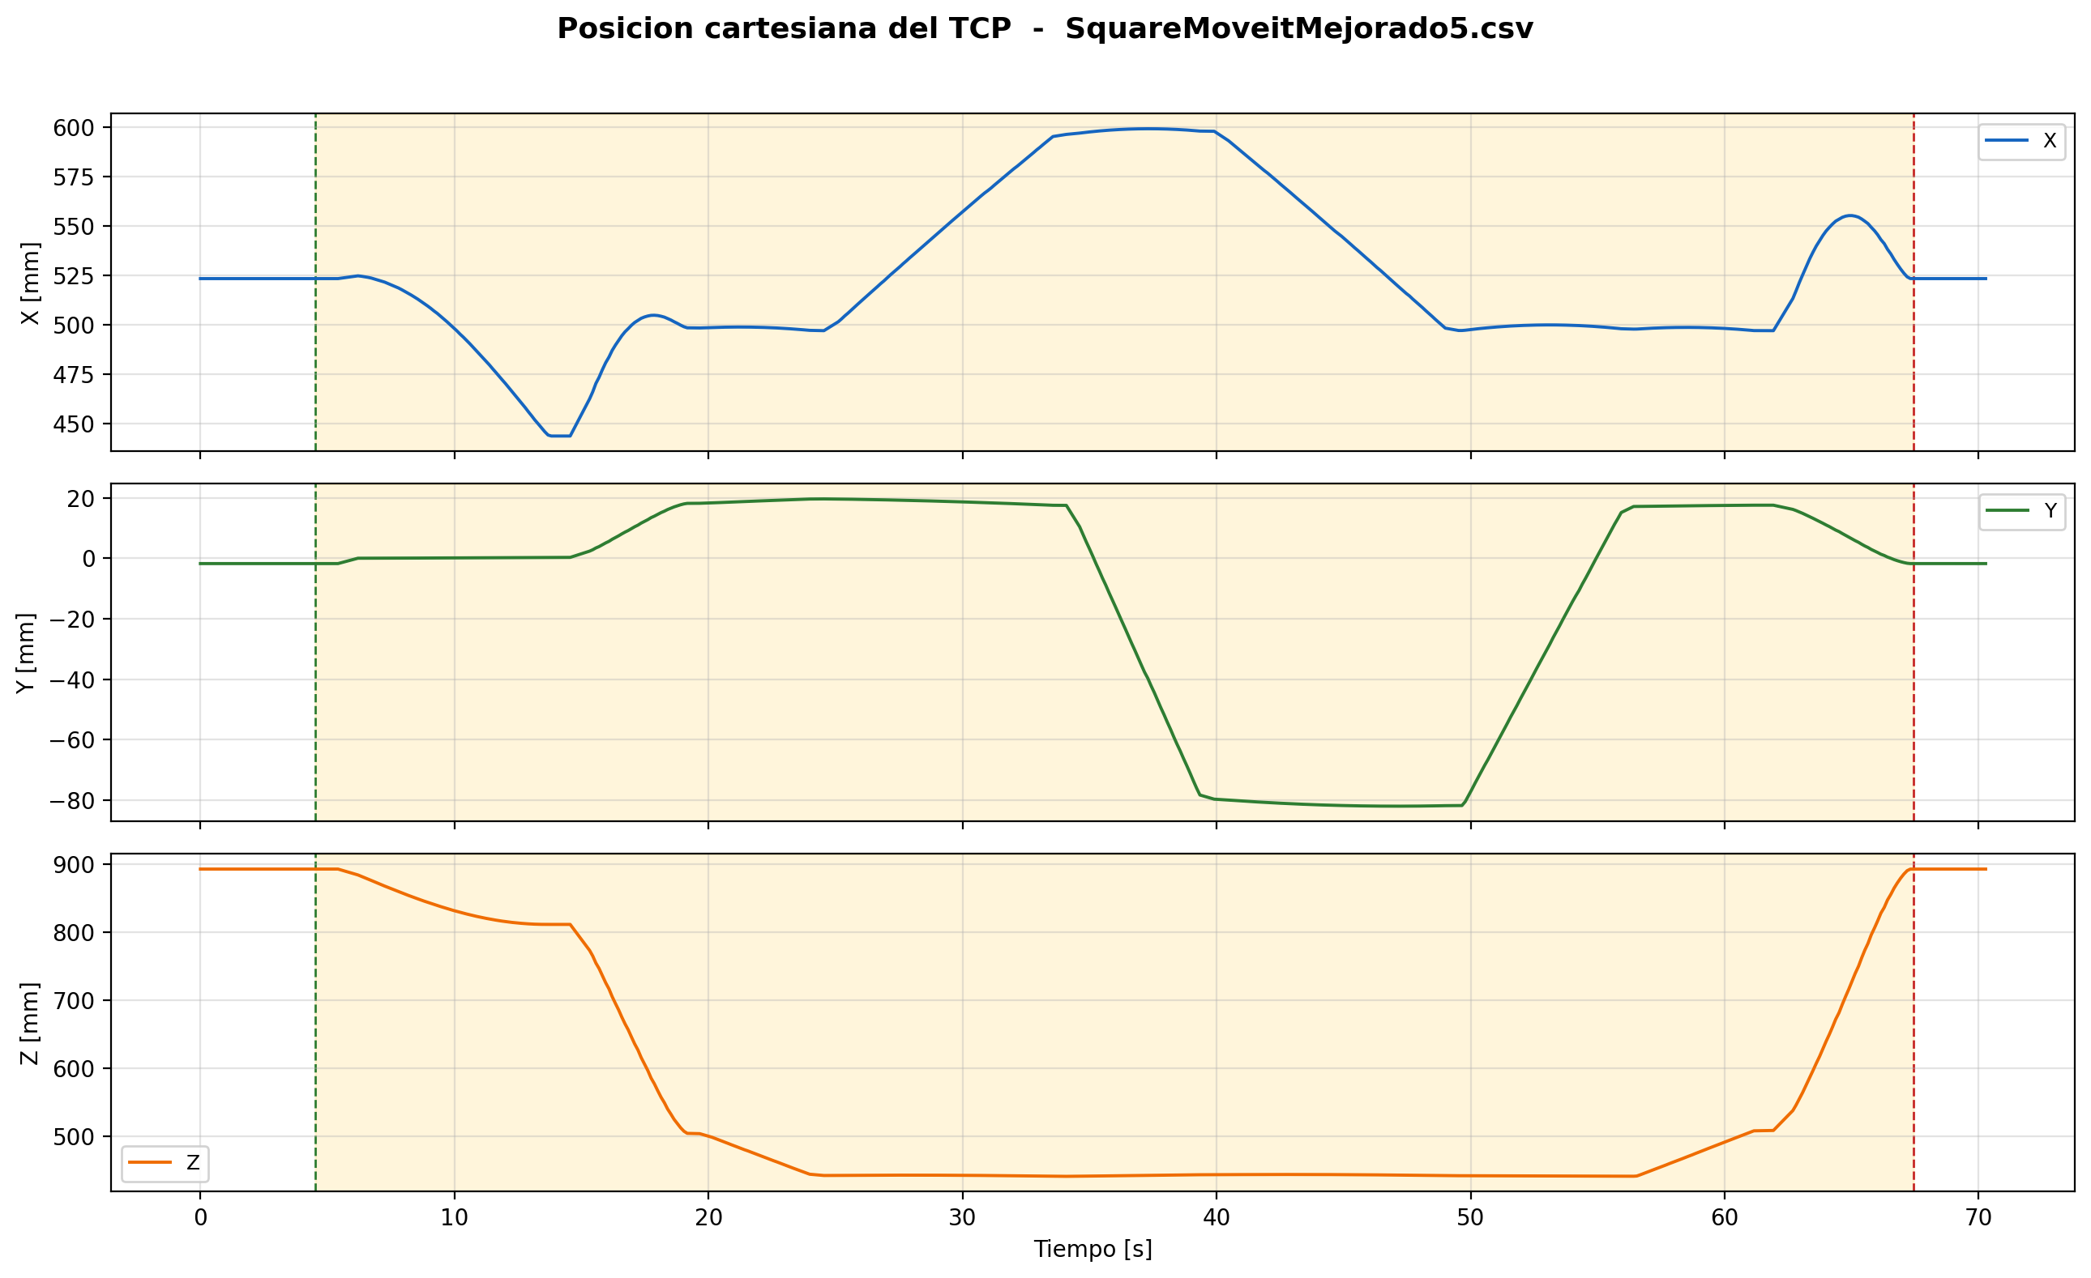
Figura 6.7. Posicion cartesiana del TCP del ensayo 5 (SquareMoveitMejorado5.csv).

6.12 Orientacion cartesiana
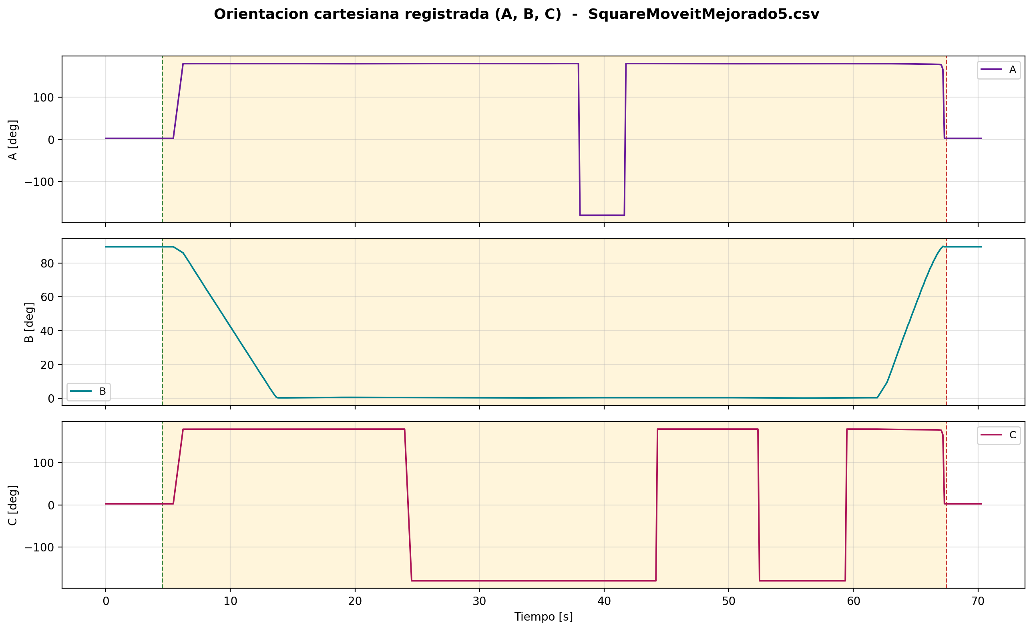
Figura 6.8. Orientacion cartesiana registrada del ensayo 5 (SquareMoveitMejorado5.csv).

7. ENSAYO 6
Archivo: SquareMoveitMejorado6.csv
/home/eduardex/Documents/TG2/logs/SquareMoveitMejorado6.csv

7.1 Informacion de adquisicion
Parametro | Valor | Unidad
Nombre del archivo | SquareMoveitMejorado6.csv | -
Numero de muestras validas | 491 | -
Filas del CSV original | 491 | -
Duracion total registrada | 72.809 | s
Frecuencia efectiva | 6.730 | Hz
Periodo medio | 148.590 | ms
Periodo mediano | 128.200 | ms
Desviacion estandar del periodo | 94.577 | ms
Periodo minimo | 108.630 | ms
Periodo maximo | 792.363 | ms

7.2 Deteccion de movimiento y procesamiento
Parametro | Valor | Unidad
Movimiento detectado | Si | -
Inicio del movimiento | 4.871 | s
Fin del movimiento | 68.017 | s
Duracion del movimiento | 63.146 | s
Umbral de velocidad efectivo | 0.010000 | rad/s
Umbral de recorrido | 0.008730 | rad
Intervalo usado en las metricas | Intervalo de movimiento [4.871 s , 68.017 s] (425 muestras) | -
Filtrado aplicado | Si | -
Metodo de filtrado | Savitzky-Golay (scipy.signal.savgol_filter, mode='interp') | -
Parametros del filtrado | window_length=7 muestras, polyorder=3 | -
Metodo de derivacion | numpy.gradient sobre tiempo real no uniforme | -

7.3 Metricas articulares
Eje | Vel. max. abs. [rad/s] | Vel. RMS [rad/s] | Acc. max. abs. [rad/s2] | Acc. RMS [rad/s2] | Jerk max. abs. [rad/s3] | Jerk RMS [rad/s3] | dq max. [rad]
A1 | 0.04723 | 0.01471 | 0.07238 | 0.01007 | 0.17900 | 0.03022 | 0.013031
A2 | 0.10704 | 0.03017 | 0.13135 | 0.01822 | 0.38381 | 0.05514 | 0.030670
A3 | 0.14984 | 0.04220 | 0.18349 | 0.02723 | 0.53884 | 0.08156 | 0.043943
A4 | 0.00287 | 0.00055 | 0.00484 | 0.00061 | 0.01741 | 0.00171 | 0.001390
A5 | 0.41666 | 0.10580 | 0.63789 | 0.08398 | 1.36848 | 0.22657 | 0.109615
A6 | 0.05038 | 0.01502 | 0.07075 | 0.01037 | 0.19363 | 0.03148 | 0.014247

7.4 Posicion articular (resumen numerico)
Eje | Inicial [deg] | Final [deg] | Minima [deg] | Maxima [deg] | Recorrido absoluto [deg]
A1 | 0.1935 | 0.1935 | -2.2662 | 9.3706 | 27.6944
A2 | -90.1804 | -90.1804 | -90.1978 | -57.3500 | 66.0392
A3 | 89.8200 | 89.8200 | 89.8200 | 117.3270 | 89.2424
A4 | 0.0672 | 0.0672 | -0.1730 | 0.1392 | 1.4696
A5 | -0.0103 | -0.0103 | -0.0103 | 89.9156 | 211.9442
A6 | -0.0852 | -0.0852 | -2.3316 | 9.1342 | 27.5070

7.5 Posicion articular
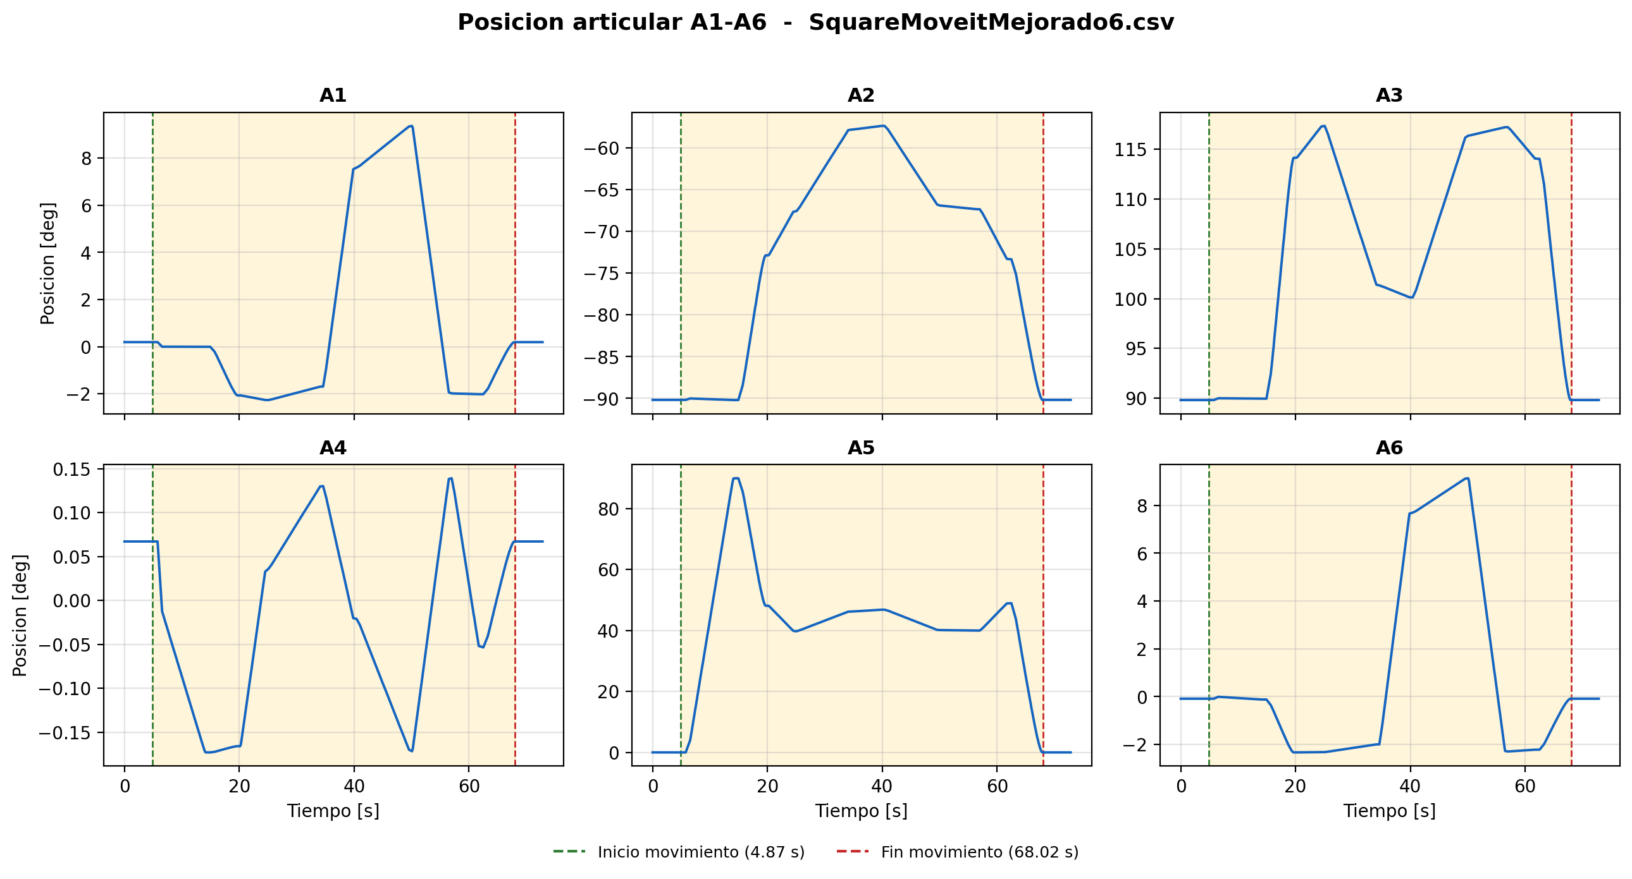
Figura 7.1. Posicion articular del ensayo 6 (SquareMoveitMejorado6.csv).

7.6 Velocidad articular
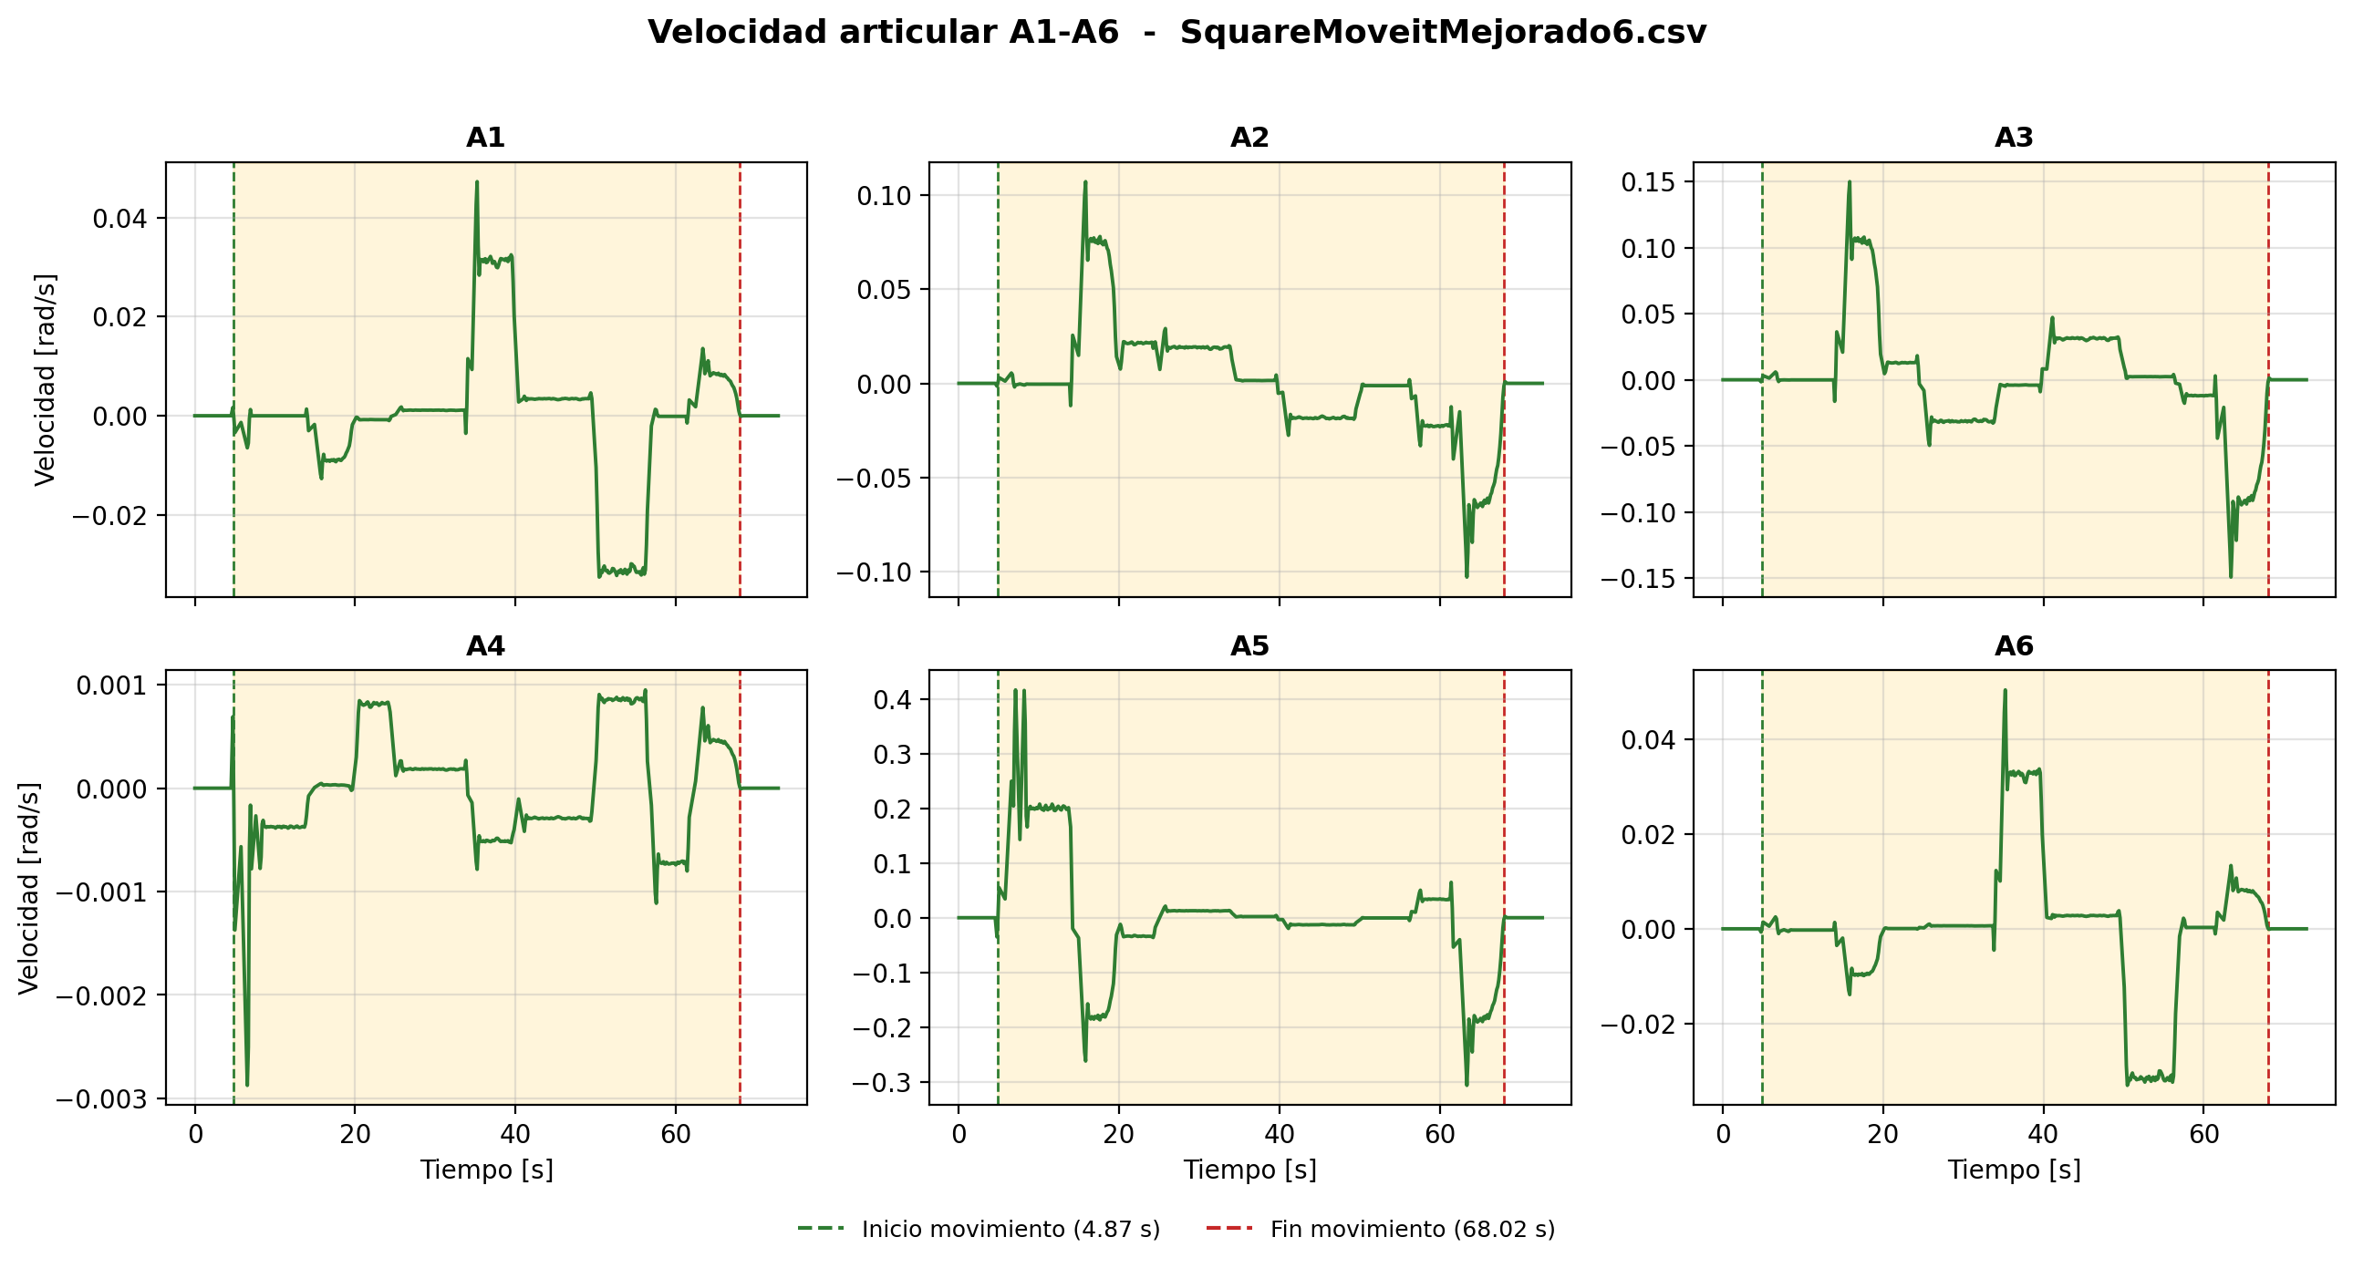
Figura 7.2. Velocidad articular del ensayo 6 (SquareMoveitMejorado6.csv).

7.7 Aceleracion articular
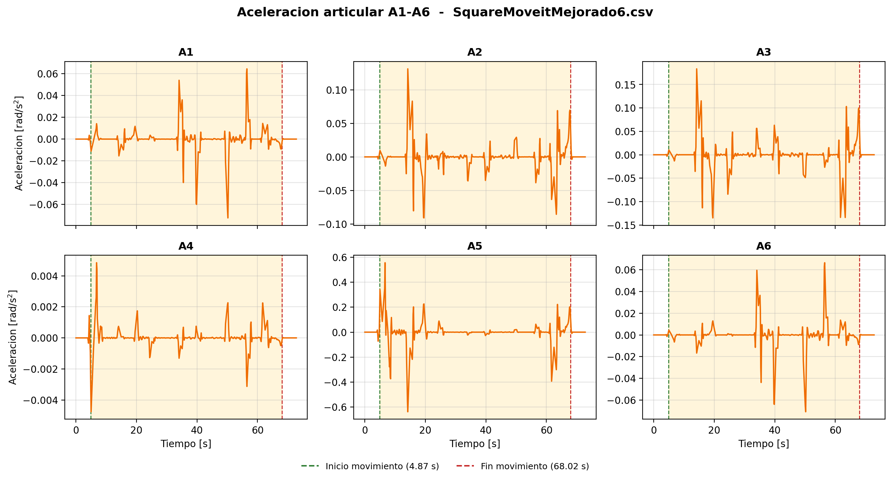
Figura 7.3. Aceleracion articular del ensayo 6 (SquareMoveitMejorado6.csv).

7.8 Jerk articular
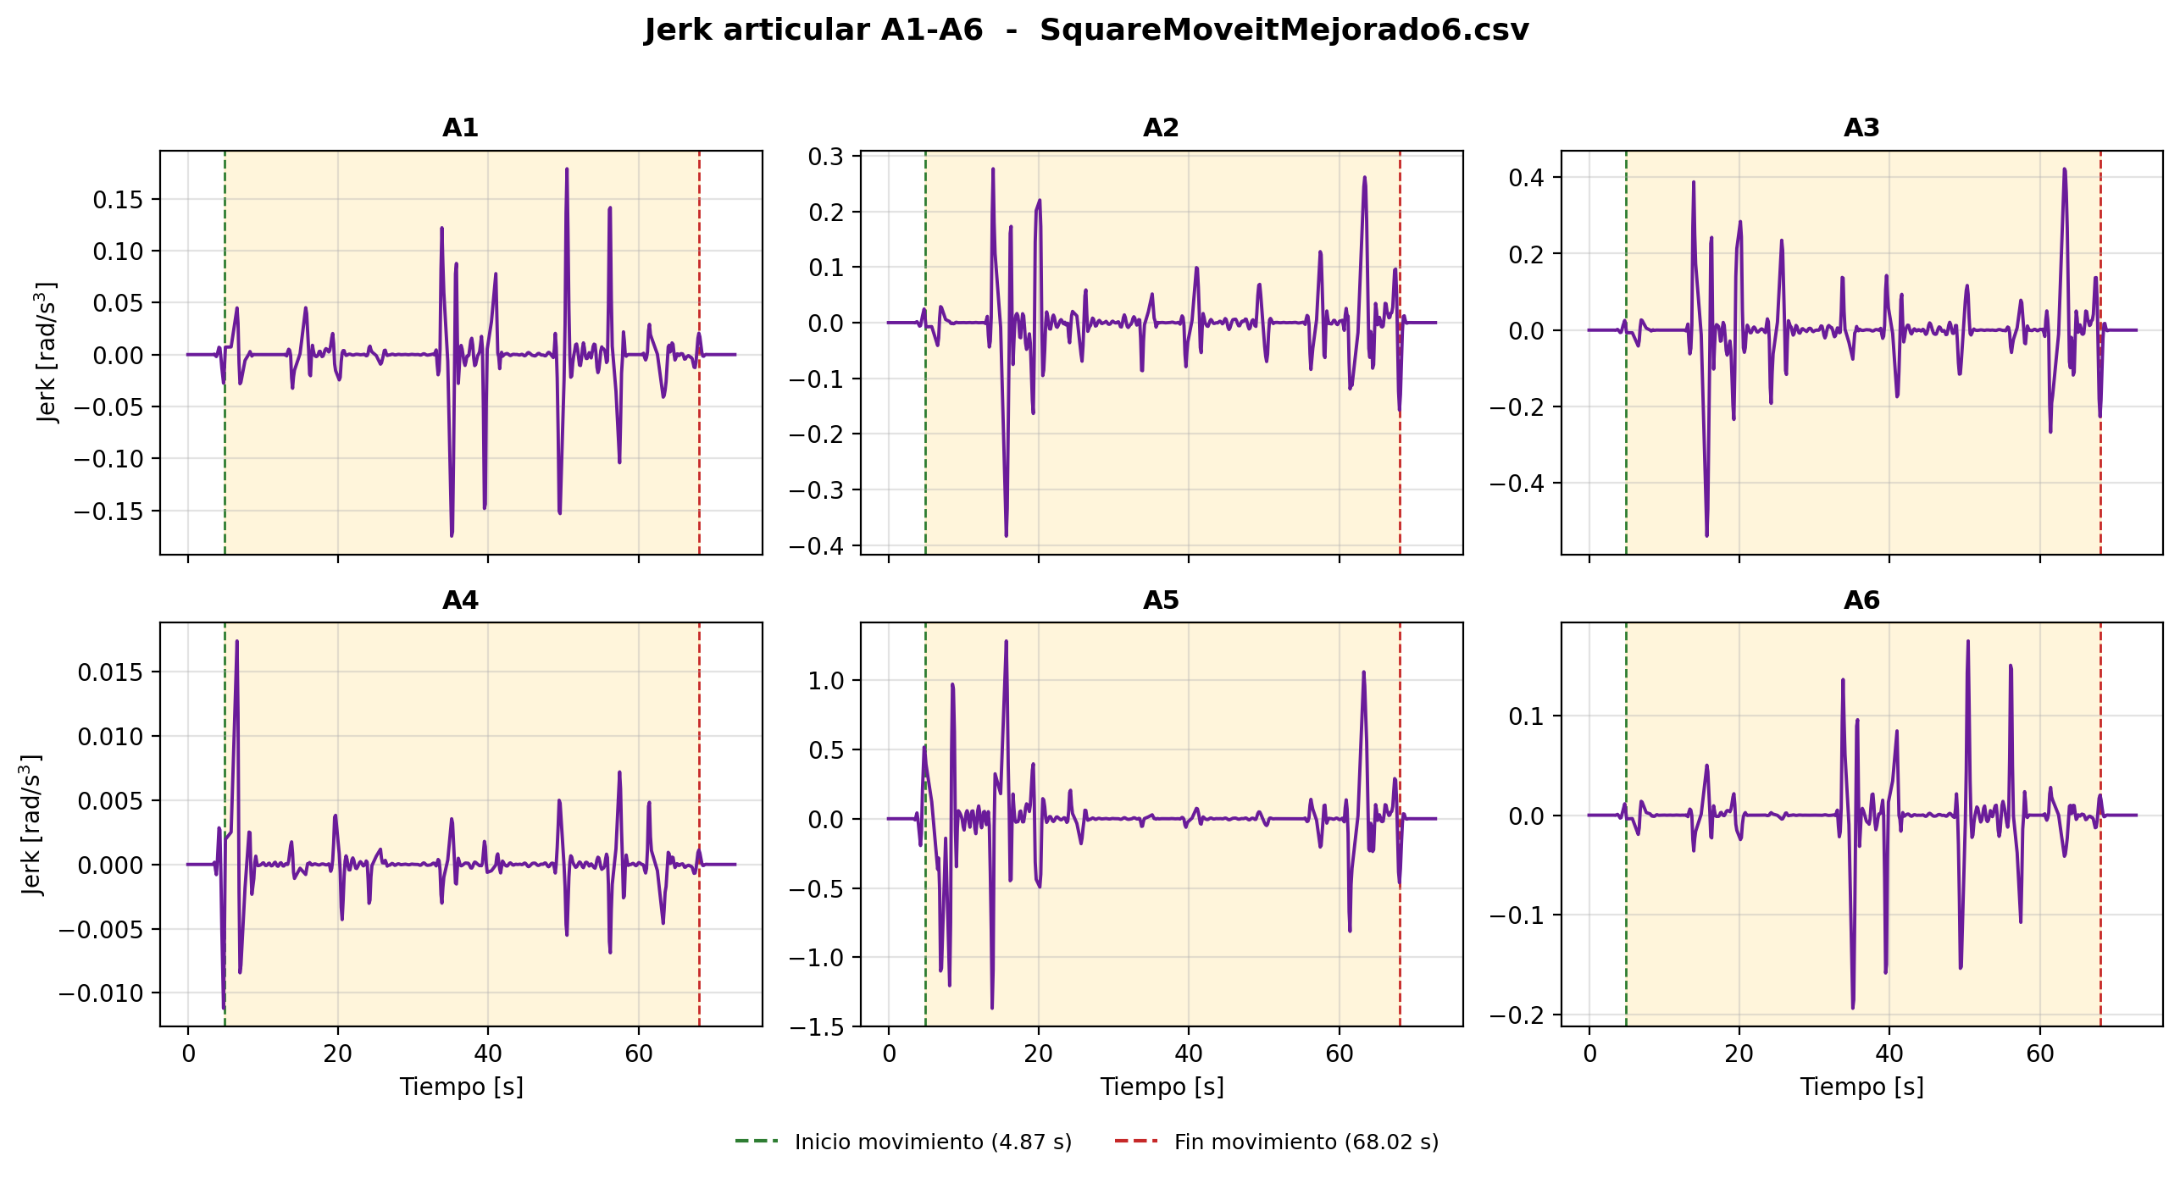
Figura 7.4. Jerk articular del ensayo 6 (SquareMoveitMejorado6.csv).

7.9 Continuidad articular
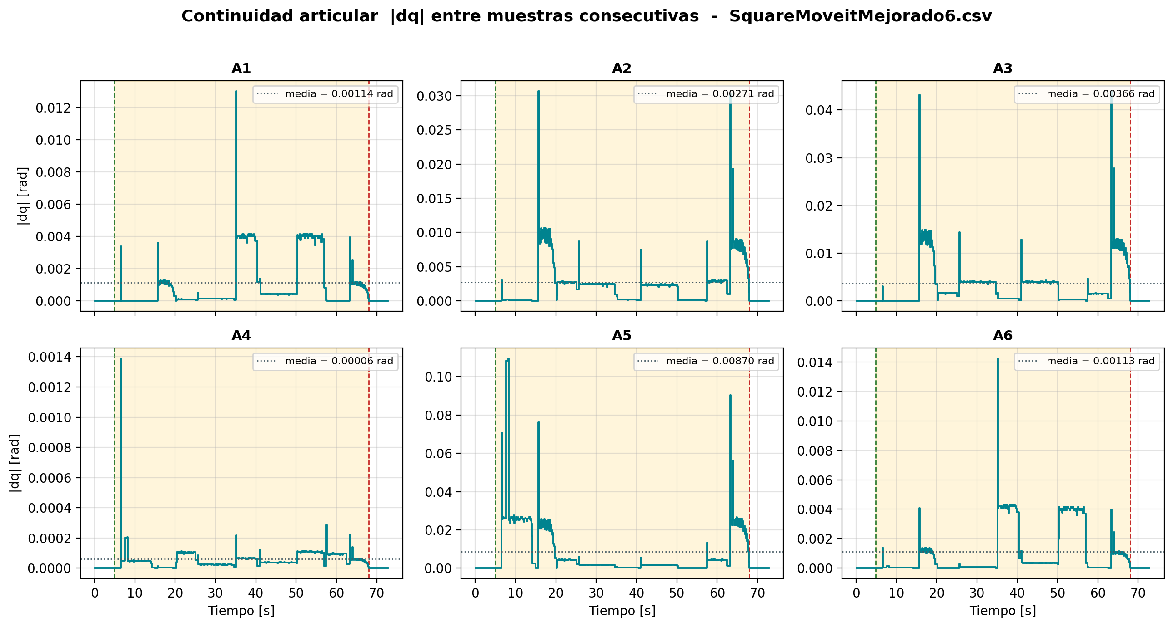
Figura 7.5. Continuidad articular del ensayo 6 (SquareMoveitMejorado6.csv).

7.10 Muestreo
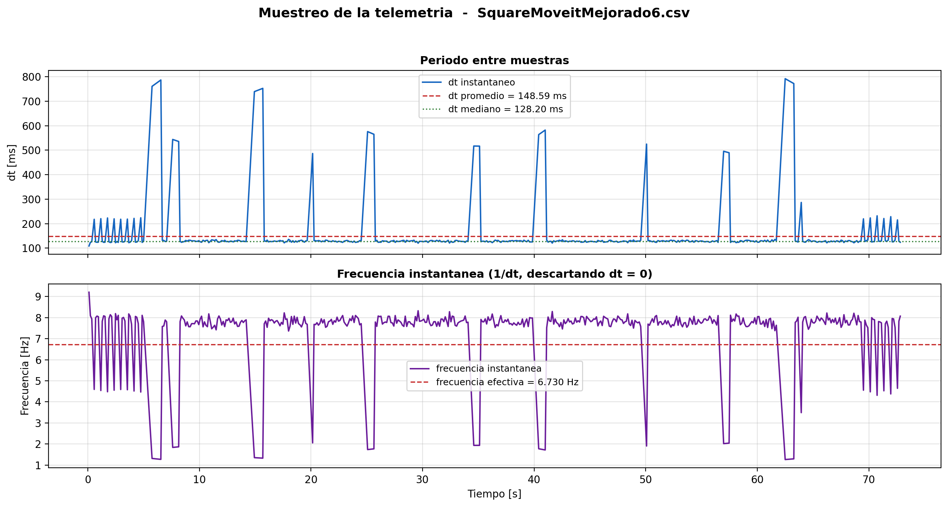
Figura 7.6. Comportamiento del periodo de muestreo del ensayo 6 (SquareMoveitMejorado6.csv).

7.11 Posicion cartesiana
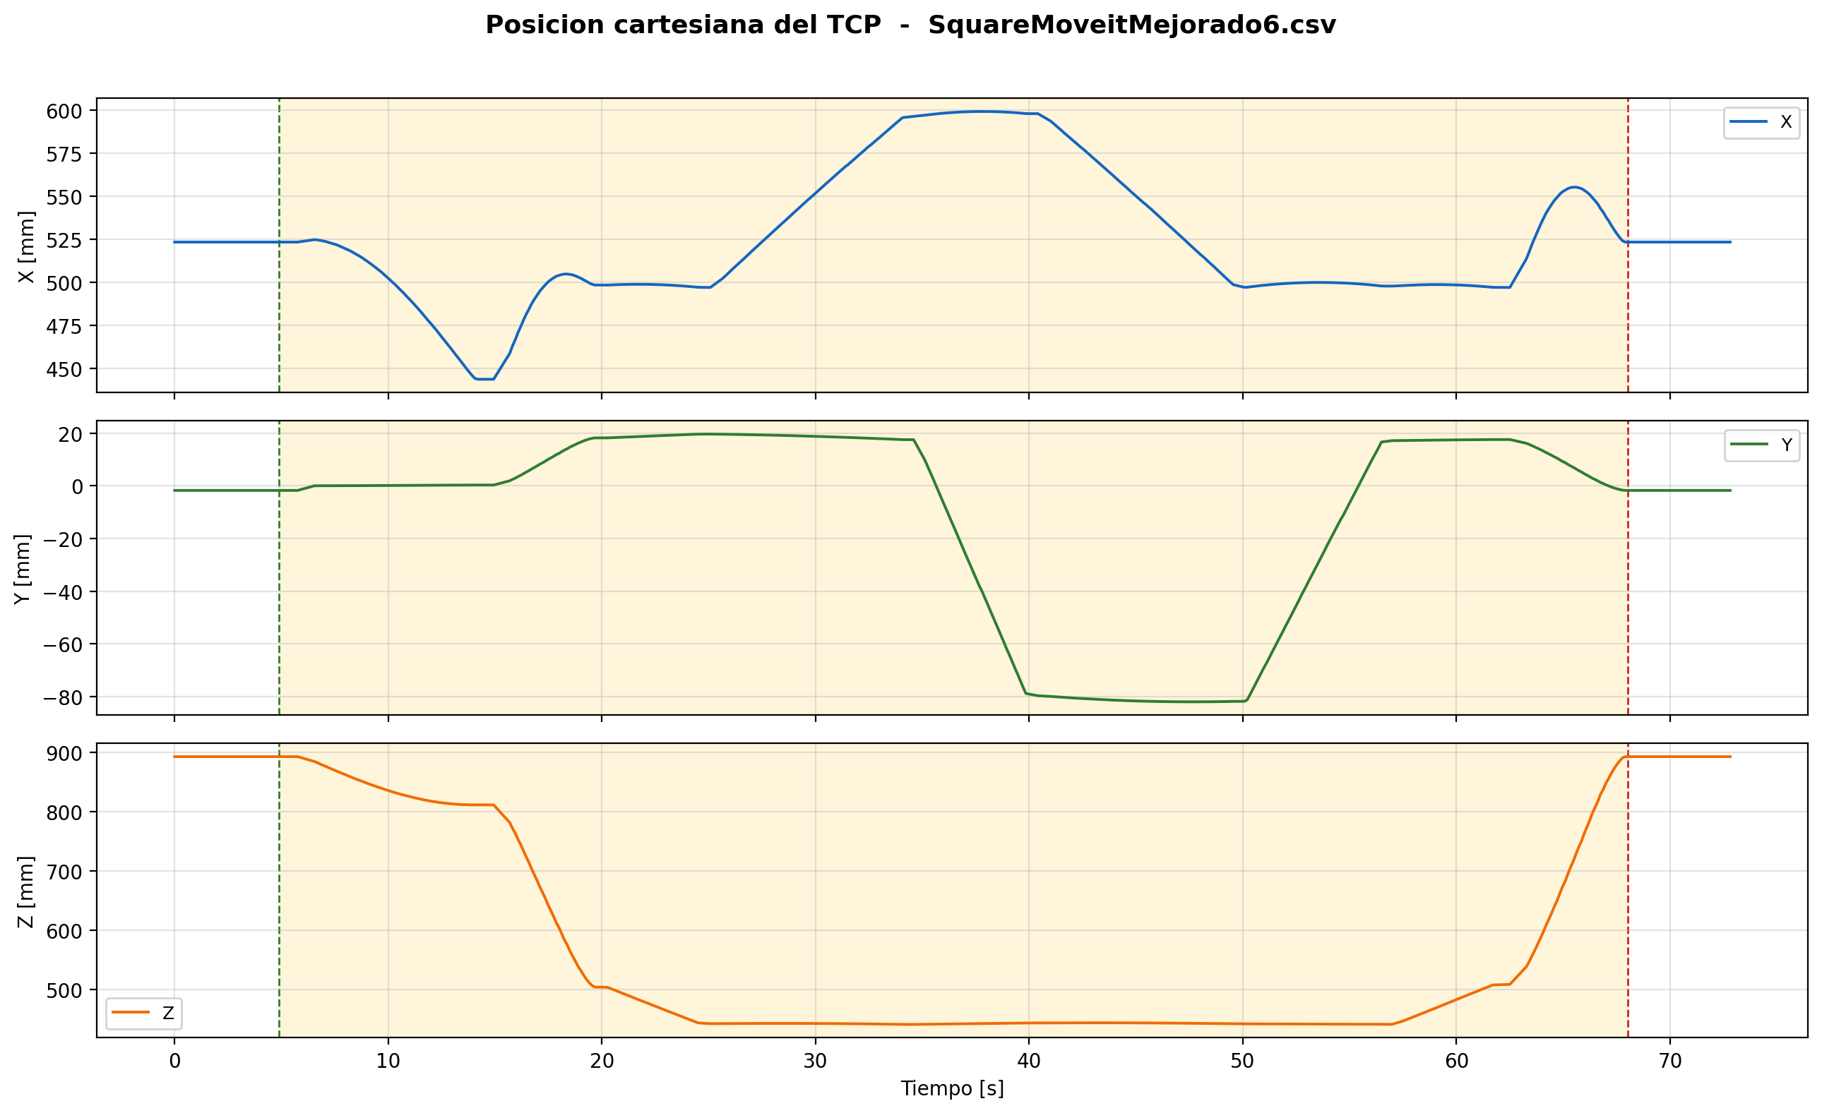
Figura 7.7. Posicion cartesiana del TCP del ensayo 6 (SquareMoveitMejorado6.csv).

7.12 Orientacion cartesiana
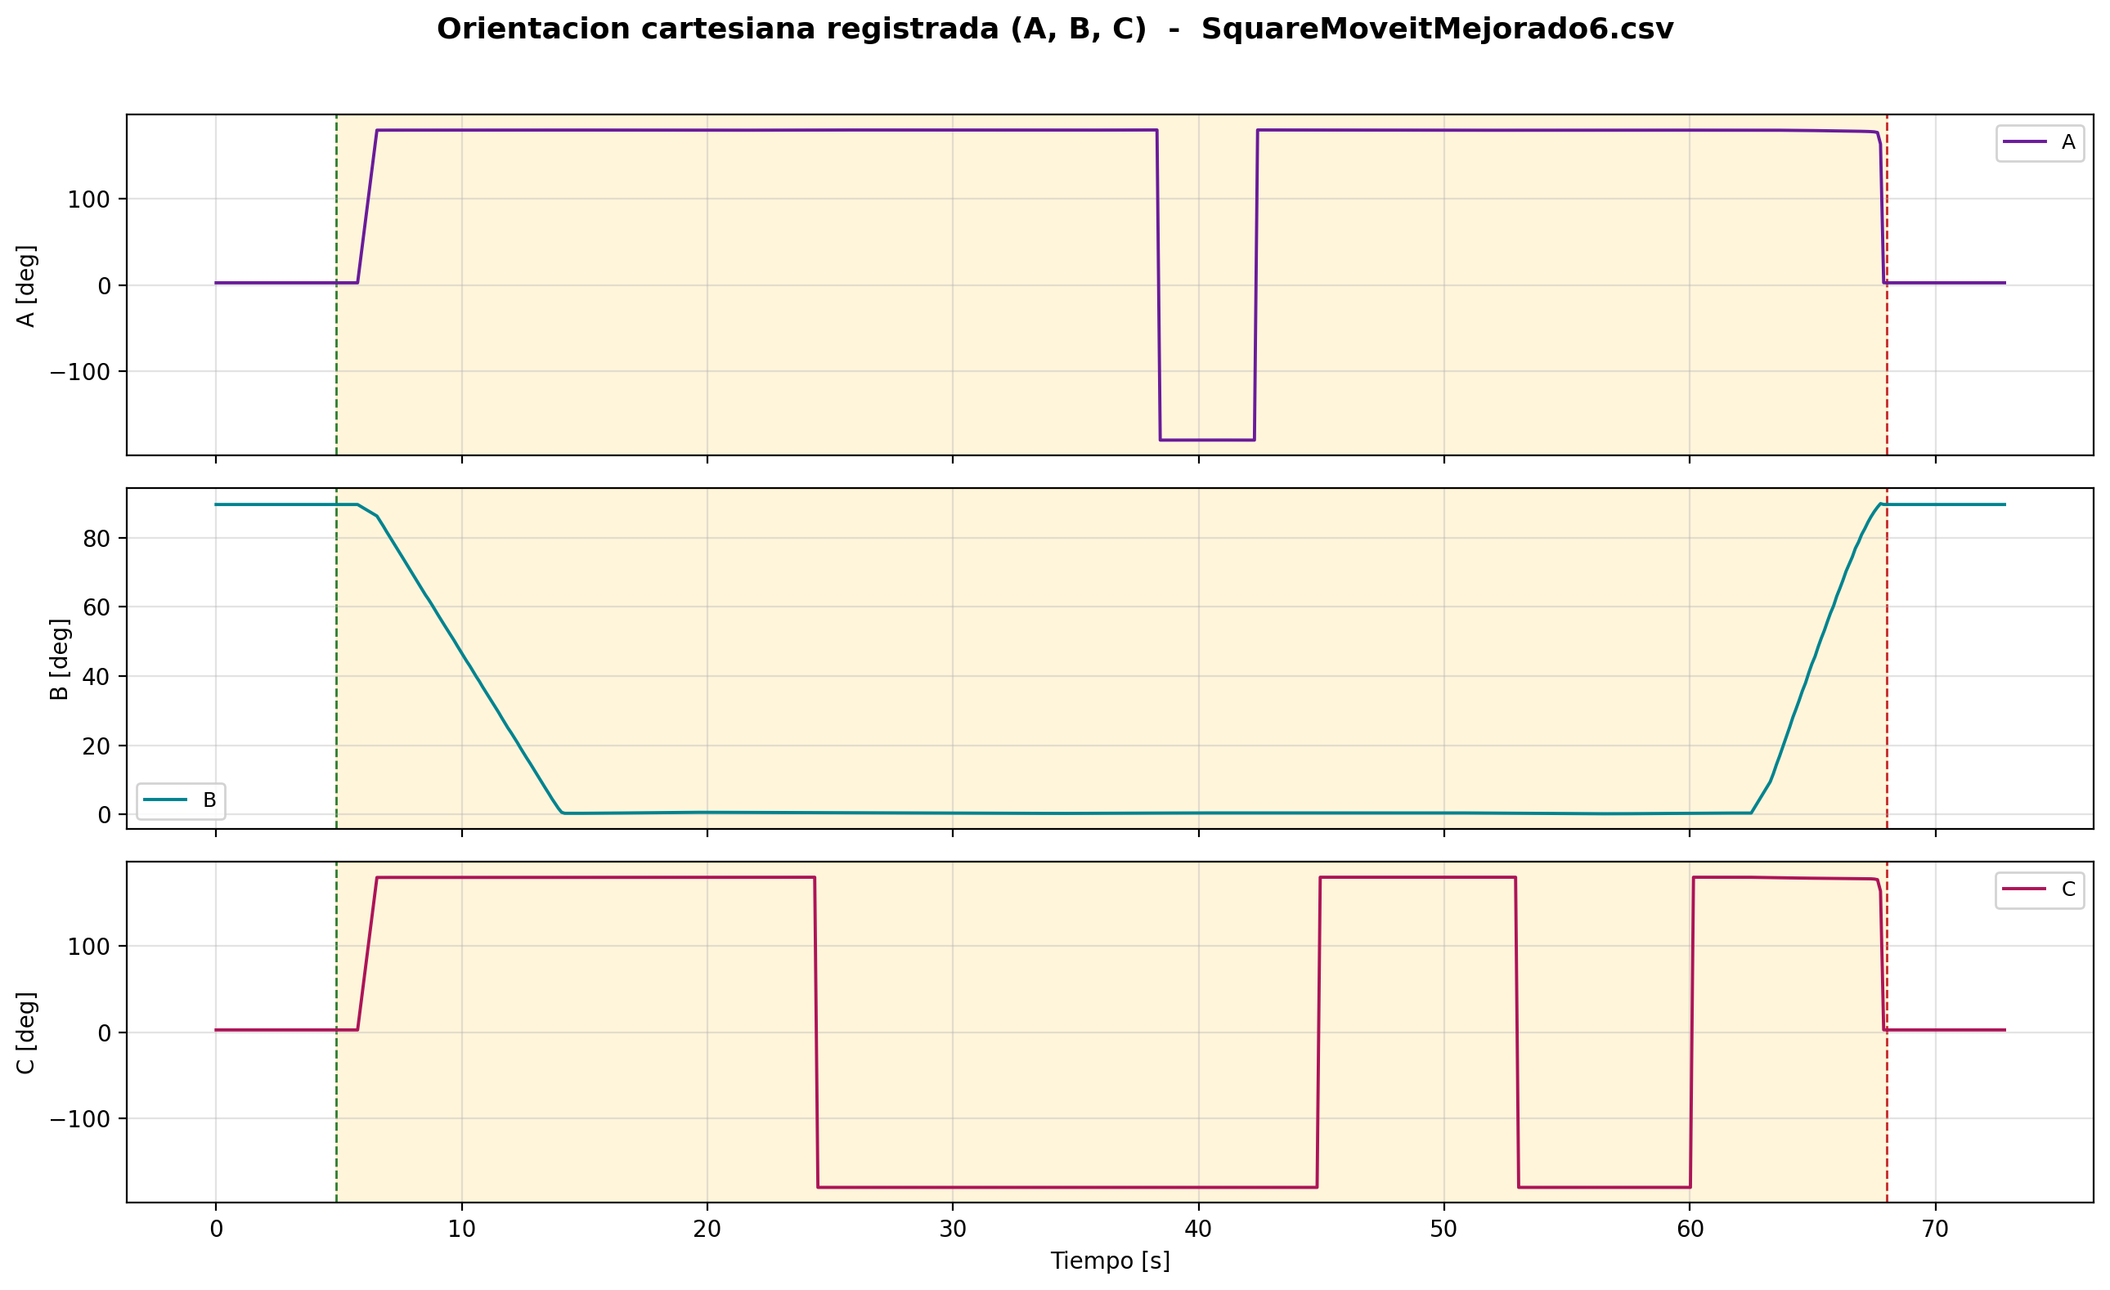
Figura 7.8. Orientacion cartesiana registrada del ensayo 6 (SquareMoveitMejorado6.csv).

8. ENSAYO 7
Archivo: SquareMoveitMejorado7.csv
/home/eduardex/Documents/TG2/logs/SquareMoveitMejorado7.csv

8.1 Informacion de adquisicion
Parametro | Valor | Unidad
Nombre del archivo | SquareMoveitMejorado7.csv | -
Numero de muestras validas | 479 | -
Filas del CSV original | 479 | -
Duracion total registrada | 70.648 | s
Frecuencia efectiva | 6.766 | Hz
Periodo medio | 147.799 | ms
Periodo mediano | 128.094 | ms
Desviacion estandar del periodo | 94.360 | ms
Periodo minimo | 119.703 | ms
Periodo maximo | 797.161 | ms

8.2 Deteccion de movimiento y procesamiento
Parametro | Valor | Unidad
Movimiento detectado | Si | -
Inicio del movimiento | 4.434 | s
Fin del movimiento | 67.657 | s
Duracion del movimiento | 63.223 | s
Umbral de velocidad efectivo | 0.010000 | rad/s
Umbral de recorrido | 0.008730 | rad
Intervalo usado en las metricas | Intervalo de movimiento [4.434 s , 67.657 s] (428 muestras) | -
Filtrado aplicado | Si | -
Metodo de filtrado | Savitzky-Golay (scipy.signal.savgol_filter, mode='interp') | -
Parametros del filtrado | window_length=7 muestras, polyorder=3 | -
Metodo de derivacion | numpy.gradient sobre tiempo real no uniforme | -

8.3 Metricas articulares
Eje | Vel. max. abs. [rad/s] | Vel. RMS [rad/s] | Acc. max. abs. [rad/s2] | Acc. RMS [rad/s2] | Jerk max. abs. [rad/s3] | Jerk RMS [rad/s3] | dq max. [rad]
A1 | 0.04631 | 0.01467 | 0.06803 | 0.01003 | 0.19248 | 0.03198 | 0.012139
A2 | 0.11379 | 0.03010 | 0.14357 | 0.01916 | 0.45316 | 0.05945 | 0.036113
A3 | 0.15928 | 0.04210 | 0.20033 | 0.02832 | 0.63526 | 0.08793 | 0.050720
A4 | 0.00291 | 0.00055 | 0.00504 | 0.00062 | 0.01701 | 0.00186 | 0.001391
A5 | 0.43295 | 0.10555 | 0.68807 | 0.08624 | 1.51888 | 0.24302 | 0.110429
A6 | 0.04765 | 0.01497 | 0.07088 | 0.01033 | 0.20080 | 0.03297 | 0.012848

8.4 Posicion articular (resumen numerico)
Eje | Inicial [deg] | Final [deg] | Minima [deg] | Maxima [deg] | Recorrido absoluto [deg]
A1 | 0.1935 | 0.1935 | -2.2662 | 9.3706 | 27.6944
A2 | -90.1804 | -90.1804 | -90.1978 | -57.3500 | 66.0390
A3 | 89.8200 | 89.8200 | 89.8200 | 117.3270 | 89.2423
A4 | 0.0672 | 0.0672 | -0.1730 | 0.1392 | 1.4696
A5 | -0.0103 | -0.0103 | -0.0103 | 89.9157 | 211.9436
A6 | -0.0852 | -0.0852 | -2.3316 | 9.1348 | 27.5080

8.5 Posicion articular
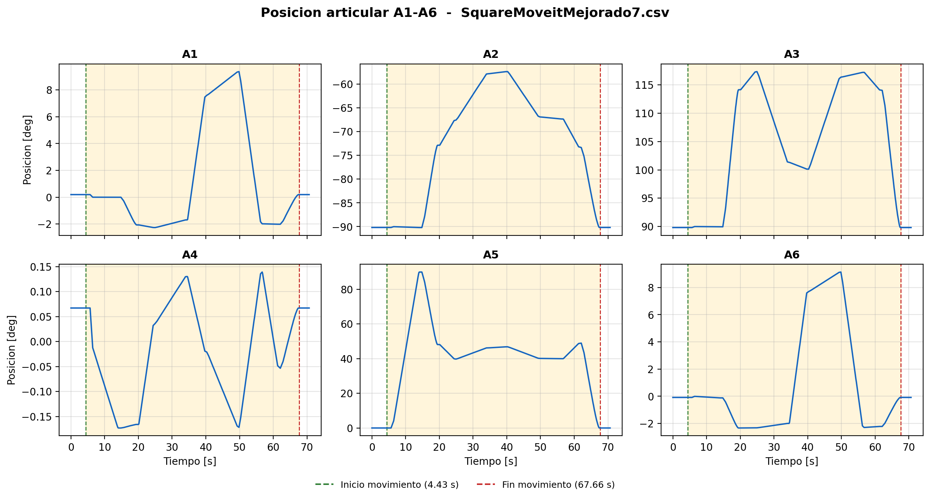
Figura 8.1. Posicion articular del ensayo 7 (SquareMoveitMejorado7.csv).

8.6 Velocidad articular
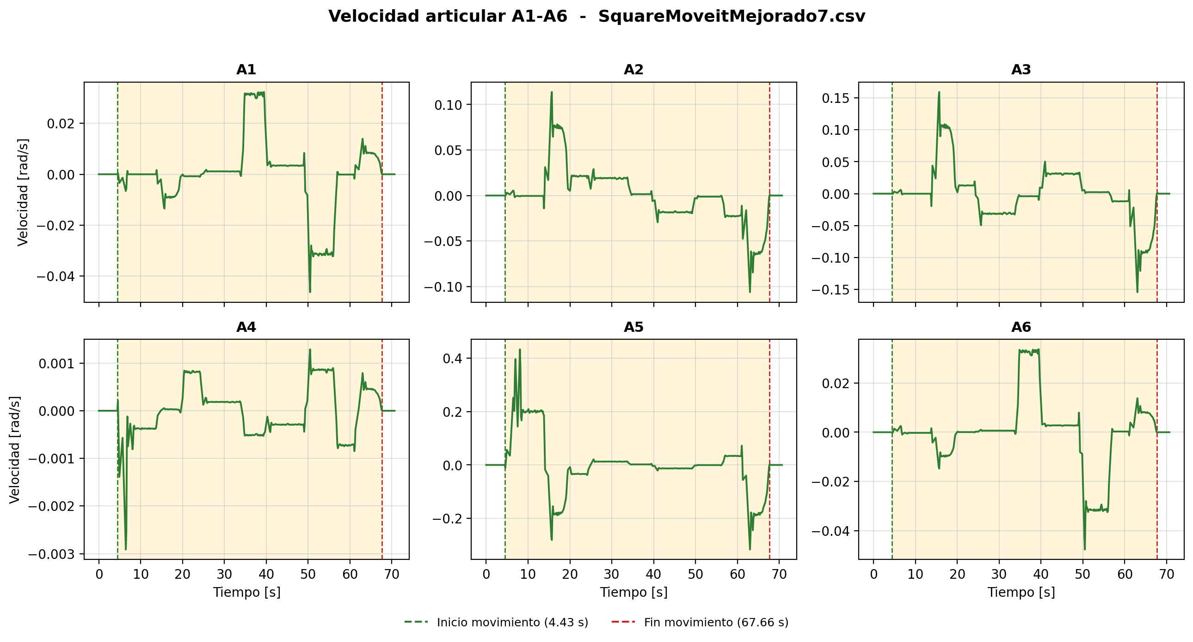
Figura 8.2. Velocidad articular del ensayo 7 (SquareMoveitMejorado7.csv).

8.7 Aceleracion articular
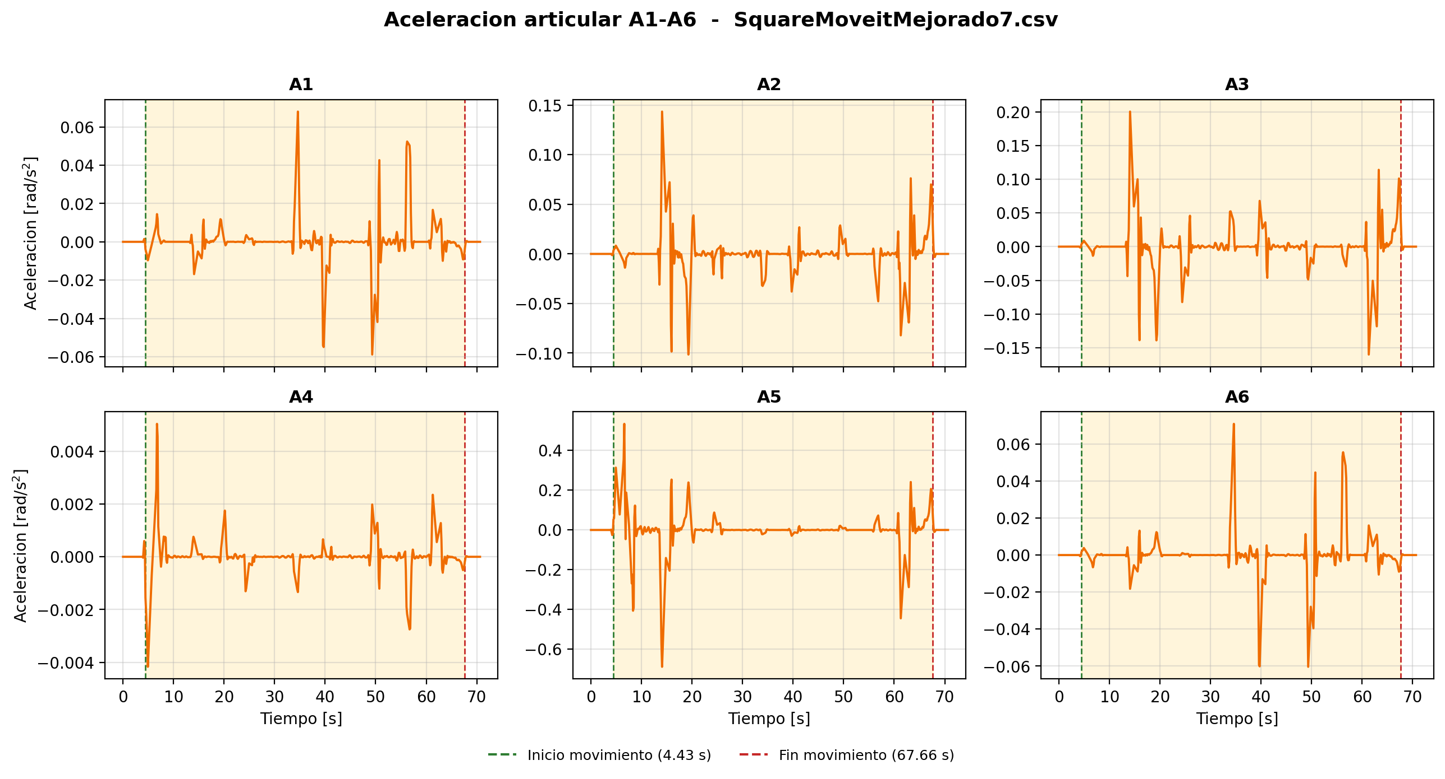
Figura 8.3. Aceleracion articular del ensayo 7 (SquareMoveitMejorado7.csv).

8.8 Jerk articular
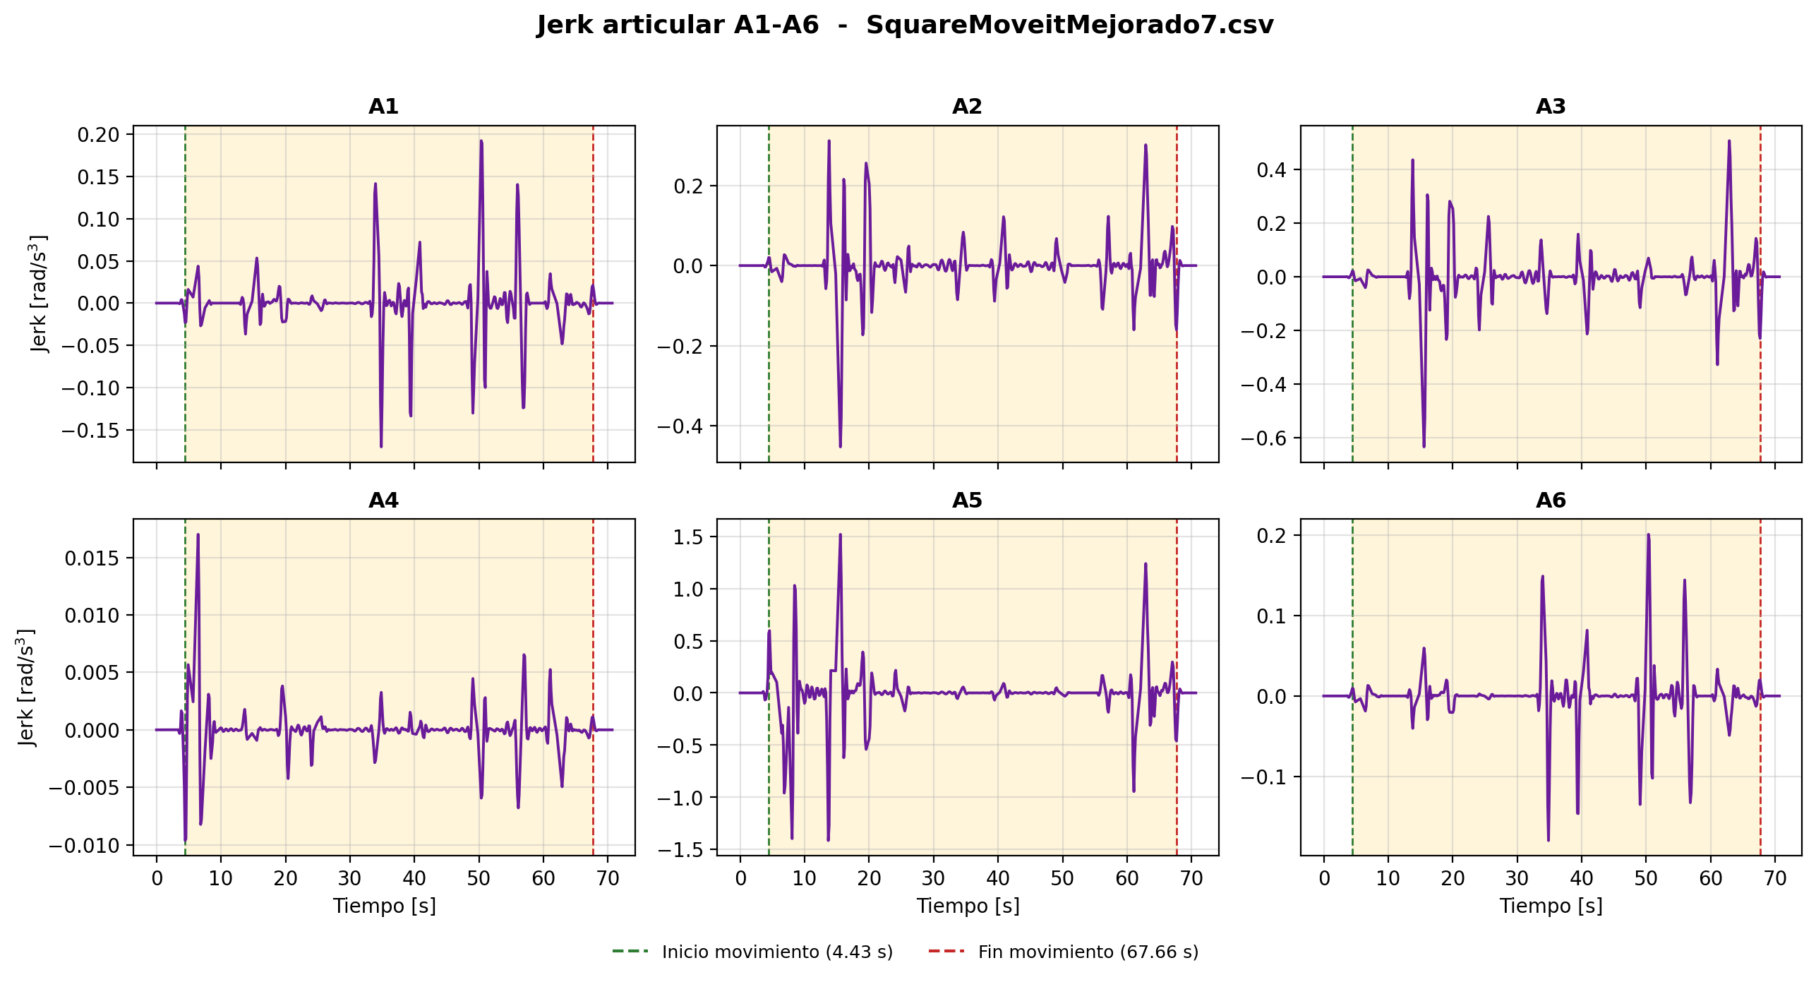
Figura 8.4. Jerk articular del ensayo 7 (SquareMoveitMejorado7.csv).

8.9 Continuidad articular
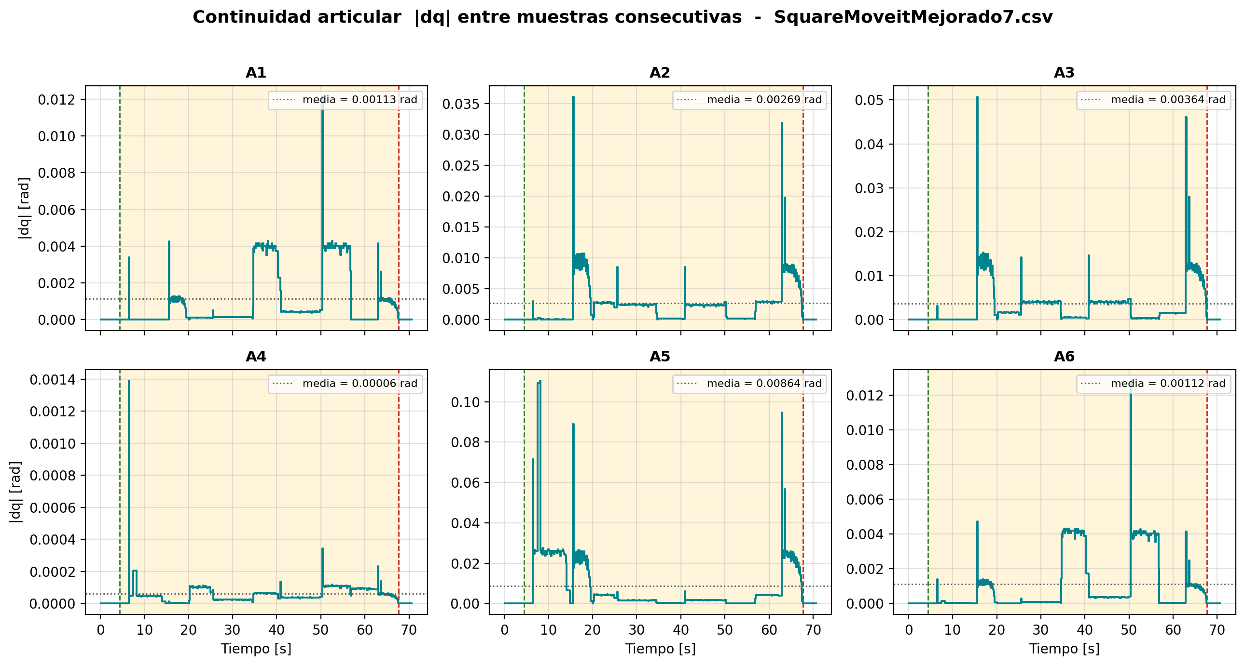
Figura 8.5. Continuidad articular del ensayo 7 (SquareMoveitMejorado7.csv).

8.10 Muestreo
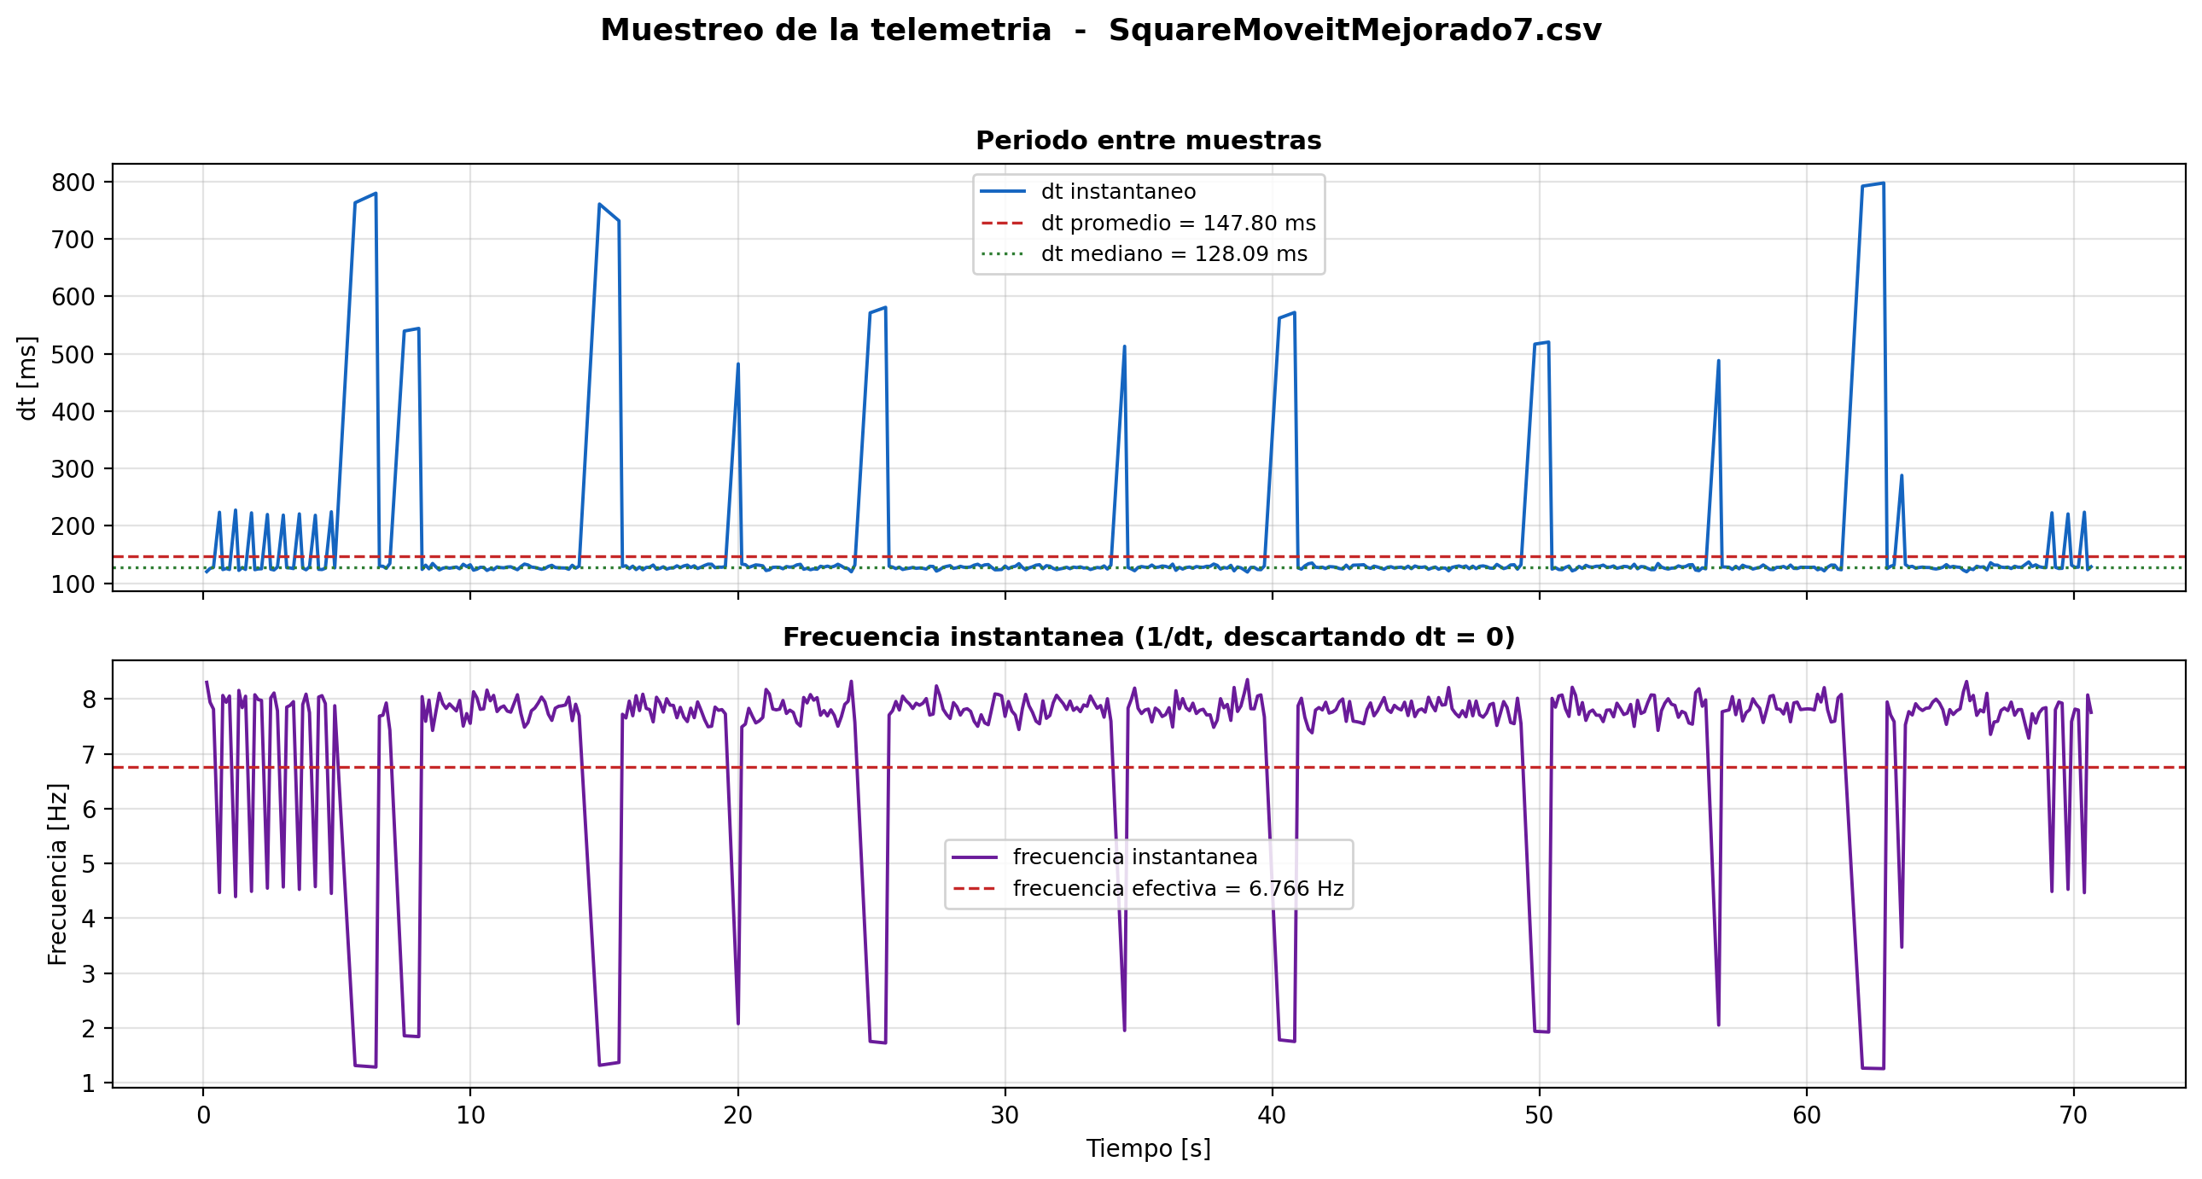
Figura 8.6. Comportamiento del periodo de muestreo del ensayo 7 (SquareMoveitMejorado7.csv).

8.11 Posicion cartesiana
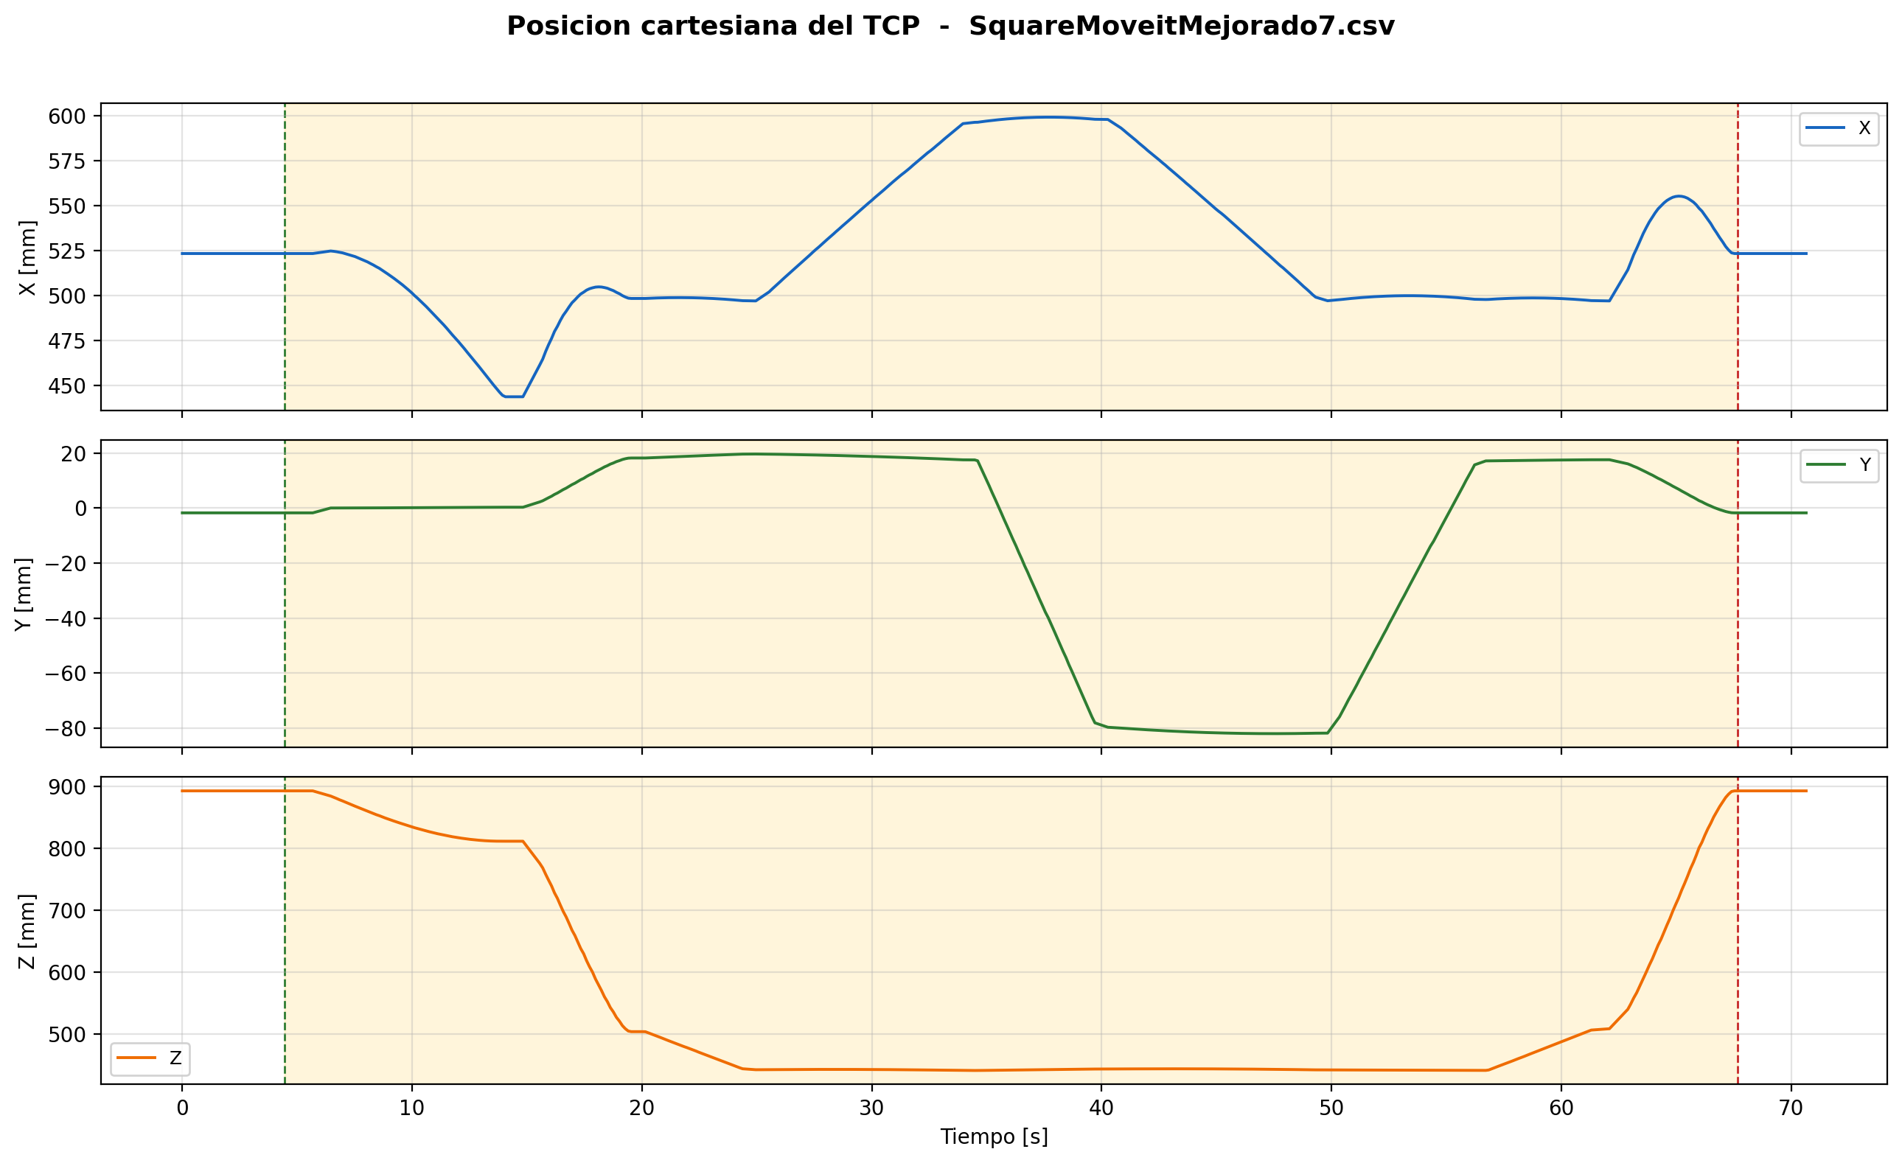
Figura 8.7. Posicion cartesiana del TCP del ensayo 7 (SquareMoveitMejorado7.csv).

8.12 Orientacion cartesiana
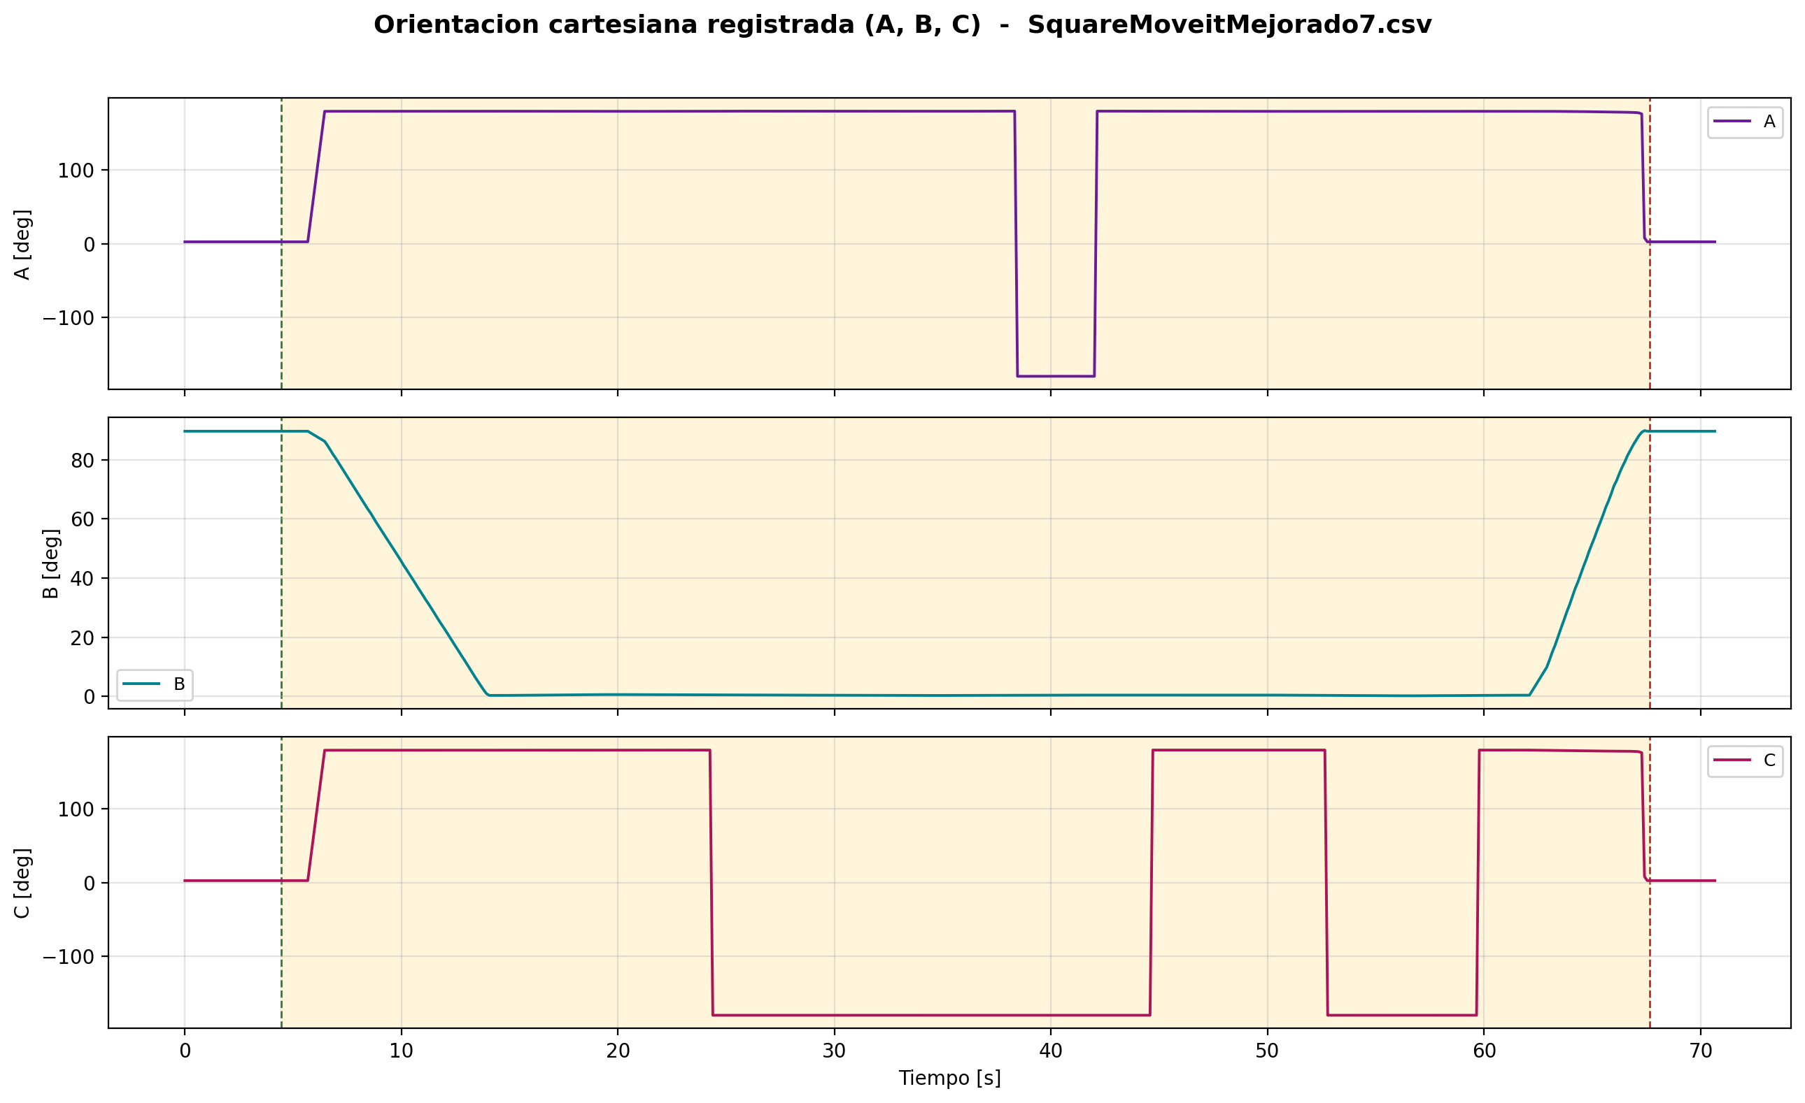
Figura 8.8. Orientacion cartesiana registrada del ensayo 7 (SquareMoveitMejorado7.csv).

9. ENSAYO 8
Archivo: SquareMoveitMejorado8.csv
/home/eduardex/Documents/TG2/logs/SquareMoveitMejorado8.csv

9.1 Informacion de adquisicion
Parametro | Valor | Unidad
Nombre del archivo | SquareMoveitMejorado8.csv | -
Numero de muestras validas | 466 | -
Filas del CSV original | 466 | -
Duracion total registrada | 69.390 | s
Frecuencia efectiva | 6.701 | Hz
Periodo medio | 149.226 | ms
Periodo mediano | 127.975 | ms
Desviacion estandar del periodo | 97.897 | ms
Periodo minimo | 121.203 | ms
Periodo maximo | 788.178 | ms

9.2 Deteccion de movimiento y procesamiento
Parametro | Valor | Unidad
Movimiento detectado | Si | -
Inicio del movimiento | 4.460 | s
Fin del movimiento | 67.521 | s
Duracion del movimiento | 63.061 | s
Umbral de velocidad efectivo | 0.010000 | rad/s
Umbral de recorrido | 0.008730 | rad
Intervalo usado en las metricas | Intervalo de movimiento [4.460 s , 67.521 s] (422 muestras) | -
Filtrado aplicado | Si | -
Metodo de filtrado | Savitzky-Golay (scipy.signal.savgol_filter, mode='interp') | -
Parametros del filtrado | window_length=7 muestras, polyorder=3 | -
Metodo de derivacion | numpy.gradient sobre tiempo real no uniforme | -

9.3 Metricas articulares
Eje | Vel. max. abs. [rad/s] | Vel. RMS [rad/s] | Acc. max. abs. [rad/s2] | Acc. RMS [rad/s2] | Jerk max. abs. [rad/s3] | Jerk RMS [rad/s3] | dq max. [rad]
A1 | 0.04768 | 0.01475 | 0.06657 | 0.01006 | 0.19478 | 0.03068 | 0.013144
A2 | 0.10912 | 0.03023 | 0.13495 | 0.01796 | 0.42439 | 0.05462 | 0.032242
A3 | 0.15273 | 0.04229 | 0.18844 | 0.02711 | 0.59527 | 0.08134 | 0.045383
A4 | 0.00282 | 0.00055 | 0.00587 | 0.00064 | 0.02128 | 0.00184 | 0.001406
A5 | 0.41191 | 0.10632 | 0.80331 | 0.08827 | 2.03814 | 0.24825 | 0.112194
A6 | 0.04900 | 0.01507 | 0.06934 | 0.01039 | 0.20192 | 0.03165 | 0.013849

9.4 Posicion articular (resumen numerico)
Eje | Inicial [deg] | Final [deg] | Minima [deg] | Maxima [deg] | Recorrido absoluto [deg]
A1 | 0.1935 | 0.1935 | -2.2662 | 9.3706 | 27.6944
A2 | -90.1804 | -90.1804 | -90.1978 | -57.3500 | 66.0369
A3 | 89.8200 | 89.8200 | 89.8200 | 117.3270 | 89.2419
A4 | 0.0672 | 0.0672 | -0.1730 | 0.1392 | 1.4696
A5 | -0.0103 | -0.0103 | -0.0103 | 89.9156 | 211.9442
A6 | -0.0852 | -0.0852 | -2.3316 | 9.1342 | 27.5056

9.5 Posicion articular
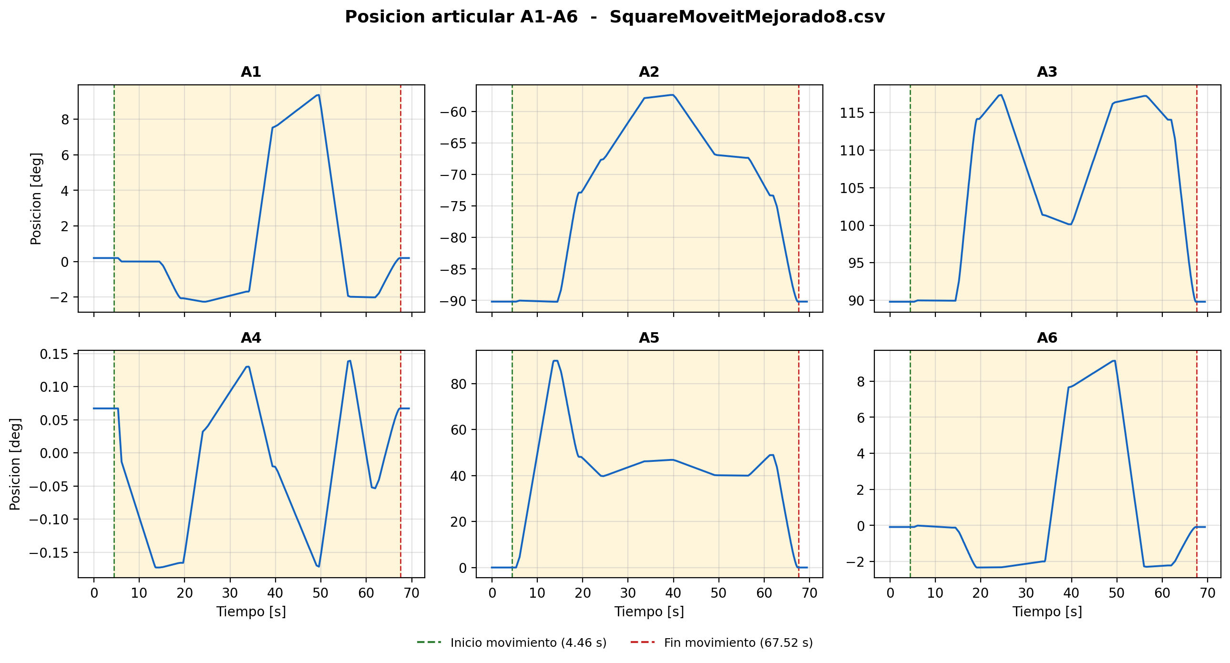
Figura 9.1. Posicion articular del ensayo 8 (SquareMoveitMejorado8.csv).

9.6 Velocidad articular
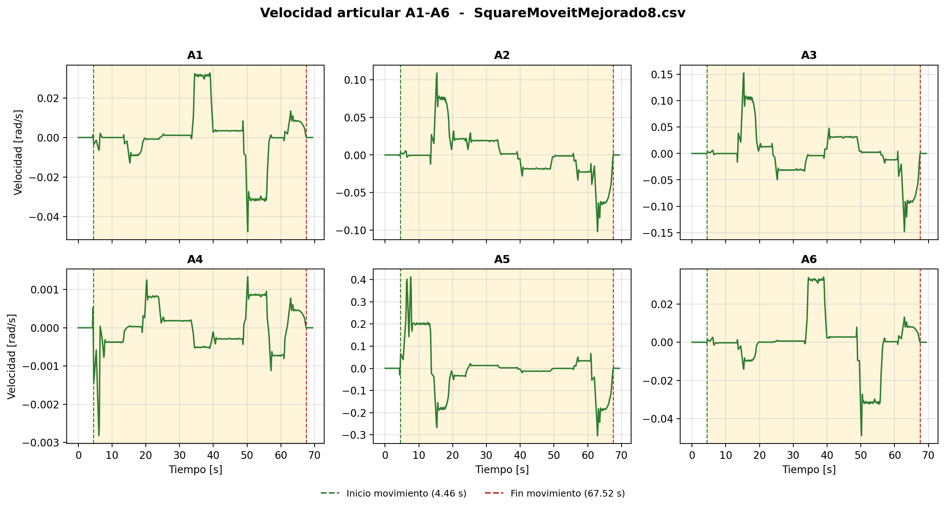
Figura 9.2. Velocidad articular del ensayo 8 (SquareMoveitMejorado8.csv).

9.7 Aceleracion articular
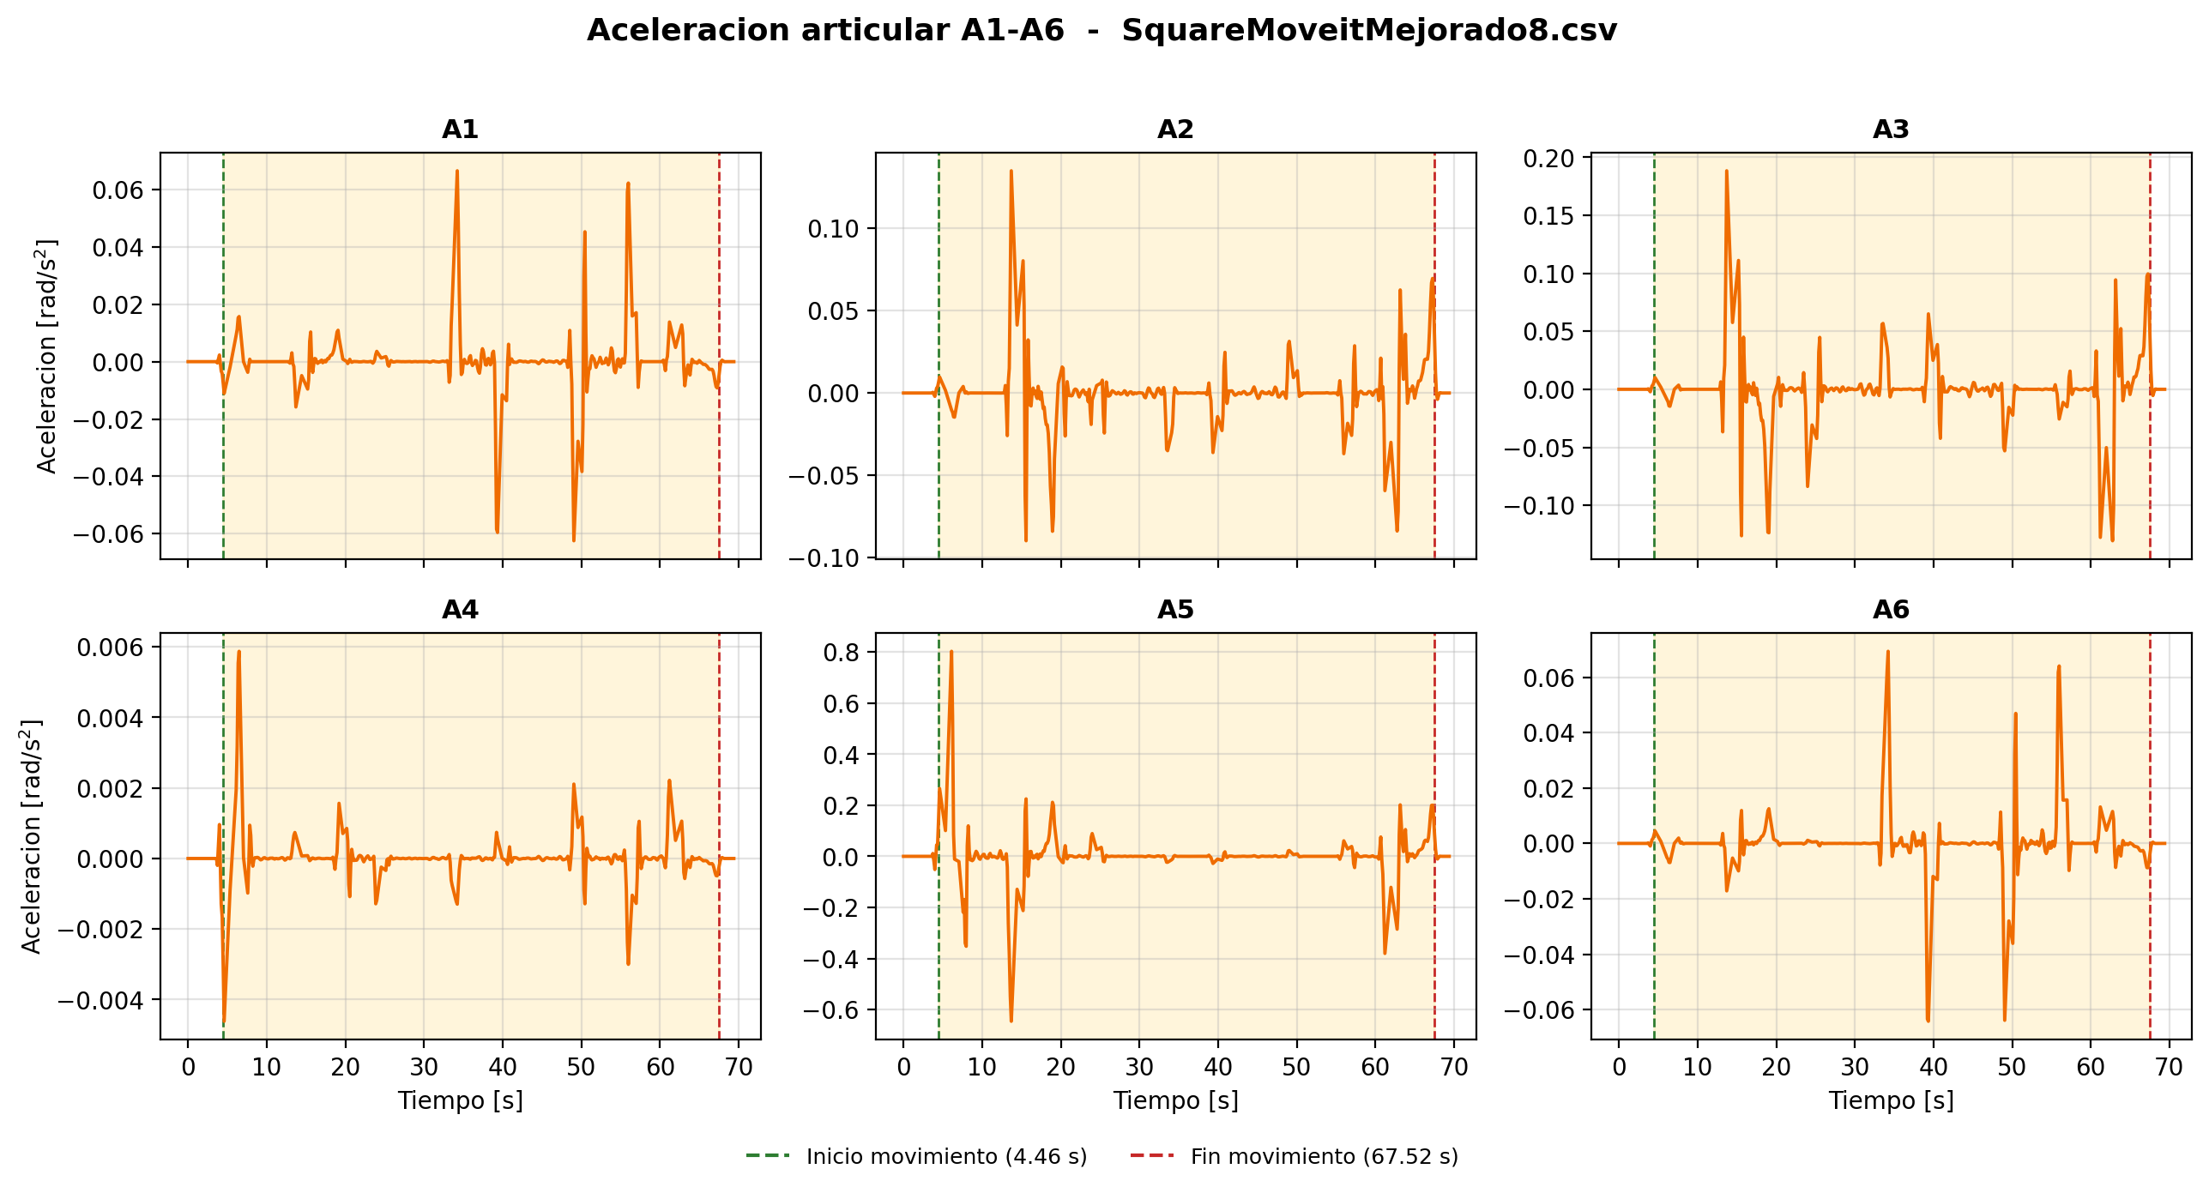
Figura 9.3. Aceleracion articular del ensayo 8 (SquareMoveitMejorado8.csv).

9.8 Jerk articular
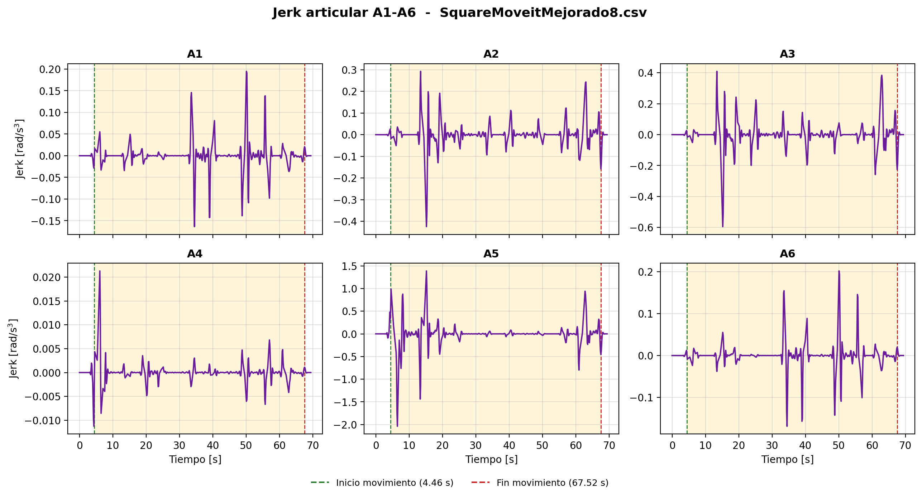
Figura 9.4. Jerk articular del ensayo 8 (SquareMoveitMejorado8.csv).

9.9 Continuidad articular
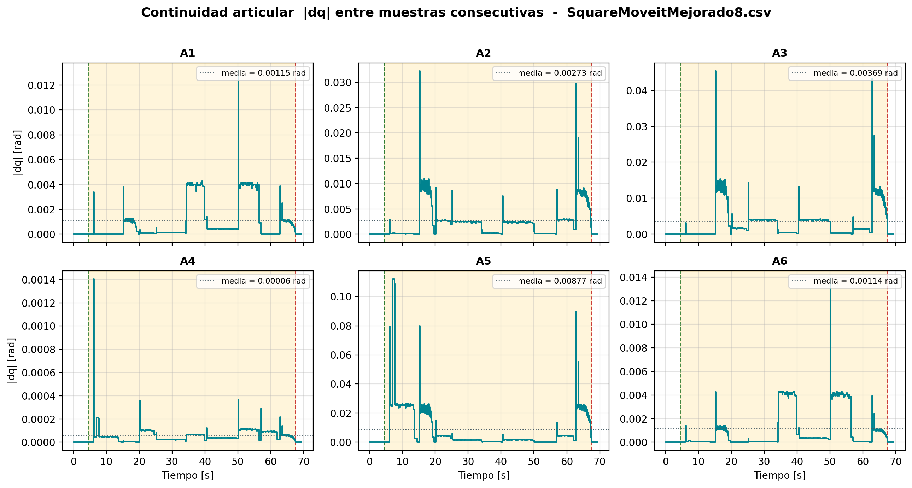
Figura 9.5. Continuidad articular del ensayo 8 (SquareMoveitMejorado8.csv).

9.10 Muestreo
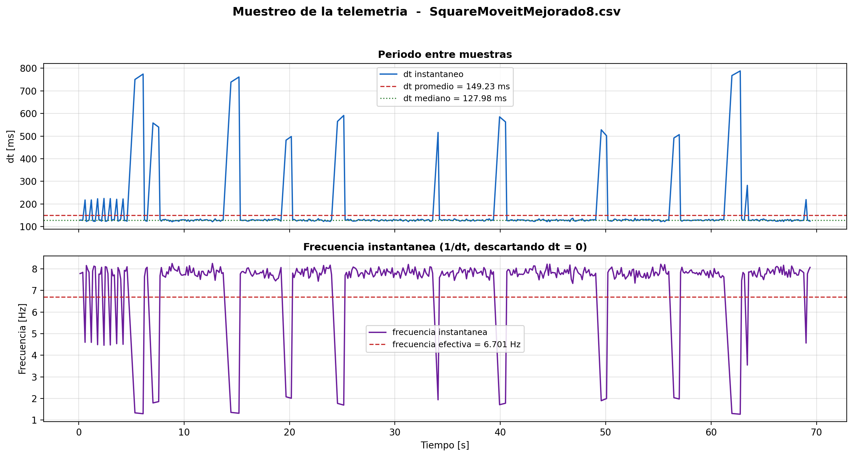
Figura 9.6. Comportamiento del periodo de muestreo del ensayo 8 (SquareMoveitMejorado8.csv).

9.11 Posicion cartesiana
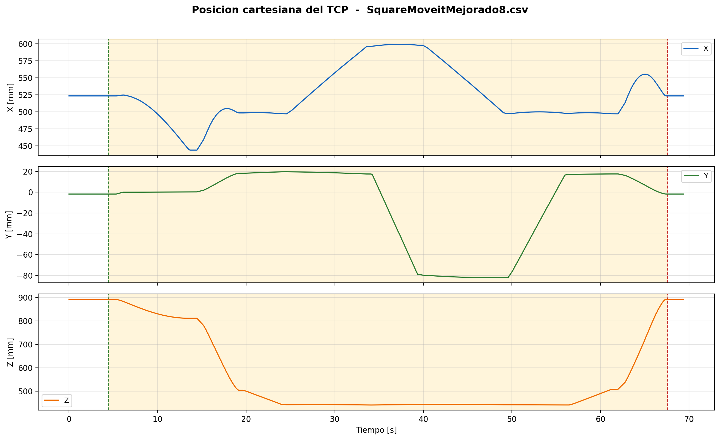
Figura 9.7. Posicion cartesiana del TCP del ensayo 8 (SquareMoveitMejorado8.csv).

9.12 Orientacion cartesiana
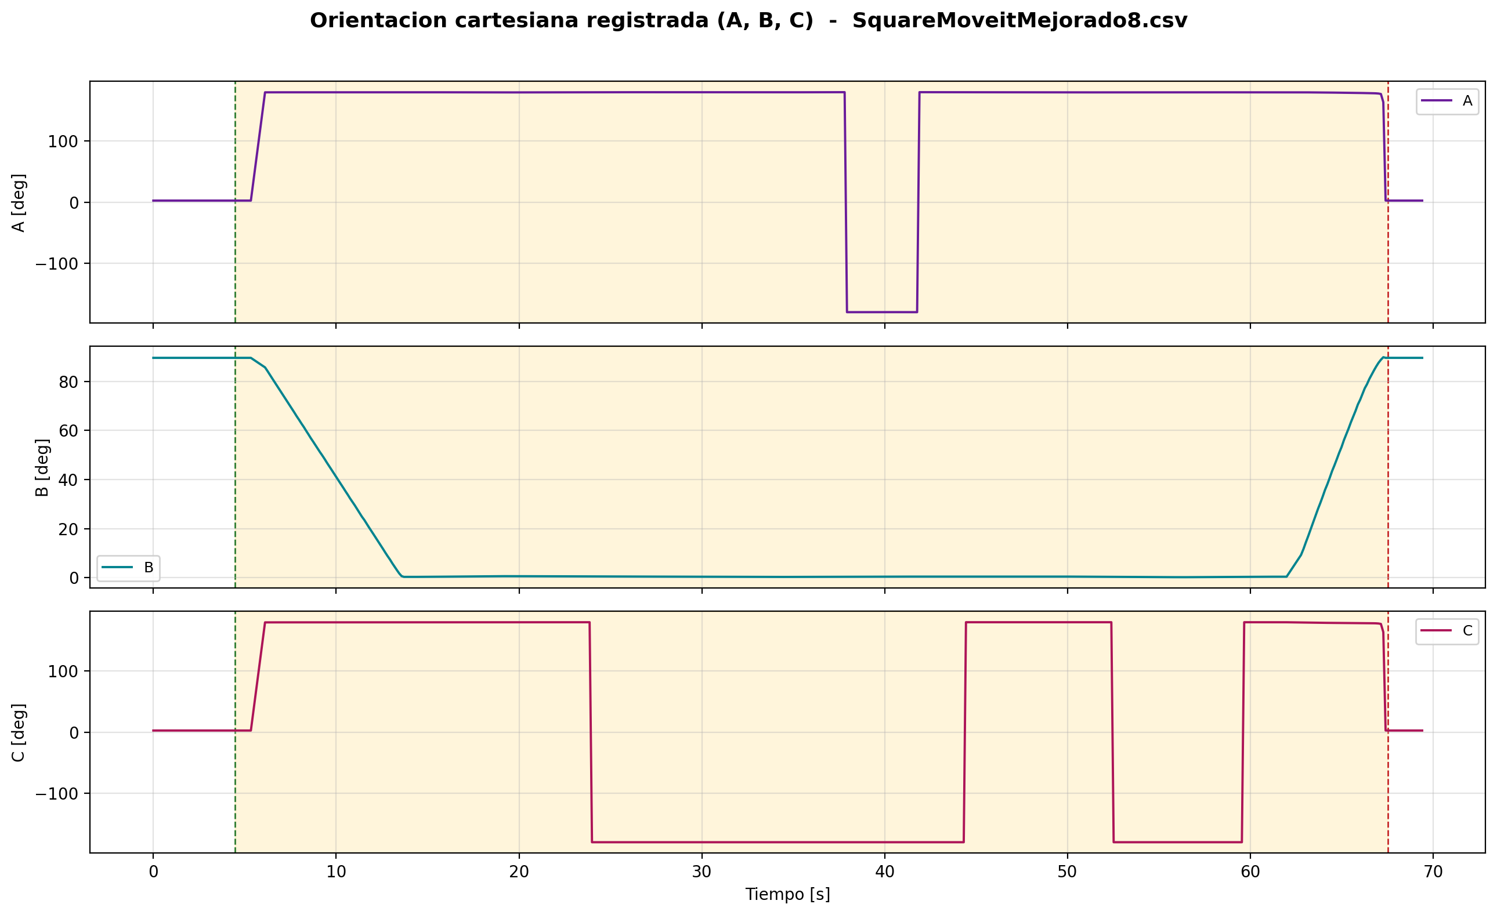
Figura 9.8. Orientacion cartesiana registrada del ensayo 8 (SquareMoveitMejorado8.csv).

10. ENSAYO 9
Archivo: SquareMoveitMejorado9.csv
/home/eduardex/Documents/TG2/logs/SquareMoveitMejorado9.csv

10.1 Informacion de adquisicion
Parametro | Valor | Unidad
Nombre del archivo | SquareMoveitMejorado9.csv | -
Numero de muestras validas | 496 | -
Filas del CSV original | 496 | -
Duracion total registrada | 73.043 | s
Frecuencia efectiva | 6.777 | Hz
Periodo medio | 147.563 | ms
Periodo mediano | 128.037 | ms
Desviacion estandar del periodo | 92.320 | ms
Periodo minimo | 119.568 | ms
Periodo maximo | 765.188 | ms

10.2 Deteccion de movimiento y procesamiento
Parametro | Valor | Unidad
Movimiento detectado | Si | -
Inicio del movimiento | 5.127 | s
Fin del movimiento | 68.172 | s
Duracion del movimiento | 63.044 | s
Umbral de velocidad efectivo | 0.010000 | rad/s
Umbral de recorrido | 0.008730 | rad
Intervalo usado en las metricas | Intervalo de movimiento [5.127 s , 68.172 s] (428 muestras) | -
Filtrado aplicado | Si | -
Metodo de filtrado | Savitzky-Golay (scipy.signal.savgol_filter, mode='interp') | -
Parametros del filtrado | window_length=7 muestras, polyorder=3 | -
Metodo de derivacion | numpy.gradient sobre tiempo real no uniforme | -

10.3 Metricas articulares
Eje | Vel. max. abs. [rad/s] | Vel. RMS [rad/s] | Acc. max. abs. [rad/s2] | Acc. RMS [rad/s2] | Jerk max. abs. [rad/s3] | Jerk RMS [rad/s3] | dq max. [rad]
A1 | 0.03276 | 0.01465 | 0.06999 | 0.01017 | 0.16597 | 0.02995 | 0.004457
A2 | 0.11896 | 0.03022 | 0.15532 | 0.01926 | 0.49595 | 0.05888 | 0.037689
A3 | 0.16630 | 0.04227 | 0.21705 | 0.02869 | 0.69393 | 0.08680 | 0.053226
A4 | 0.00291 | 0.00054 | 0.00523 | 0.00063 | 0.01867 | 0.00177 | 0.001388
A5 | 0.41821 | 0.10585 | 0.71369 | 0.08723 | 1.60157 | 0.23711 | 0.112577
A6 | 0.03403 | 0.01494 | 0.07103 | 0.01030 | 0.17053 | 0.03050 | 0.004962

10.4 Posicion articular (resumen numerico)
Eje | Inicial [deg] | Final [deg] | Minima [deg] | Maxima [deg] | Recorrido absoluto [deg]
A1 | 0.1935 | 0.1935 | -2.2662 | 9.3706 | 27.6944
A2 | -90.1804 | -90.1804 | -90.1978 | -57.3500 | 66.0394
A3 | 89.8200 | 89.8200 | 89.8200 | 117.3270 | 89.2424
A4 | 0.0672 | 0.0672 | -0.1730 | 0.1392 | 1.4696
A5 | -0.0103 | -0.0103 | -0.0103 | 89.9156 | 211.9442
A6 | -0.0852 | -0.0852 | -2.3316 | 9.1348 | 27.5083

10.5 Posicion articular
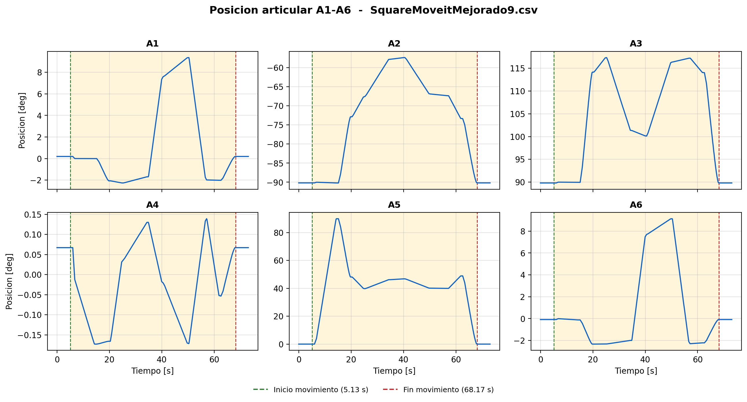
Figura 10.1. Posicion articular del ensayo 9 (SquareMoveitMejorado9.csv).

10.6 Velocidad articular
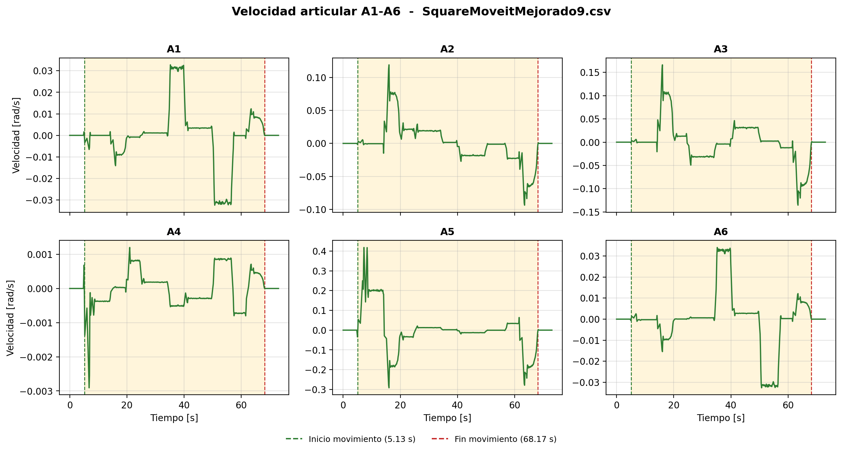
Figura 10.2. Velocidad articular del ensayo 9 (SquareMoveitMejorado9.csv).

10.7 Aceleracion articular
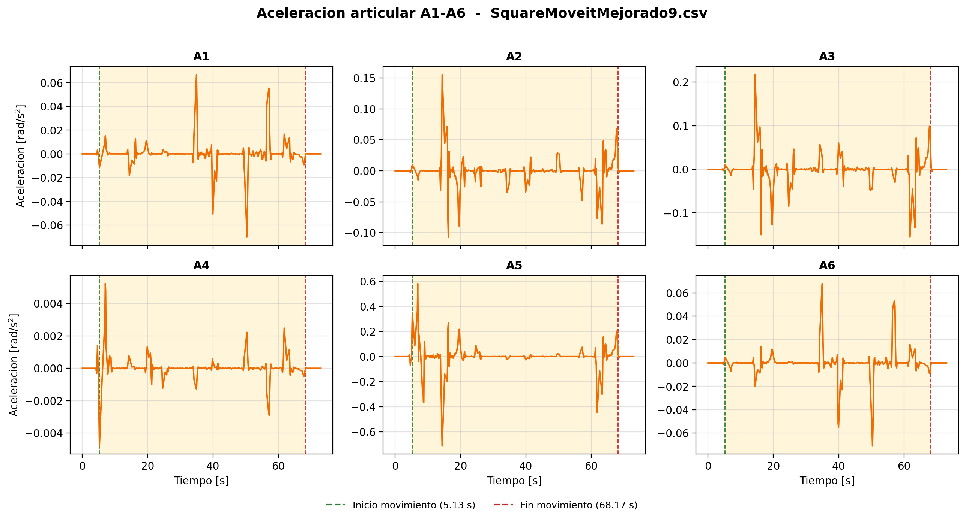
Figura 10.3. Aceleracion articular del ensayo 9 (SquareMoveitMejorado9.csv).

10.8 Jerk articular
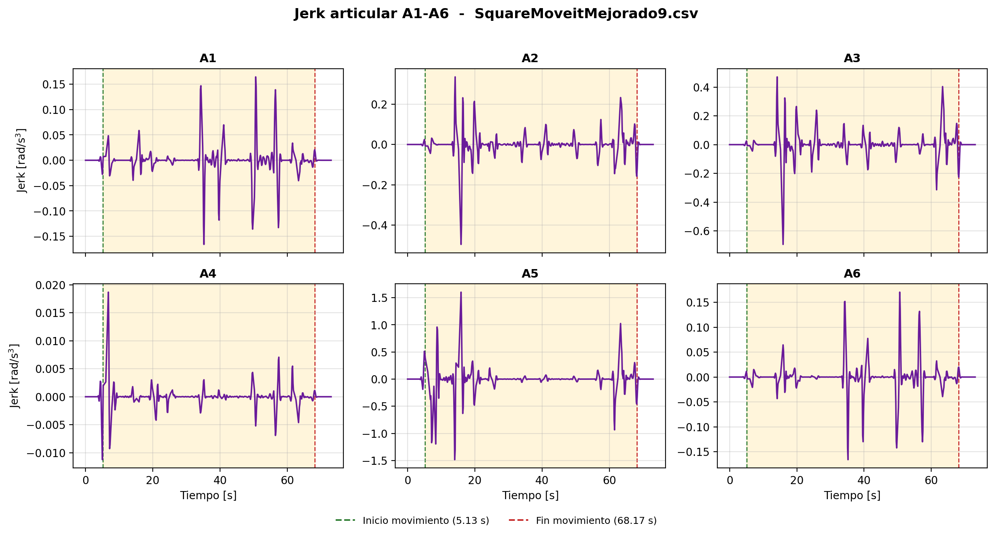
Figura 10.4. Jerk articular del ensayo 9 (SquareMoveitMejorado9.csv).

10.9 Continuidad articular
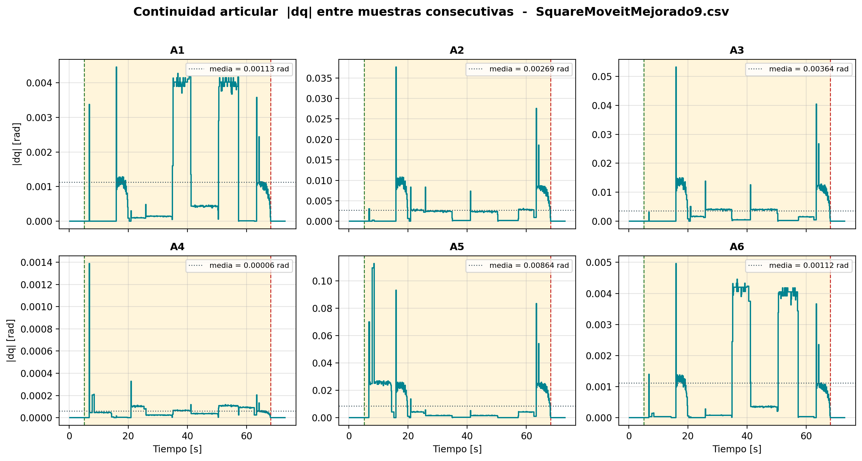
Figura 10.5. Continuidad articular del ensayo 9 (SquareMoveitMejorado9.csv).

10.10 Muestreo
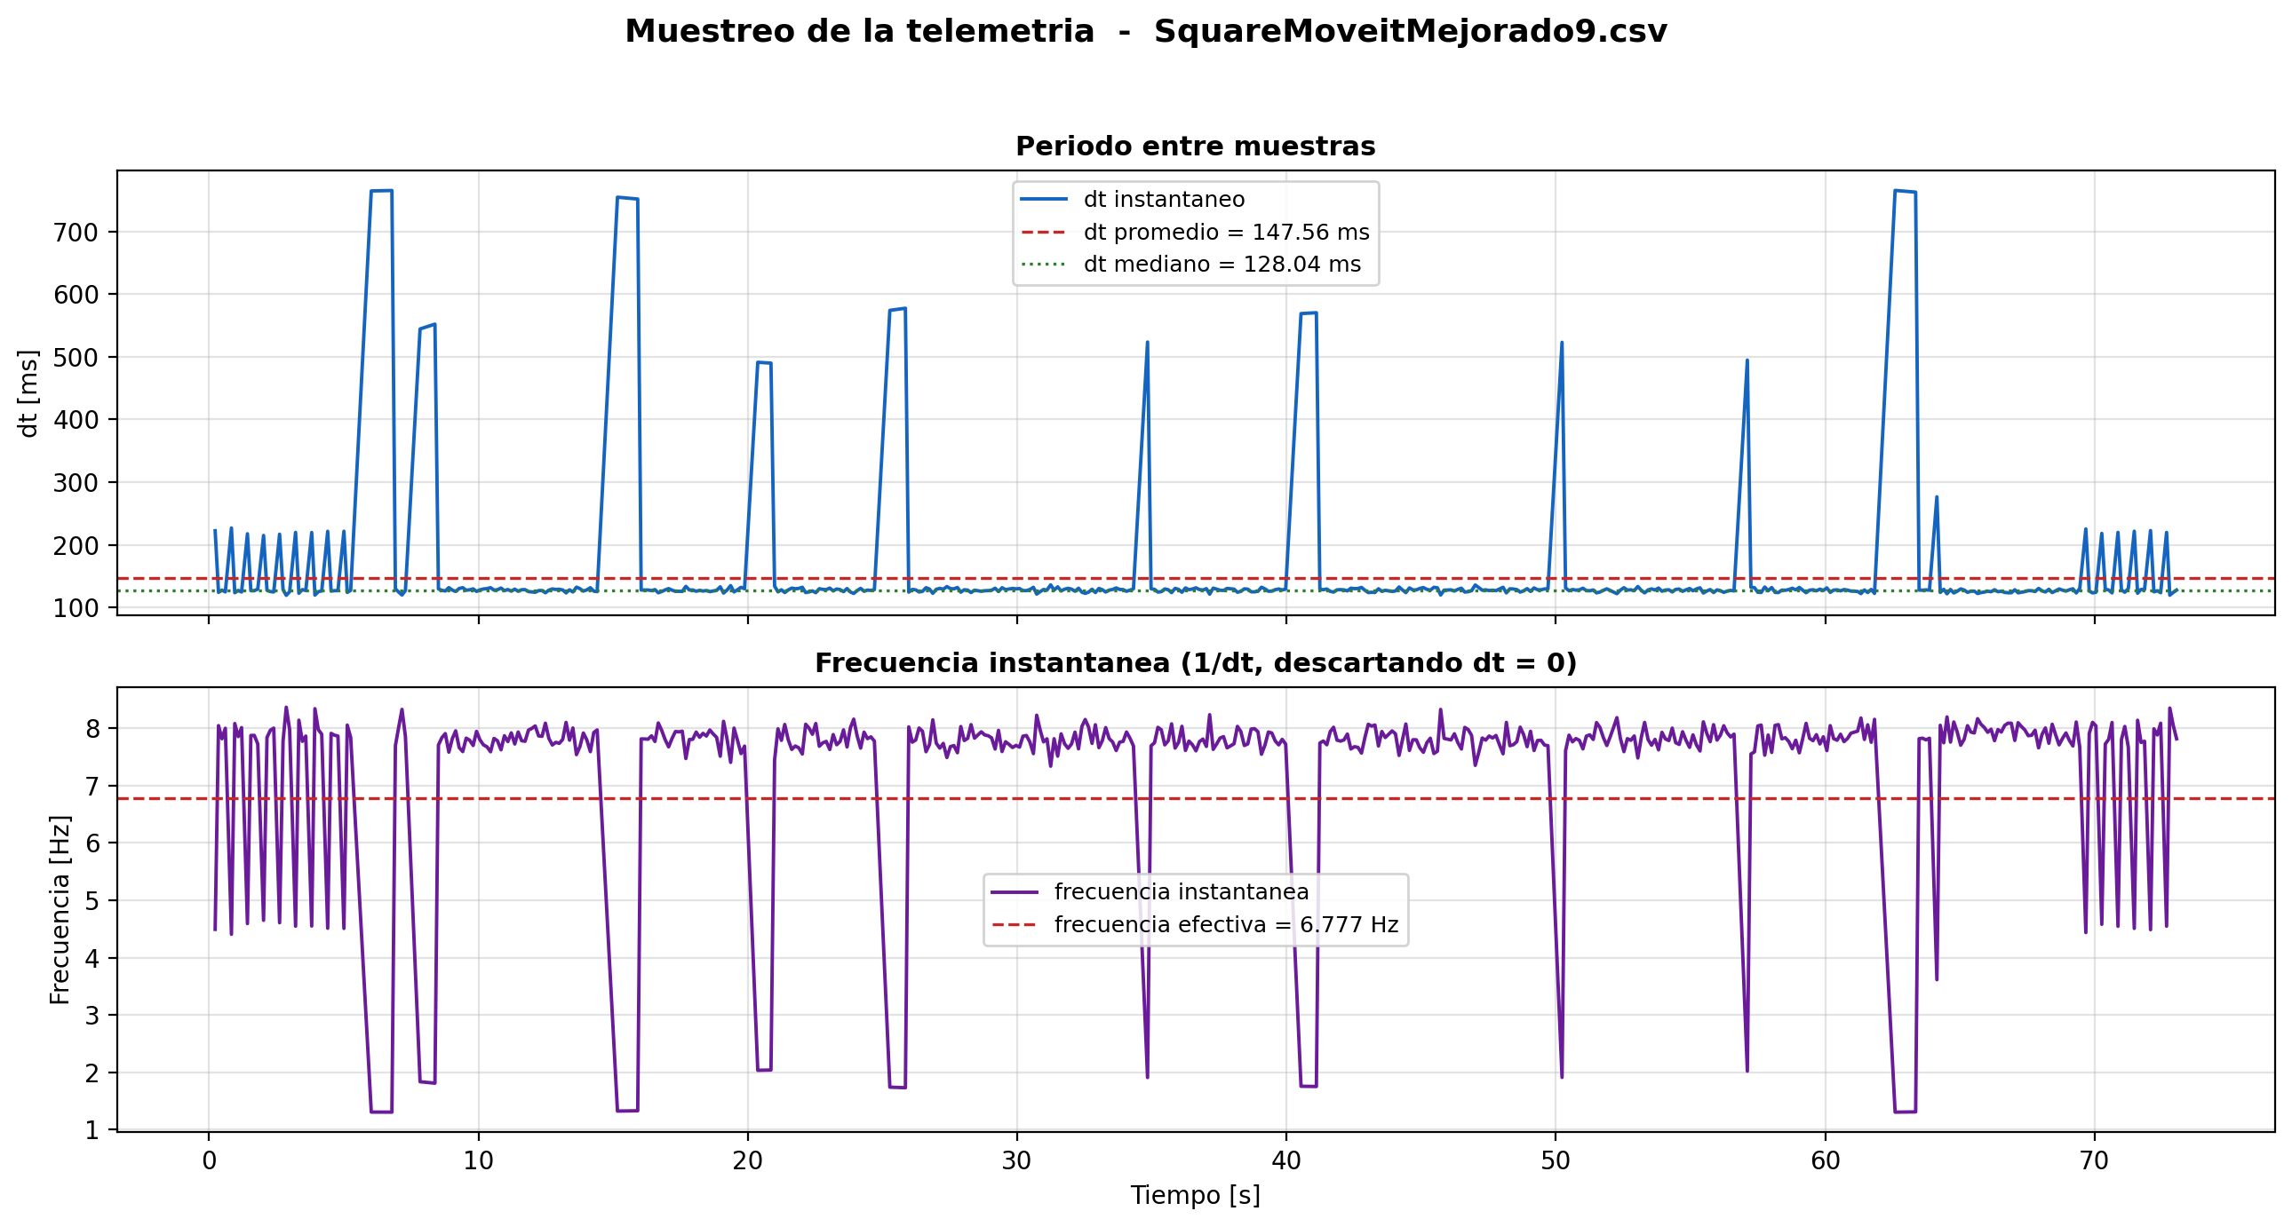
Figura 10.6. Comportamiento del periodo de muestreo del ensayo 9 (SquareMoveitMejorado9.csv).

10.11 Posicion cartesiana
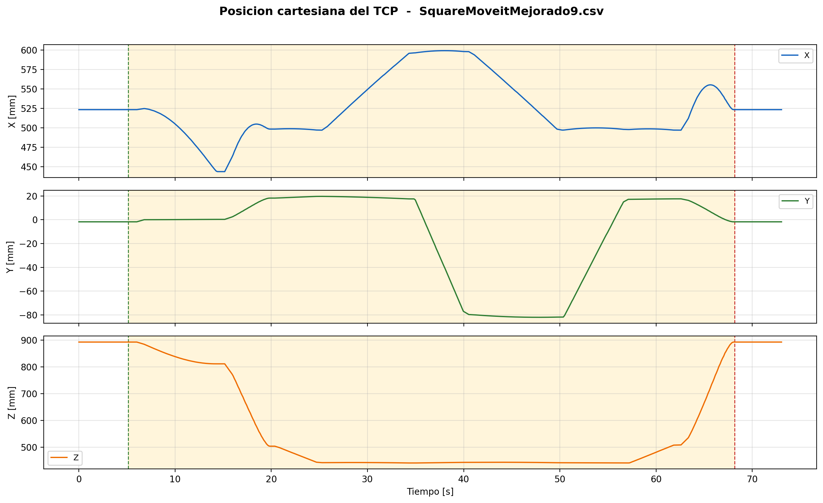
Figura 10.7. Posicion cartesiana del TCP del ensayo 9 (SquareMoveitMejorado9.csv).

10.12 Orientacion cartesiana
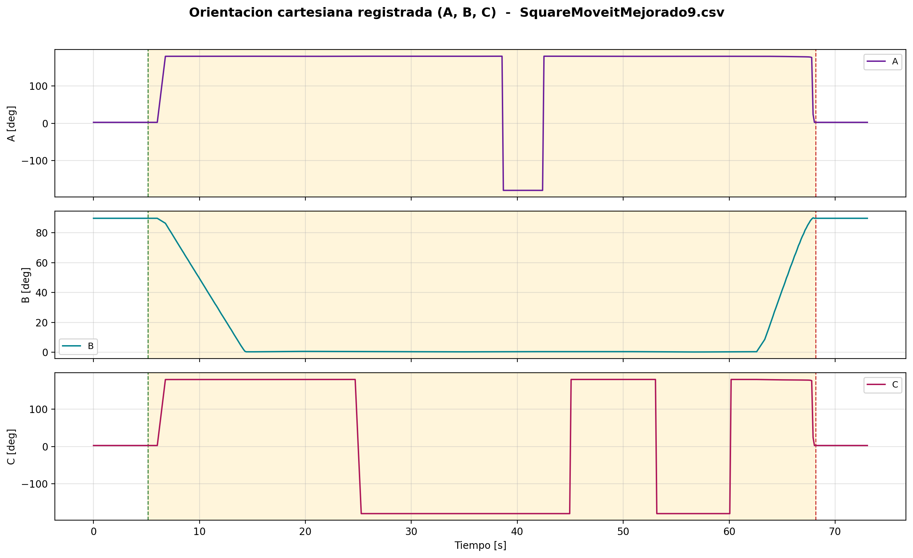
Figura 10.8. Orientacion cartesiana registrada del ensayo 9 (SquareMoveitMejorado9.csv).

11. ENSAYO 10
Archivo: SquareMoveitMejorado10.csv
/home/eduardex/Documents/TG2/logs/SquareMoveitMejorado10.csv

11.1 Informacion de adquisicion
Parametro | Valor | Unidad
Nombre del archivo | SquareMoveitMejorado10.csv | -
Numero de muestras validas | 478 | -
Filas del CSV original | 478 | -
Duracion total registrada | 70.221 | s
Frecuencia efectiva | 6.793 | Hz
Periodo medio | 147.215 | ms
Periodo mediano | 127.656 | ms
Desviacion estandar del periodo | 94.285 | ms
Periodo minimo | 119.439 | ms
Periodo maximo | 785.526 | ms

11.2 Deteccion de movimiento y procesamiento
Parametro | Valor | Unidad
Movimiento detectado | Si | -
Inicio del movimiento | 3.837 | s
Fin del movimiento | 67.139 | s
Duracion del movimiento | 63.302 | s
Umbral de velocidad efectivo | 0.010000 | rad/s
Umbral de recorrido | 0.008730 | rad
Intervalo usado en las metricas | Intervalo de movimiento [3.837 s , 67.139 s] (430 muestras) | -
Filtrado aplicado | Si | -
Metodo de filtrado | Savitzky-Golay (scipy.signal.savgol_filter, mode='interp') | -
Parametros del filtrado | window_length=7 muestras, polyorder=3 | -
Metodo de derivacion | numpy.gradient sobre tiempo real no uniforme | -

11.3 Metricas articulares
Eje | Vel. max. abs. [rad/s] | Vel. RMS [rad/s] | Acc. max. abs. [rad/s2] | Acc. RMS [rad/s2] | Jerk max. abs. [rad/s3] | Jerk RMS [rad/s3] | dq max. [rad]
A1 | 0.04486 | 0.01465 | 0.07469 | 0.00994 | 0.18108 | 0.03084 | 0.011900
A2 | 0.11389 | 0.03006 | 0.14555 | 0.01890 | 0.48051 | 0.05899 | 0.034399
A3 | 0.15941 | 0.04205 | 0.20330 | 0.02769 | 0.67388 | 0.08603 | 0.048361
A4 | 0.00300 | 0.00055 | 0.00597 | 0.00066 | 0.02212 | 0.00198 | 0.001411
A5 | 0.43406 | 0.10554 | 0.82940 | 0.08982 | 2.00561 | 0.25290 | 0.111372
A6 | 0.04793 | 0.01495 | 0.07412 | 0.01013 | 0.18128 | 0.03169 | 0.013067

11.4 Posicion articular (resumen numerico)
Eje | Inicial [deg] | Final [deg] | Minima [deg] | Maxima [deg] | Recorrido absoluto [deg]
A1 | 0.1935 | 0.1935 | -2.2662 | 9.3706 | 27.6944
A2 | -90.1804 | -90.1804 | -90.1978 | -57.3500 | 66.0363
A3 | 89.8200 | 89.8200 | 89.8200 | 117.3270 | 89.2418
A4 | 0.0672 | 0.0672 | -0.1730 | 0.1392 | 1.4696
A5 | -0.0103 | -0.0103 | -0.0103 | 89.9156 | 211.9442
A6 | -0.0852 | -0.0852 | -2.3316 | 9.1348 | 27.5064

11.5 Posicion articular
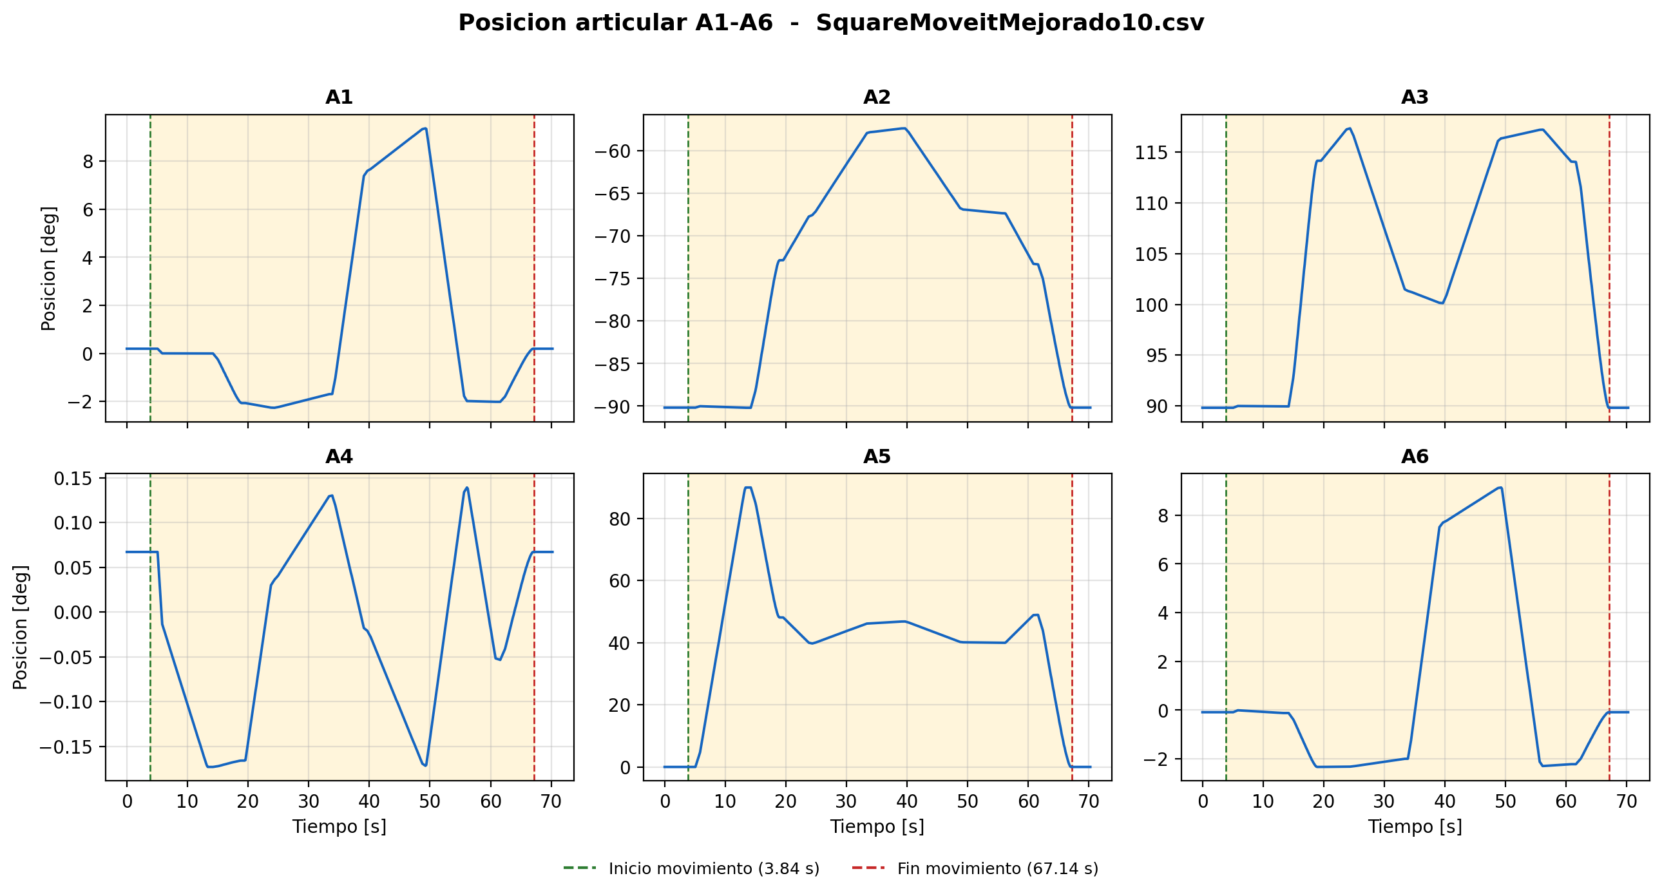
Figura 11.1. Posicion articular del ensayo 10 (SquareMoveitMejorado10.csv).

11.6 Velocidad articular
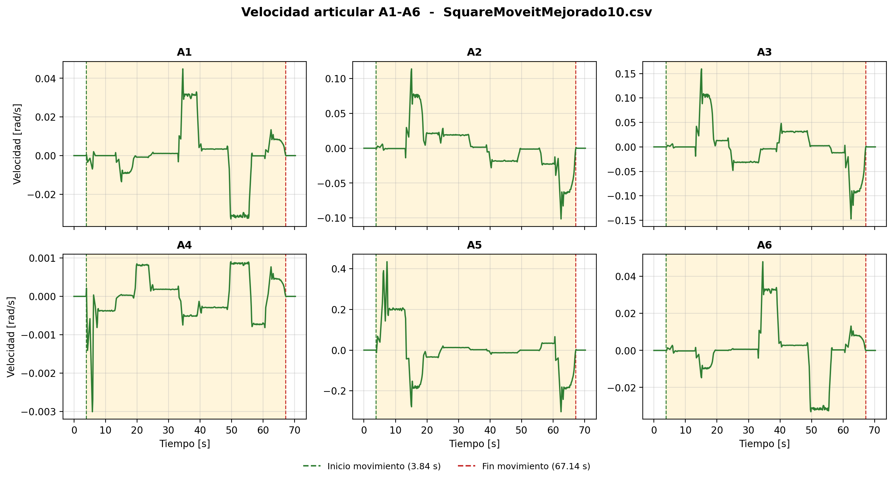
Figura 11.2. Velocidad articular del ensayo 10 (SquareMoveitMejorado10.csv).

11.7 Aceleracion articular
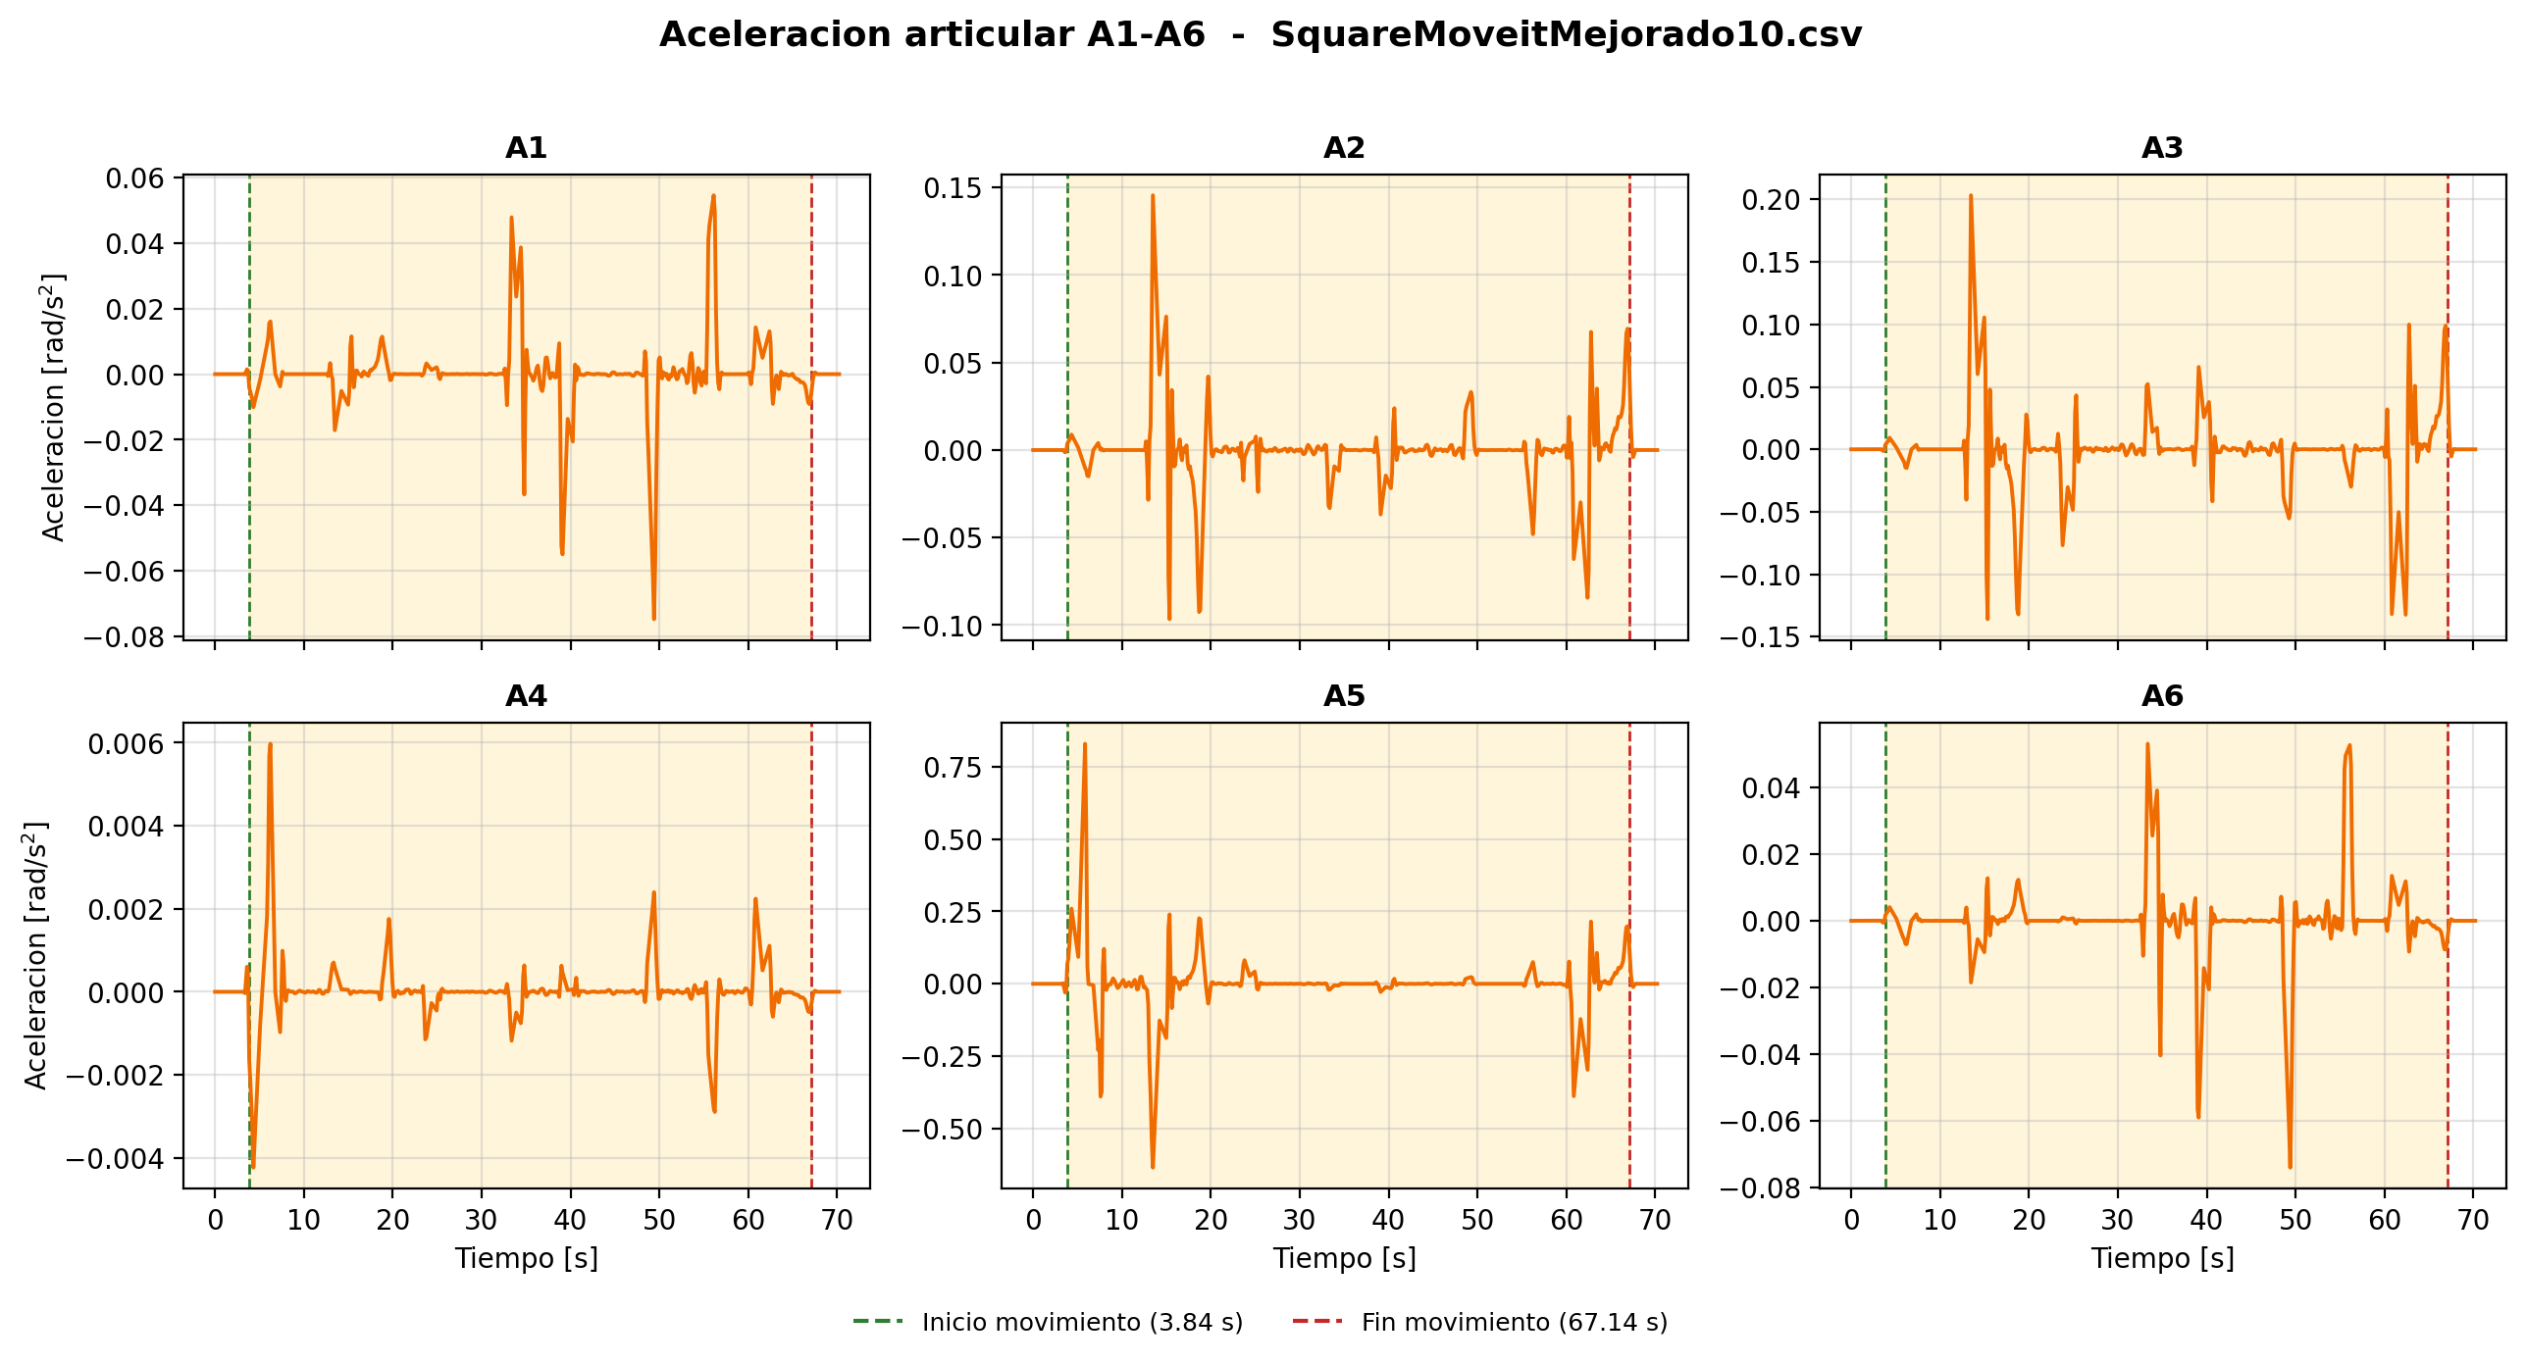
Figura 11.3. Aceleracion articular del ensayo 10 (SquareMoveitMejorado10.csv).

11.8 Jerk articular
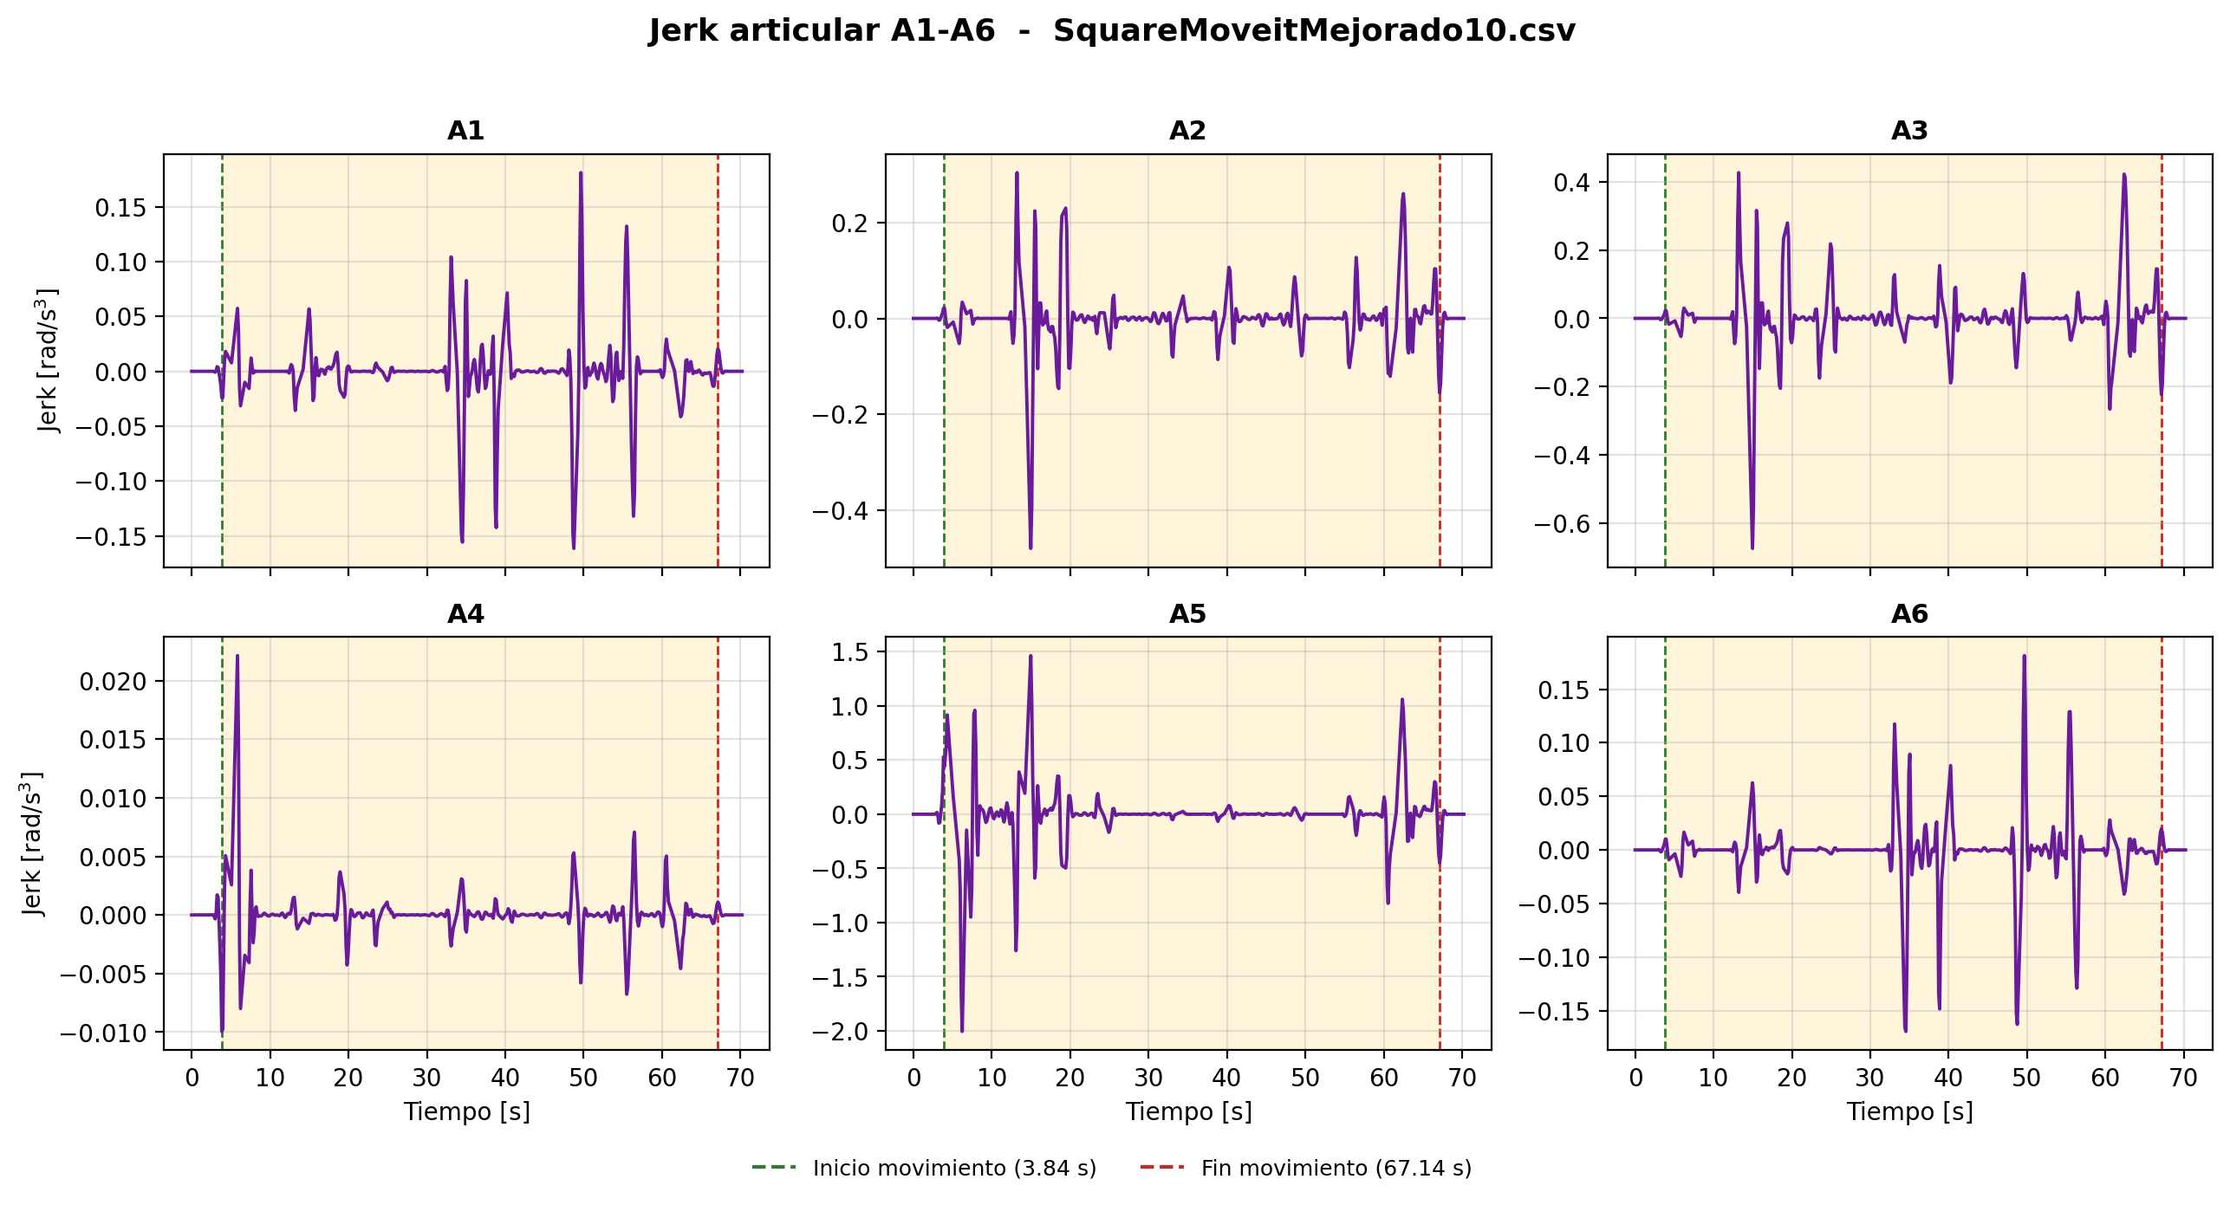
Figura 11.4. Jerk articular del ensayo 10 (SquareMoveitMejorado10.csv).

11.9 Continuidad articular
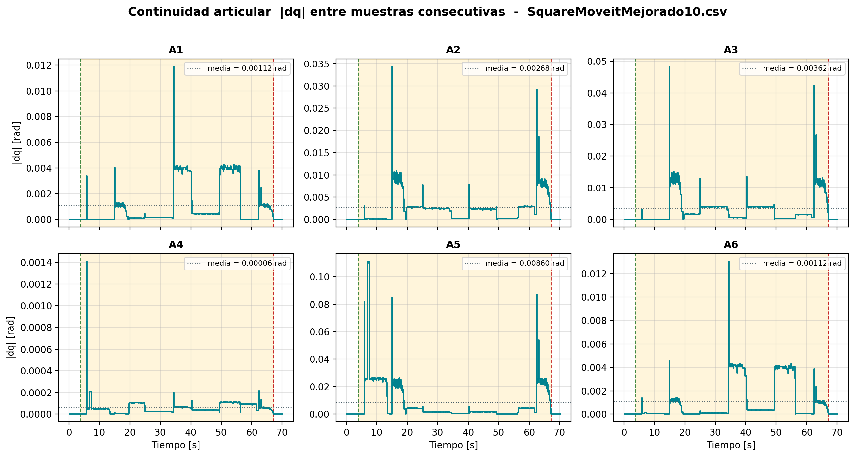
Figura 11.5. Continuidad articular del ensayo 10 (SquareMoveitMejorado10.csv).

11.10 Muestreo
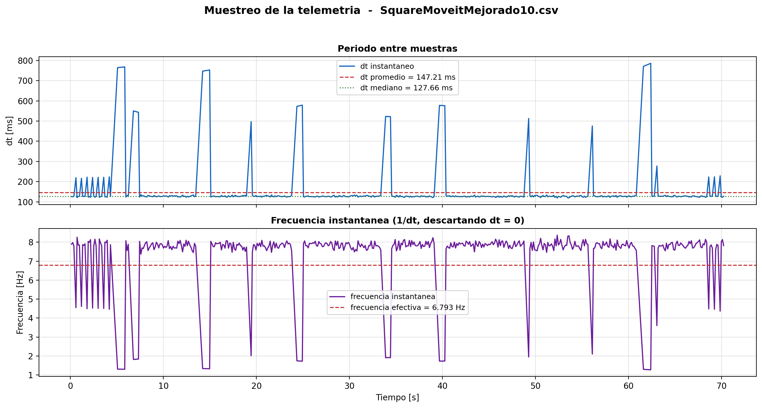
Figura 11.6. Comportamiento del periodo de muestreo del ensayo 10 (SquareMoveitMejorado10.csv).

11.11 Posicion cartesiana
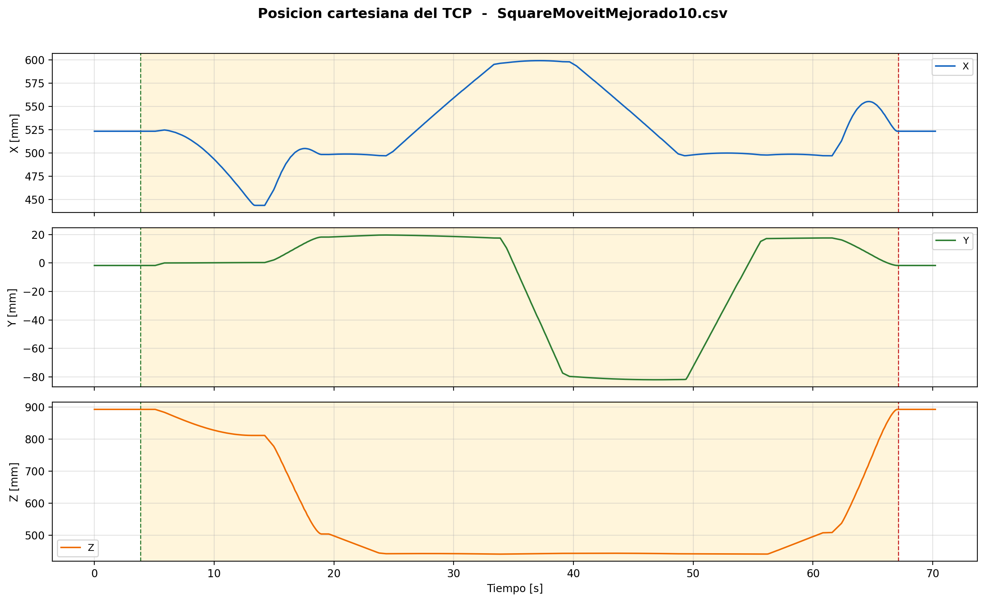
Figura 11.7. Posicion cartesiana del TCP del ensayo 10 (SquareMoveitMejorado10.csv).

11.12 Orientacion cartesiana
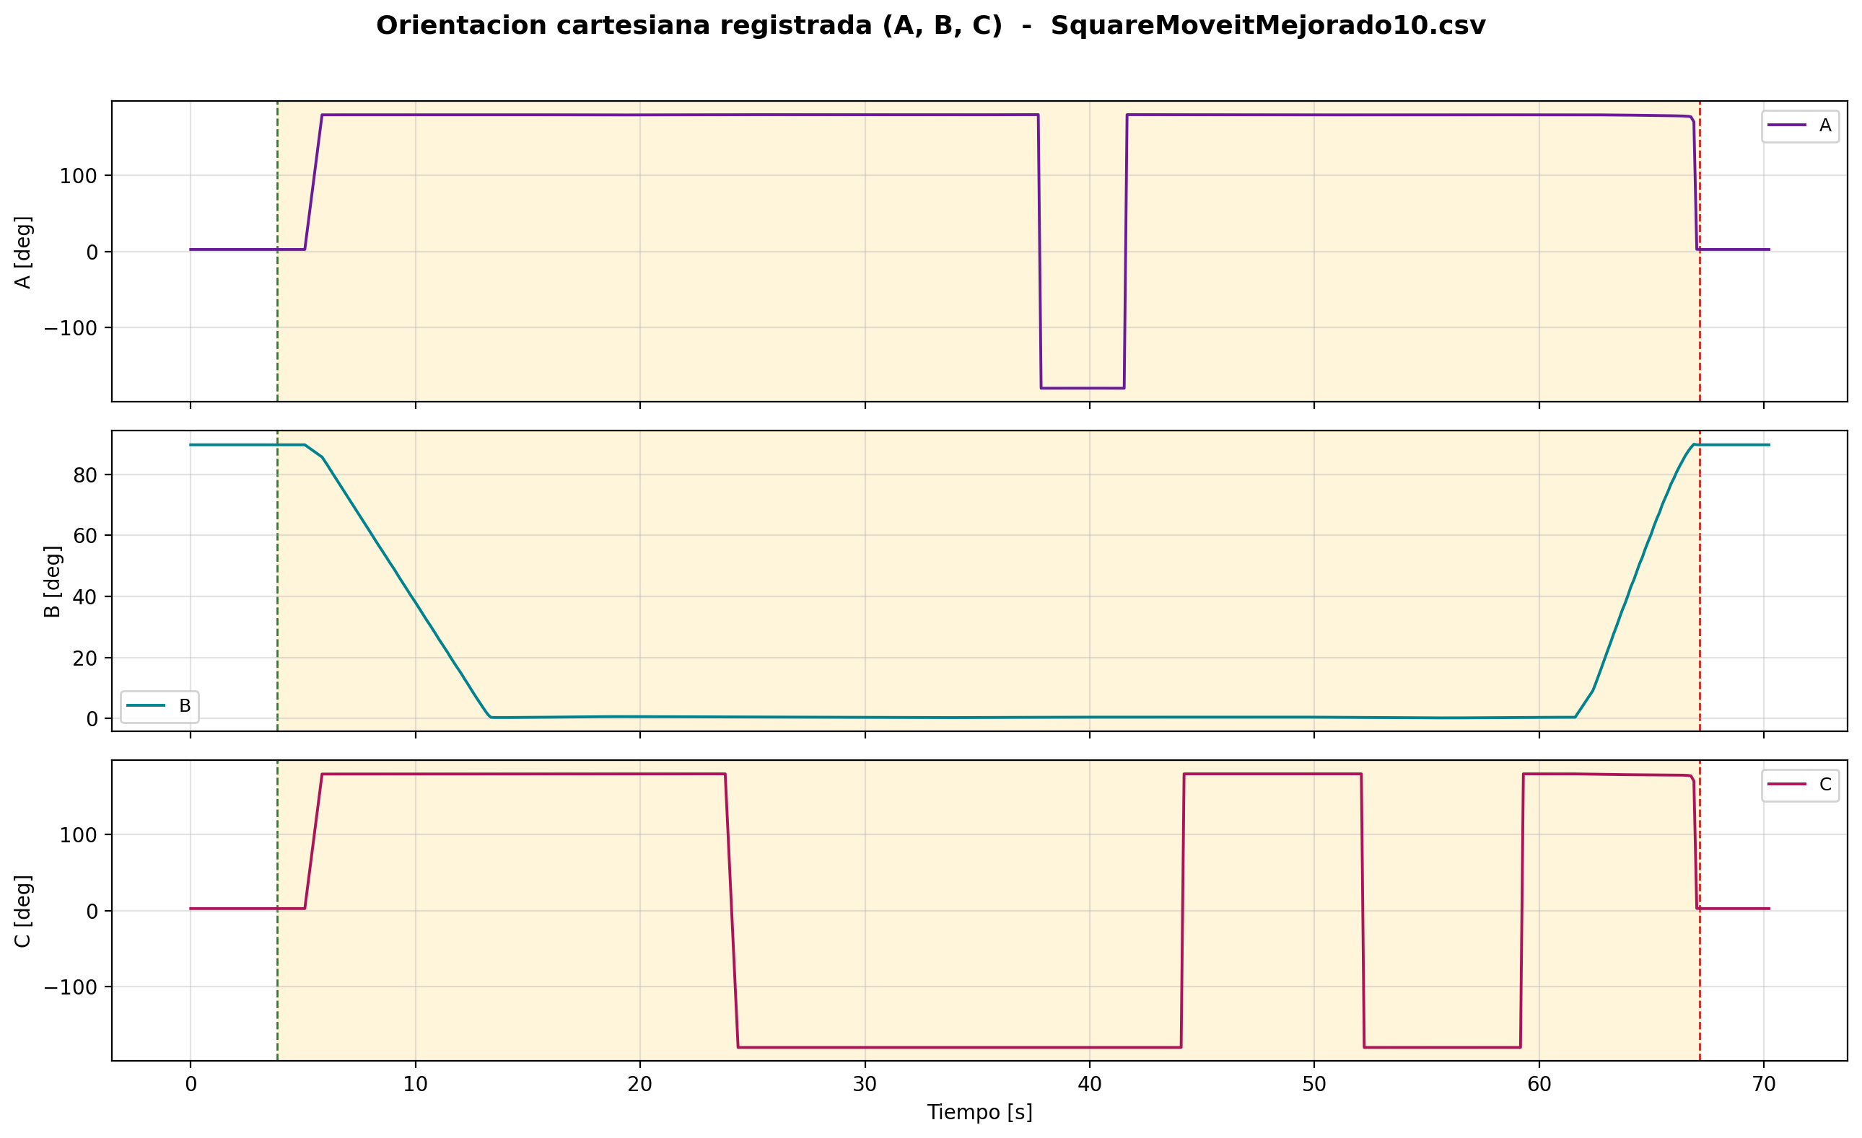
Figura 11.8. Orientacion cartesiana registrada del ensayo 10 (SquareMoveitMejorado10.csv).

12. RESUMEN DE PROCESAMIENTO
Parametro | Valor
Archivos seleccionados | 10
Procesados correctamente | 10
Con errores | 0
Fecha de generacion | 01/09/2026 07:42:22
Herramienta | analisis_comparativo_gui.py v1.0
Metodo de derivacion | numpy.gradient(y, t), paso no uniforme
SciPy disponible | Si (v1.15.3)
Resolucion de las figuras | 200 dpi

Limitaciones
Indice completo de singularidad: no calculado. Requiere el modelo cinematico / Jacobiano del KUKA KR6 R900 (parametros DH o URDF); con las columnas del CSV no hay informacion suficiente y no se implementa ninguna formula arbitraria.
Metricas que requieren medicion experimental externa y que por tanto no se calculan ni se estiman a partir de la telemetria: error de rectitud, error angular, error de cierre, radio real de curvas, error de colocacion, repetibilidad fisica, precision fisica, tasa de exito experimental.

